«Семей қаласының Шәкәрім атындағы университет» КеАҚ

ӘОЖ 664.71.013 Қолжазба құқығында

Мурсалыкова Майгуль Тауржановна

Мақсары майын өндіру мақсатында престеу процесін қарқындату

Мамандық 8D07101 – Технологиялық машиналар мен жабдықтар

(PhD) философия докторы дәрежесін алу үшін дайындалған диссертация

Ғылыми кеңесші:
А.Л. Касенов, т.ғ.д., С. Сейфуллин атындағы Казақ агротехникалық зерттеу университетінің профессор м.а., Қазақстан Республикасы, Астана қаласы.

Шетелдік ғылыми кеңесші:
Б.А. Лобасенко, т.ғ.д., Кемерово мемлекеттік университетінің профессоры, Ресей Федерациясы, Кемерово қаласы.

Қазақстан Республикасы
Семей - 2023
МАЗМҰНЫ

 | НОРМАТИВТІК СІЛТЕМЕЛЕР | 4
 | АНЫҚТАМАЛАР | 5
 | БЕЛГІЛЕНУЛЕР МЕН ҚЫСҚАРТУЛАР | 6
 | КІРІСПЕ | 7
1 | ӘДЕБИЕТТЕРГЕ ШОЛУ | 11
1.1 | Мақсары дақылының негізгі сипаттамалары | 11
1.2 | Мақсары өндірісінің технологиясы мен оның даму перспективалары | 13
1.3 | Май дақылдары өндірісіне арналған пресс жабдықтарын талдау | 16
1.4 | Престеу процесі кезіндегі өнімнің құрылымды-механикалық қасиеттерін талдау | 23
 | 1- бөлім бойынша қорытынды | 27
2 | ЗЕРТТЕУ ЖҰМЫСТАРЫН ҰЙЫМДАСТЫРУ, ӨЛШЕУ АСПАПТАРЫ МЕН ӘДІСТЕРІ | 28
2.1 | Тәжірибе жасаудың қойылымы, престеу жабдығын жетілдіруде зерттелетін параметрлер | 28
2.2 | Мақсары күнжарасының гранулометриялық құрамын анықтау | 34
2.3 | Мақсары күнжарасының тығыздығын анықтау | 36
2.4 | Өнімнің құрылымды-механикалық қасиеттерін анықтау әдістемесі | 38
2.5 | Престеу қысымын және температурасын өлшеу аспаптары мен әдістемелері | 41
2.6 | Престеу процесін зерттеу барысында күнжараның биохимиялық құрамын анықтау әдістемесі | 43
2.7 | Тәжiрибелік пресс жабдығына энергетикалық сипаттама беру әдістемесі | 49
 | 2- бөлім бойынша қорытынды | 50
3 | ТЕОРИЯЛЫҚ ЗЕРТТЕУ НӘТИЖЕЛЕРІ | 52
3.1 | Теориялық зерттеудің қойылымы | 52
3.2 | Қысым беру механизміне байланысты престеуші арнадағы өнімділік пен қысымның диафрагма саңылауына тәуелді өзгерісі | 58
3.3 | Престеуші шнек арнасындағы өнімділік пен қысымның жылдамдыққа тәуелді өзгерісі | 61
3.4 | Зеерлі цилиндрдің құрылымдық ерекшелігіне байланысты бөлінетін майдың өнімділігіның қысым беру механизміне тәуелді өзгерісі | 67
3.5 | Қысым беру механизміне байланысты пресс жабдығының өнімділігі мен қысымның, диафрагмалық саңылау мен жылдамдықтарға тәуелді өзгерісі | 71
 | 3- бөлім бойынша қорытынды | 73
4 | ТӘЖІРИБЕЛІК ЗЕРТТЕУ НӘТИЖЕЛЕРІ | 74
4.1 | Мақсары дақылының гранулометриялық құрамының престеу процесіне әсерін зерттеу | 76
4.2 | Престеу процесіндегі мақсары майының шығымын зерттеу | 77
4.3 | Престеу процесі кезіндегі өнімнің тығыздығын зерттеу | 79
4.4 | Престеу процесіндегі қысымның өзгерістерді зерттеу | 81
4.5 | Престеу процесі кезіндегі өнімнің құрылымдық-механикалық қасиеттерін зерттеу | 84
4.6 | Тәжiрибелік пресс жабдығының энергетикалық сипаттамасы | 86
 | 4- бөлім бойынша қорытынды | 87
5 | МАҚСАРЫ МАЙЫМЕН КҮНЖАРАНЫН САПАЛЫ КӨРСЕТКІШТЕРІ ЖӘНЕ ҒЫЛЫМИ ЗЕРТТЕУ НӘТИЖЕЛЕРІН ТӘЖІРИБЕЛІК ТҰРҒЫДА ІСКЕ АСЫРУ | 88
5.1 | Мақсары майының органолептикалық және физико-химиялық көрсеткіштерін зерттеу | 88
5.2 | Мақсары майының майқышқылды құрамын және энергетикалық құндылығын зерттеу | 90
5.3 | Мақсары күнжарасының биохимиялық құрамын анықтау | 92
5.4 | Мақсары майы мен күнжарасының аминқышқылды құрамын зерттеу | 93
5.5 | Мақсары майы өндірісінің ұсынылатын технологиясы | 94
5.6 | Өндірістік сынақтары мен зерттеу нәтижелерін енгізу ұсыныстары | 97
5.7 | Пресс жабдығын жетілдірудің технико-экономикалық негіздемесі | 98
 | 5- бөлім бойынша қорытынды | 99
 | ҚОРЫТЫНДЫ | 101
 | ПАЙДАЛАНЫЛҒАН ӘДЕБИЕТТЕР ТІЗІМІ | 102
 | ҚОСЫМШАЛАР | 108

НОРМАТИВТІК СІЛТЕМЕЛЕР

Орындалған диссертация халықаралық талаптарға сай МЕСТ 7.32-2017 «Ғылыми-зерттеу жұмысының есебі» стандартына сәйкес орындалды. Құрылымы мен рәсімдеу ережелері МЕСТ 7.1-2003 «Библиографиялық жазу. Библиографиялық сипаттама. Жалпы талап пен құрастыру ережесі» стандарттарына сәйкес орындалды.
Орындалған диссертацияда келесідей стандарттық сілтемелер қолданылды:
ҚР СТ 1.12-2015 Мәтіндік құжаттар. Рәсімдеуге қойылатын талаптар.
ГОСТ 3.1105-2011 Технологиялық құжаттардың бірлік жүйесі. Жалпы белгіленетін құжаттардың рәсімделу ережесі және формасы
МЕСТ 2.106-96 Конструкторлық құжаттардың бірлік жүйесі. Мәтіндік құжаттар.
МЕСТ 15.012-84 Өнімдерді өндірісте әзірлеу және өндіру жүйесі Патенттік формуляр.
МЕСТ 2.701-84 Сұлбасы, кескіні және түрі. Орындалудың жалпы талабы
МЕСТ 2.105-95 Мәтіндік құжаттарға қойылатын жалпы талап
МЕСТ 2.793-79. Химия өндірістерінің аппараттары мен машиналарының құрылғылары мен элементтері. Жалпы белгіленуі.
МЕСТ 12096-76 Өңдеуге арналған мақсары. Техникалық шарттар. ҚР СТ 1428-2005 Тағамдық мақсары майы. Техникалық шарттар.
МЕСТ 31214-75 Өсімдік майы. Өндіріс. Шарттар мен анықтамалар.
МЕСТ 5472-50 Өсімдік майы. Өндіріс. Иісін, түсін және мөлдірлігін анықтау.
МЕСТ 11812-66 Өсімдік майы. Ылғалды және ұшпа заттарды анықтау әдістері.
МЕСТ 5471-83 Өсімдік майы. Сынамаларды қабылдау және таңдау әдістері.
МЕСТ 13979.0-86 Күнжара, шроттар және қыша ұнтағы. Қабылдау ережесі және сынамаларды іріктеу әдістері.
МЕСТ 13979.1-68 Күнжаралар, шроттар мен қыша ұнтағы. Ылғал мен ұшпалы заттарды анықтау әдістері.
МЕСТ 13979.2-94 Күнжаралар, шроттар мен қыша ұнтағы. Майдың және экстрабелсенді заттардың үлестік салмағын анықтау әдістері.

АНЫҚТАМАЛАР

Орындалған диссертацияда келесідей анықтамаларға сәйкес терминдер қолданылады:
Престеу - біржақты немесе көлемді сығу арқылы механикалық түрде қысыммен материалды өңдеу.
Деформация – дененің бөлшектерінің өзара әсерлесу күштері әсерінен ішкі күштердің туындауы.
Зеер - қысым әсерінен бөлінген сұйық фазаның ағуына арналған көлбеу немесе бойлық саңылаулардан тұратын цилиндр.
Кернеу - ішкі серпімділік күштерінің қарқындылығы.
Ығысу - деформация түрі.
Ығысу кернеуі - құралған жанама күшке дененің кедергі әсері.
Шектік ығысу кернеуі (ШЫК) - шектік деңгейдегі өнімнің ағуын сипаттайтын ығысу кернеуінің қасиеттерінің біріне жатады.
Құрылымды-механикалық қасиет – өнімнің биологиялық, химиялық және ішкі құрылымына қатысты өнімнің физикалық қасиетінің тобы.
Пенетрация әдісі - өнімнің құрылымды-механикалық қасиеттерін әртүрлі өлшемде және формада болып келетін бөгде дененің әсері арқылы анықтауды айтамыз.
Өнімнің биохимиялық қасиеті - майлылық, ылғалдылық, күлдік және ақуыз.
Өнімнің көлемдік қасиеті - тығыздық, серпімділік модулі, салыстырмалы көлемдік деформация.
Серпімділік - күш әсері тоқталған кездегі дененің бастапқы жағдайға қайта келуі.

БЕЛГІЛЕНУЛЕР МЕН ҚЫСҚАРТУЛАР

τ – уақыт, с.
δ – саңылау, м.
ω – бұрыштық жылдамдық, рад/с.
Т – температура, ⁰К.
N – қуат, Вт.
U – ылғал, %.
ρ – тығыздық, кг/м³.
р – қысым, Па.
Δр – қысымдар айырмасы, Па.
Q_{Ф} – престеуші арнаның өінімділігі, м³/с.
Q_{Н} – престеуші шнек арнасының өнімділгі, м³/с.
Q_{П} – пресс жабдығының өнімділгі, м³/с.
υ – қозғалыс жылдамдығы, м/с.
ν- материалдың кинематикалық тұтқырлығы, м²/с.
η – материалдың тұтқырлығы, Па·с.
η_{эф} – тиімді тұтқырлық, Па·с.
η_{м} – майдың тұтқырлығы, Па·с.
ξ – қысымның бүйірлік коэффициенті.
q – майды бөліп алудағы процестің сапалық көрсеткіші.
m_{Ш} – престелетін шикізат массасы, кг.
m_{Ө} – престелген өнім массасы, кг.
m_{М} – май массасы, кг.
φ – майлылық, %.
φ_{Ш} – престелетін шикізат майлылығы.
φ_{с} – сұйық фазаның майлылығы.
φ_{ө}– өнімнің майлылығы.
К_{З} – зеерлі цилиндрдің геометриялық коэффициенті.
К_{Ф} – қалыптаушы құрылғының геометриялық коэффициенті.
К_{М} – матрицаның геометриялық коэффициенті.
К_{Н.1}– престеуші шнекті арнаның мәжбүрлік ағынның геометриялық коэффициенті.
К_{Н.2}– престеуші шнекті арнаның қарсы ағынының геометриялық коэффициенті.
К_{П.1}–пресс жабдығының бірінші геометриялық коэффициенті.
К_{П.2}– пресс жабдығының екінші геометриялық коэффициенті.

КІРІСПЕ

Жұмыстың өзектілігі. Қазақстан Республикасындағы тамақ өнеркәсібін дамытудың басты бағыттарының бірі – май өндірісі. Экономикалық көзқараспен қарағанда, Қазақстанда май өнеркәсібі күннен-күнге танымалданып, даму үстінде. Май өнеркәсібі саласын дамыту бағдарламасы шеңберінде Қазақстанда май дақылдарын өсіретін егіс алаңын 2030 жылдарға қарай қазіргі 2,36 млн. га-дан 5 млн. га дейін ұлғайту, сонымен қатар орташа есеппен өнім алуды 10,5 ц/га-дан 14 ц/га-ға дейін арттыру жоспарланып отыр. Бұл бағдарламаның - негізгі операторы Қазақстан Республикасының үкіметі, Қазақстан Республикасы ауылшаруашылық министрлігінің негізгі салалары болып табылатын агроөнеркәсіптік кешенін дамытудың ұлттық бағдарламасымен бірлесіп әзірленген. Сондай-ақ май өндірісін оңтайлы дамытудың негізгі факторы - өнімді белсенді түрде сату, өйткені май және ақуызды өнімдерге деген әлемдік сұраныс артып келеді, ал Қазақстанның органикалық май өнімдерінің экспорттық әлеуеті Орталық Азия, Европа, Ресей және Қытай елдерінің нарығында жоғары орын алып отыр [1].
Қазіргі таңда мемлекеттің агроөнеркәсіп кешенінің тұрақты дамуының негізі ауылшаруашылығы өнімдерін өсіру менөндіру көлемін ұлғайту болып табылады. Нәтижесінде ішкі нарықтағы сұранысты толық қанағаттандырып, импорт санын азайтып, экспорт көлемін ұлғайту мақсаты алдымызда тұр. Осыған орай Қазақтандағы жер мен су ресурстарын дұрыс пайдаланып, астық пен май дақылдарын өсіру жұмыстарын жаңа деңгейге көтеріп, өндірілетінөнімдердің ассортиментін кеңейту қажет. Астық пен май дақылдарының потенциалымен пайдасы жоғары түрлеріне, сұрыптарына және баламаларына назар аударған жөн. Мысалы, майлы дақылдардың ішінде барлығына танымал күнбағыс майынан басқа,қазіргі таңда зығыр, соя мен мақсары майларының танымалдылығы мен оларға деген сұраныс жылдан-жылға өсуде. Осының ішінде мақсары майының Қазақстандағы танымалдығы төмен, бірақ оның пайдасымен артықшылықтары ерте заманнан белгілі [2].
Мақсары майы – химиялық құрамына байланысты медицинада, фармацевтика саласында, тамақ өнімдері өндірісінде пайдалануға мүмкіндігі баререкше өнім. Осыған орай, мақсары майын биологиялық құндылығы жоғары, дәрумендік және фосфолипидтік құрамына бай. Сондықтан тағамдық, биоотын және емдік қасиеттеріне байланысты әлемдік ғалымдар арасында өзекті бағыттардың бірі болып табылады. Мақсарының артықшылықтарына қарамастан, өкінішке орай Қазақстанда әлі де шикізаттық мемлекет болып, мақсары майын техникалық мақсатта, ал дәндерін шет мемлекеттерге экспортқа шығаруда. Бұл мәселені шешу үшін мақсары майының танымалдылығын өсіріп, майлы дақылдарды шикізат түрінен толыққанды өнім ретінде экспортқа шығарып, тұтынушыларға ұсыну қажет. Бірінші кезекте мақсарыны басқа майлы дақылдармен (мысалы күнбағыс) салыстырғанда баптау мен өсіп жеткізу қиыншылығы тудырмайды. Себебі мақсары төменгі ылғалдылыққа тез бейімделеді және арнайы дайындалған егістікті қажет етпейтін дақыл [3, 4].
Мақсары дәні май қышқылдарының жалпы мөлшерінің 90 %-дай шамасын құрайтын екі негізгі май қышқылдарымен: олеин және линолмен қаныққан, және де жоғары сапалы тағамдық майлардың көзі ретінде бағаланады. Негізгі олеин немесе линол қышқылдарынан басқа, мақсары майының құрамында пальмитин, стеарин, миристин, линолен қышқылдары мен әртүрлі дәрумендер бар [5].
Өсімдік майы өндірісінде басты процестердің қатарына престеу процесін жатқызуға болады. Қазіргі кезде өсімдік майы өндірісінде престеу процесінің үздіксіз әдісі ғана қолданылады, яғни шнекті престер. Шнекті престерді қолдану тек қана желіні үздіксіз түрде жұмыс істеуін қамтамасыз етіп қана қоймайды, сонымен қатар өндірісті толық механикаландыруға мүмкіндік береді.
Бірақ белгілі шнекті пресс жабдықтарын қолдану, басқа кең көлемді өнім өндіру жабдықтарындай металл, электр мен жылу энергиясын және т.б. шығындарды көп жұмсауы сияқты ортақ кемшіліктер кездеседі. Сонымен қатар шнекті престердің басты кемшіліктердің бірі ол, престеу процесі кезінде өнімде массалмасу процесінің жүруіне байланысты құрылымдық-механикалық қасиеттерінің өзгерісі салдарынан шнек орамдарында қысым шамасының тұрақсыздығы мен өзгірісі. Осының әсірінен қысым шамасының шнек орамдарының арнасына тиімді таралмауы. Нәтижесінде престеуде және престелгеннен кейін өнімнің физикалық қасиеттері мен технологиялық жағдайлары процестің және өндірістің талаптарын қанағаттандыра бермеуінде. Осының салдарынан жабдықтағы өнімділіктің төмендеуі, престеуден кейін желіде қосымша өңдеу операцияларының орындалуы мен операцияаралық шикізат шығындарының және еңбек күшінің артуы. Сондықтан өсімдік майы технологиясы желiсiндегі пресс жабдығын талаптарға сай қайта жабдықтау, бүгiнгi заман қажеттiлiгiне байланысты туындап отырған мәселелердің бірі.
Елімізде және шет елдерінің халық шаруашылығының әртүрлі салаларында бірнеше ондаған жылдар бойы жүргізілген ғылыми-зерттеу жұмыстарының кең көлемде жүргізілуінің арқасында, престеу процесін жетілдіруде айтарлықтай жетістіктерге қол жеткізген келесідей ғалымдарды атап айтуға болады: M. Ionescu, F. Salaberria, А.И. Пелеев, В.А. Масликов, И.А. Рогов, А.В. Горбатов, А.Я. Соколов, М.Б. Азаров, Д.Т. Жайлаубаев, С.Н. Туменов, А.А. Оспанов, Е.С. Спандияров, А.Б. Оспанов, М.Ж. Еркебаев, М.Ч. Тултабаев, А.Е. Еренгалиев, А.К. Какимов, А.Л. Касенов.
Агроөндірістік кешендерді көптеген салаларының дамытудың перспективалы бағыттары, соның ішінде мақсары майы өндірісіне арналған шнекті пресс жабдығының құрылымын жетілдіру, осы диссертациялық жұмыстың өзекті мәселесі ретінде алынды.
Жұмыстың мақсаты. Диссертациялық жұмыстың мақсаты қысым реттегіш механизм арқылы мақсары майы өндірісінде арналған престеу процесін жетілдіру.
Диссертациялық жұмыстың мақсатына байланысты келесідей міндеттер орындалады:
- әдеби сараптау негізінде, мақсары майы өндірісінде престеу процесiн жетілдірудің оңтайлы жолдарын айқындап, зерттеу нысандарын ұйымдастыру және құрастыру;
- қысым реттегіш механизм арқылы престеу процесін жетілдірудің математикалық модельдеу жүйесі мен инженерлік есептеу әдiстемесін сипаттау;
- престеу процесін жетілдірудің тәуелділігін әртүрлі құрылмалық және анықталған параметрлердің қатынастары арқылы сипаттап, үйлесімді параметрлерін тәжірибе жүзінде сипаттау;
- мақсары майы сапасын кешенді бағалау және ғылыми зерттеу нәтижелерін тәжірибелік тұрғыда іске асыру жолдарын ұсыну.
Жұмыстың жаңалығы.
Диссертациялық зерттеу жұмысы келесідей жаңашыл жолдармен ерекшеленеді:
- жұмыстың мақсатына байланысты әдеби сараптау негізінде, мақсары майы өндірісінде престеу процесiн жетілдірудің оңтайлы жолдары айқындалып, нысандарды зерттеудің әдістері ұйымдастырылды;
- оңтайлы қысым реттегіш механизм арқылы престеу жабдығын жетілдірудің математикалық модельдеу жүйесі мен инженерлік есептеу әдiстемесі сипаттамасы берілді;
- престеу процесін жетілдірудің тәуелділігін әртүрлі құрылмалық және анықталған параметрлердің қатынастары арқылы сипатталып, оңтайлы параметрлері тәжірибе жүзінде зерттелді;
- мақсары майы сапасын кешенді бағалау мен ғылыми зерттеу нәтижелерін өндірістерде іске асыру жолдары ұсынылды.
Жұмыстың іс жүзіндегі құндылығы. Диссертациялық жұмыстың негізгі нәтижелері халықаралық ғылыми-практикалық конференцияларда баяндалды: «Инновационные подходы в современной науке» (Мәскеу қаласы, 2022 ж.); «Сейфуллин оқулары-18(2): «XXI ғасыр ғылымы-трансформация дәуірі» (Астана қаласы, 2022 ж.); «Қазақстан Республикасы агроөнеркәсіп кешенінің индустриалды инновациялық дамуының жағдайы мен келешегі» (Семей қаласы, 2022ж.); «Тағам, жеңіл өнеркәсіптері мен қонақжайлылық индустриясының инновациялық дамуы» (Алматы қаласы, 2022 ж.).
Жарияланымдар. Диссертация тақырыбына сай ғылыми-зерттеу жұмыстарының нәтижелері бойынша 15 ғылыми жұмыс, оның ішінде Scopus және Web of Science халықаралық базасына кіретін журналдарда 3 мақала, Қазақстан Республикасының Ғылым және білім министрлігінің Ғылым және жоғары білім саласындағы сапаны қамтамасыз ету комитеті тізіміндегі журналдарда 5 мақала, Семей қаласы Шәкәрім университетінің хабаршасында 1 мақала, ҚР өнертабысқа 1 патент, пайдалы модельге 1 патент алынды.
Қорғауға ұсынылатын жұмыстың ғылыми нәтижелері:
- нысандарды зерттеу әдістерін ұйымдастыру жүйесі мен қысым реттегіш механизммен жабдықталған пресс жабдығы мен пресс жабдығының құрылмасының сұлбалары;
- қысым реттегіш механизм арқылы престеу процесін жетілдірудіңматематикалық модельдеу жүйесі мен инженерлік есептеу әдiстемесінің теңдеулері;
- қысым реттегіш механизм арқылы престеу процесін жетілдірудің өзара тәуелділіктерінің тәжірибелік зерттеу нәтижелері;
- мақсары майы сапасын кешенді бағалау мен ғылыми зерттеу нәтижелерін тәжірибелік тұрғыда іске асыру жолдары.
Диссертацияның құрылымы мен көлемі. Диссертациялық жұмыс кіріспеден, ғылыми-техникалық және патенттік әдебиеттерге шолудан, теориялық зерттеулерден, тәжірибелік зерттеулер әдістерінен, алынған нәтижелерді талдаудан, қортындыдан, 8 қосымшадан тұратын, 86 пайдаланылған дереккөздер тізімінен, тұрады. Жұмыс компьютерлік мәтінде 117 беттен, 52 суреттен, 10 кестеден тұрады.

1 ӘДЕБИЕТТЕРГЕ ШОЛУ

1.1 Мақсары дақылының негізгі сипаттамалары
Майлы дақылдар Қазақстан Республикасында техникалық және тағамдық майлар алуға арналған өнім ретінде халықшаруашылығында аса маңызды орынға ие. Күнбағыс, көкнәр, қыша, мақсары, зығыр мен мақта тұқымдарынан алынған майлар сусын ретінде пайдаланылады. Дәмдік қасиеттері бойынша қыша, көкнәр майлары ең жақсы деп саналады. Майлардың кейбір бөлігін қатты майлар (маргарин, гидрогенизация) дайындау үшін шикізат ретінде қолданылады.
Өсімдік майлары өндірістің әртүрлі салаларында кеңінен қолданылады: былғары өндірісінде – теріні майлау үшін, сабын дайындау, лак бояу өндірісінде лактар мен олифа алу мақсатында пайдаланылады.
Алайда, өсімдік майларын техникалық мақсатта пайдалану химия саласының қарқынды дамуының әсерінен айтарлықтай төмендеді және де мұндай майларды тағамдық мақсатта пайдалану деңгейі артып отыр.
Қайта өңдеу кәсіпорындарында өсімдік майын өндіру барысында жанама өнімдер – шроттар мен күнжара болып табылады. Олардың құрамы минералды заттарға, ақуыздарға, дәрумендерге, көмірсуларға бай, сонымен қатар олардың құрамында майдың белгілі бір мөлшері қалып, құстар мен жануарлар үшін құнды азық болып табылады.
Мақсары - бір, екі және көпжылдық күрделі гүлдер тұқымдасына жататын шөптесін өсімдік. Сабағы қаттытармақталған, тамыры сырықты, ақ түсті, биіктігі 100 см дейін болады. Жапырақтары сопақша пішінді жиектері шашақты, аяқ жағы тікенекті болып келеді. Гүлдері сырықты, ұсақ ақшыл қызыл, сары немесе қызғылт сары түсті, гүл шоғыры диаметрі 4 см шамасында жинақталған себетті түрде болады. Өсімдікте 15...60 дейін себетті гүл шоғыры жинақталады. Мақсары өсімдігі әдетте аралар көмегі арқылы тозаңданады. Жемісі ақ түсті, қырлы дәнді болады. Себетте 25-60 тұқымша болады, 1000 тұқымшаның салмағы шамамен 25...50 г болады [6, 7, 8, 9].
Мақсары дәнінің құрамында 25% шамасында өсімдік майы, 25% шамасында әртүрлі көмірсулар, 35% талшықтар, 10% ақуыз және күлділігі 3% болады. Мақсары шөлге төзімді, төменгі температураға берік, топырақ талғамайды. Оның тұқымында 25...38 % (ядрода 45...60 %) май және 12 % дейін ақуыз кездеседі. Мақсары май үзіліп түскен тұқымдардан алынады, дәмсіз, мөлдір болып келеді, тағамдық мақсатта, сондай-ақ жоғары сапалы маргарин өндірісінде кеңінен қолданылады. Май қышқылдарының құрамына қарай мақсары майы күнбағыс майына ұқсас болады. Мақсары майының құрамына енетін май қышқылдары: олеин -7,6 %, линол - 88,3 %, стеарин- 0,65 %, линолен - 0,2 %, пальмитин- 5,5 %. Мақсары дәнінің сапасы жалпы қабылданған көрсеткіштермен, яғни ылғалдылығымен, балғындылық белгілерімен, қоспалардың тазалығы және құрамымен қатар майдың сапасы және мөлшері мен сипатталады. [10, 11, 12, 13, 14, 15, 16].
Майлы дақылды дәндердің ылғал ұстағыштығын анықтау кептіру әдісімен ғана жүргізіледі. Ұсақ дәнді дақылдардың ылғалдылығын әрқайсысына 5 г ұнтақталмаған тұтас дәндер салынған 2 үлгі ілмегін 130 °C температурада 40 минут аралығында кептіру арқылы анықтайды. Ірі дәнді дақылдардағы ылғалдың мөлшерін алдын-ала бөлшектелген дәндерден анықтайды. Егер дәнді дақылдардың ылғалдылығы 18%-дан жоғары болса, онда ондай дәндерді алдын-ала кептіріледі [17].
Майдың сапасы мен қасиеттері астық партиясының май өндірісіне арналған шикізаттары ретінде құндылығын сипаттайтын және майды қолданудың нақты мүмкіндіктерін анықтайтын негізгі көрсеткіштер болып табылады.
Қайта өңдеу өндірістеріне жеткізілетін мақсары дәндері 1.1-ші кестеде көрсетілген нормалар мен талаптарға сәйкес болуы тиіс.

Кесте 1.1 –Өңделетін мақсарының стандарттық көрсеткіштері
Көрсеткіш | Нормасы
Ылғал мөлшері, %, көп емес | 13,0
Майлы және бөгде қоспаның болуы (жиынтық), %, көп емес | 15,0
Бөгде өсімдіктің болуы, %, көп емес | 3,0
Зақымдануы | рұқсат етілмейді, майкенемен зақымданған, бірақ зақымдану II-дәрежесінен көп емес
Дәнде майкененің болы | рұқсат етілмейді

Жиналып, өңдеуге жеткізілген мақсары дәндерінің беті қызбаған, қалыпты күйде, сонымен қатар сау мақсары дәндеріне тән иісі мен түсі (зеңсіз, көгермеген және басқа да бөгде иіссіз) болуы тиіс.

Кесте 1.2 –Мақсары дәнінің құрамы, құрғақ заттардың массасы %
 | Шикі май | Шикі ақуыз | Шикі талшық | Күл | Азотсыз эктрактивті заттар
Тұтас тұқым | 36,8...41,0 | 15,4...19,4 | 20,8... 22,3 | 2,3…3,6 | 19…21,4
Ядро | 59...64 | 24,9...29,4 | 1,0...1,6 | 2,6…3,9 | 6,9…9,5
Тұқым қабығы | 1,4...3,2 | 3,8...5,0 | 57,1...60,4 | 1,4…2,2 | 30,6…33.4
Майсыз тұқым ядросы | - | 64,0...71,7 | 2,8...4,1 | 7,3…7,9 | 16,9…24,3
Майсызданған тұтас тұқым | - | 25,7...30,7 | 34,3...35,9 | 3,7…4,2 | 30…35,8

1.2 Мақсары өндірісінің технологиясы мен оның даму перспективалары
Қазіргі таңда мемлекеттің агроөнеркәсіп кешенінің тұрақты дамуының негізі ауылшаруашылығы өнімдерін өсіру мен өндіру көлемін ұлғайту болып табылады. Нәтижесінде ішкі нарықтағы сұранысты толық қанағаттандырып, импорт көлемін азайтып, экспорт көлемін ұлғайту мақсаты алдымызда тұр. Осыған орай Қазақтандағы жер мен су ресурстарын дұрыс пайдаланып, астық пен май дақылдарын өсіру жұмыстарын жаңа деңгейге көтеріп, өндірілетін өнімдердің ассортиментін кеңейту қажет. Астық пен май дақылдарының потенциалы мен пайдасы жоғары түрлеріне, сұрыптарына және баламаларына назар аударған жөн. Мысалы, майлы дақылдардың ішінде барлығына танымал күнбағыс майынан басқа, қазіргі таңда зығыр, соя мен мақсары майларының танымалдылығы мен оларға деген сұраныс жылдан жылға өсуде. Осының ішінде мақсары майының Қазақстандағы танымалдығы төмен, бірақ оның пайдасы мен артықшылықтары ерте заманнан белгілі [5].
Әлемде мақсарыға деген қызығушылықтың артуының негізгі 3 себебін атап кетуге болады:
- Мақсарының басқа майлы дақылдармен салыстырғанда баптау мен өсіру қиыншылықтарын тудырмауы;
- Мақсары майындағы қаныққан майлардың мөлшері төмен болуына байланысты адам ағзасына пайдалы;
- Мақсары өнімдері медициналық, фармацевтикалық және т.б. салаларда кеңінен қолданыла бастауы.
Мақсарыны өсіру тиімді және оны зертеуге деген қажеттіліктерге байланысты Қазақстанда мақсарыны өсіру көлемі жылдан-жылға көбеюде. Сонымен қатар мақсарының жоғарыда айтылған себептерге байланысты, мақсарыны Қазақстанның көптеген өңірлерінде өсіруге болады. Мысал үшін Ақтөбе, Алматы, Жамбыл, Қостанай, Оңтүстік Қазақстан, Түркістан облыстарын атап айтуға болады, ал Қостанай облысының Арқалық ауданының агрономдары мақсарыны егу көлемін 6 мың. га-дан 10 мың. га-ға дейін көбейтуде. Қорытындылай айта кететін жағдай, мақсары болашақта күнбағысты ығыстырып, оны толықтай алмастыра алатын дақыл болып табылады. Ал Қазақстанның мақсары өсіру мен одан әртүрлі өнімдерді өндіру потенциалы жоғары және майлы дақылдарды өсіруге қажетті егістік алқаптарының ұлғаюымен негізделеді. Оны Қазақстан Республикасының ауылшаруашылығы министрілігінің ақпараты бойынша 1 кестеге сәйкес салыстар көрулеріңізге болады.

Кесте 1.3 – 2021 және 2022 жылдардағы Қазақстандағы ауылшаруашылығы дақылдарының егістік алқаптарының ауданы, мың.га.

Барлық ауылшаруашылығы дақылдары | 2021 | 2022 | +/- | %
Күріш пен жүгеріден басқа астық | 14422,9 | 14537,4 | 114,5 | 100,8
Майлыдақылдар | 2756,6 | 3029,3 | 272,7 | 190,9
Картоп | 201,2 | 193,7 | -7,5 | 96,3
Қантқызылшасы | 18,6 | 20,5 | 1,9 | 110,2
Мақта | 129 | 127,4 | -1,6 | 98,9
Жүгері | 151,3 | 158,8 | 7,5 | 105,0
Күріш | 101 | 102,9 | 1,9 | 101,9

Соңғы кезде Қазақстанда майлы дақылдарды өсірумен қатары, өсімдік майын өндіру кәсіпорындарының саны мен сапасы өсуде. Ауылшаруашылығы министрлігінің 2020-2024 жылғы жоспары бойынша 108 млрд. теңгеге 12 зауыт салу көзделуде. Ал мақсары майын өндіруде Қазақстанның оңтүстік өңірлері алдыңғы қатарда және көршілес Қытай, Ресей, Өзбекстан мен Жапония, Чехия, Нидерланды елдеріне экспортқа шығарады. Себебі мақсары майын пайдалану аясы өте кең, адам ағзасына пайдалы жақтары көп.
Мақсары майы өндірісіндегі май өндіру процесінің физикасы мен механикасын тереңірек ұғыну үшін өңдеудің технологиялық операцияларына қысқаша тоқталсақ (сурет 1.1).

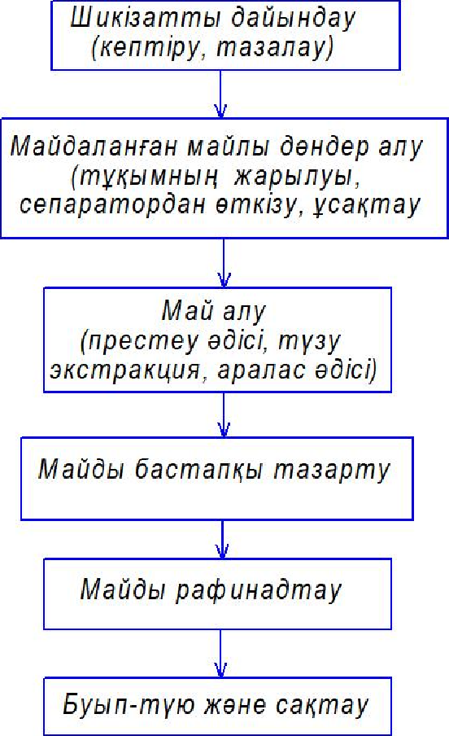

Сурет 1.1 – Мақсары майы өндірісінде қолданылатын негізгі операциялар
Жинау. Тұқымды жинау, жинаудың жетілу сатысында жүргізіледі. Жаңа жиналған тұқымның келесідей ерекшеліктері болады. Оларда өсу мен өңдеудің төмендеуі, ылғалдылықтың жоғарлауы, ферменттік жүйенің белсенділігі жүреді, ең бастысы мұндай тұқымнан май бөліп алу қиынға түседі және өндірісте энергия шығыны жоғарлайды. Жинаудан кейінгі пісіп-жетілу 1,5-2 айға созылады және оның ұзақтығы тұқымның жағдайы мен сақталу шартына байланысты болады.
Тазалау. Өңдеуге түсетін тұқым әртүрлі органикалық қоспалармен ластанған, олар өнім сапасына және майдың тиімді бөлінуіне кері әсерін тигізеді. Шикізаттағы ұсақ тастар мен металдардың қоспалары машиналар мен аппараттардың істен шығып қалуына әкеліп соғады. Майлы тұқымдарды айтылған бөгде қоспалардан ажыратудың негізгі принциптері олардың физика-механикалық қасиеттерінің әртүрлігіне негізделеді. Қоспалар тұқымның өлшемімен, пішінімен, тығыздығымен, аэродинамикалық және магниттік қасиеттерімен ерекшелінеді. Осыған байланысты тұқымды тазарту үшін тазалаудың түрлі принциптерін қолдана отырып, әртүрлі технологиялық жабдықтар қолданылады.
Кептіру. Кептіру майлы тұқымдарды дайындауда, сақтауда және өңдеуде қажетті технологиялық операция болып табылады, өйткені өңдеудің тиімділігі үйлесімді ылғалдылыққа тәуелді болады. Жаңа жиналған тұқым ылғалдылық пен жетілу дәрежесі бойынша біркелкі емес. Жоғары ылғалдылықты тұқымды сақтауда, тұқымдағы майдың қышқылдық саны жылдам жоғарылап, биохимиялық процестер қарқындылығы артады, бұл тұқымның өздігінен қызуы мен бұзылуына әкеліп соғады.
Тұқымды қауыздау. Өңдеу технологиясына сүйенсек, майлы тұқымның негізгі құраушысыдәні мен қауызы болып табылады. Тұқымның дәні мен қауызының негізгі компоненттер құрамы әртүрліболып келеді. Көп жағдайларда липидтер мен протеиндер дәніне шоғырланады, ал қауызымай құрамына зиянды көптеген басқа заттардан тұрады және олар майға берілмеулері керек. Майды сығып алу процесінде олар майға сіңіп кетсе, өнім сапасының төмендеуіне әкеп соқтырады.
Майлы тұқымды қауыздауда әртүрлі әдістер қолданылады. Әдісті таңдау көптеген факторларға, оның ішінде дәні мен оның қауызының физика-механикалық, биохимиялық қасиеттеріне тәуелді болады. Тұқымды қауыздауда оның беріктік, серпімділік және пластикалық сияқты негізгі механикалық қасиеттері басты рөл атқарады. Сондықтан өндірістерде тұқымды қауыздаудың бірнеше әдістері технологиялық ерекшеліктерге байланысты қолданылады.
Майлы дәнді ұсақтау. Мақсары майыөндірісінде дәнді ұсақтау маңызды роль атқарады, ол негізгі жабдықтың өнімділігі мен майдың бөлініп шығуына көп әсерін тигізеді. Ұсақтаудың басты мақсаты – жасушаны бұзу мүмкіндігі, сондай-ақ майдың толық бөлінуіне жағдай жасайтын технологиялық операциялар үшін үйлесімді, майлы өнімге белгілі бір сыртқы пішін беру. Дәнді ұсақтау кезінде жанадан беттер пайда болып, май бөлу бетінің көлемі ұлғаяды.
Майлы дәнді ылғалдап, жылумен өңдеу. Май, ұсақталған дәнде (езіндіде) бөлшектердің бетінде жұқа қабықша түрінде таралады және молекулярлық әсер ету күштерімен ұсталынып тұрады. Ұсақталған дәннен майды бөліп алу үшін осы молекулярлық күштерді әлсірету керек, сондықтан ұсақталған дәндерді алдын- ала белгілі бір мөлшерде ылғалдандырып, жылулық өңдеуден өткізеді [18, 19, 20].
Жоғарыдағы қарастырылған мақсары майын өндірудің негізгі технологиялық өңдеу жолдары Қазақстанның көптеген өсімдік майын өңдеу өндірістерінде қолданылады. Ал бірақта майлы дақылдардын көптеген технологиялық ерекшеліктеріне байланысты жаңа әдістерді қолданып және желідегі жабдықтардың құрылымын майлы дақылдардын түріне байланысты жетілдіруді қажет етеді. Осындай мәселелер мақсары майын өндіруде орындалатын технологиялық процестердің жекелеген операцияларында датуындауда ол, өнімді өңдеу уақытының ұзаруы мен электр энергия шығындарының көп жұмсалуына әкеліп соқтырады.
Сондықтан осы диссертациялық жұмыста, май өндірісінде негізгі процестердің бірі болып табылатын престеу процесін қарқындату мақсатында пресс жабдығы жетілдіріп, мақсары майы өндірісі технологиясының тиімді жолдары ұсынылмақ.

1.3 Май дақылдары өндірісіне арналған пресс жабдықтарын талдау
Алдын-ала дайындалған май дақылдарынан престеу арқылы өсімдік майын механикалық әдіспен өндіру барлық май дақылдары өндірістерінде қолданылады. Сонымен қатар май экстракциялау кәсіпорындарында форпрестеу мен экстракциялау негізгі технологиялық процестер болып табылады.
Шнекті престерді қолдану технологиялық операцияның үздіксіздігін қамтамасыз ете отырып дақылдан майдың шығуын арттырады, технологиялық процесті автоматтандырады, қызмет көрсететін жұмысшылардың жұмысын жеңілдетеді, цехтың санитарлы-техникалық күйін жақсартады, күнжараны қайта өңдеуге мүмкіндік береді.
Қазіргі кезде шнекті престер май дақылдарынан престеу тәсілі арқылы майды алуға арналған тиімді жабдық болып табылады.
Мұндай жабдықтарды топтарға жіктеген кезде ұқсастық белгілеріне қарап келесідей негізгі топтарға бөледі:
1. Шнекті біліктердің саны және олардың орналасу тәртібі бойынша;
2. Зеерлі цилиндрлер саны мен олардың орналасу тәртібі бойынша;
3. Күнжараны шығаруға арналған саңылау түріндегі механизмнің құрылымдық орналасуы бойынша;
4. Көлденең орнатылған шнектің жылдамдығы немесе олардың бір жабдықта тік және көлденең бағытта орнатылғандағы жылдамдықтарының қатынасы бойынша.
Майлы дақылдардан престеу процесі арқылы май өндіру, өте күрделі болып келеді, себебі май өндіру барысында престеу процесінің сипаттамаларына өзара байланысты көрсеткіштерінің аралықтарында жататын мәндер үлкен әсер етеді. Престеу сипаттамасы зерттелетін материалдардың қасиеттеріне және престеу жабдықтарының құрылымдық көрсеткіштеріне тәуелді болып келеді.
Тұтастай алғанда тамақ өндірісінің дамуы бойынша маңызды бағыттардың бірі - май өндірісі болып табылады. Жыл сайынғы осы өнімдерге деген сұраныстың артуы Қазақстандағы май зауыты иелерінің алдына өсімдік майларын өңдеу мақсатында сенімді және өнімділігі жоғары жабдықтарды пайдалану міндеттерін қойып отыр. Осы заманауи талапқа сай, тамақ және қайта өңдеу өндірістерінің жабдықтарын өндіретін кәсіпорындардың жұмыс істеу бағыттарының бірі, май сығуға арналған шнекті престерді жетілдіру. Мұндай жабдықтар кез-келген май зауыттарындағы майлы дақылдардың дәндерінен, өсімдік майын өндіретін өндірістік желінің негізгі торабы болып табылады [21, 22, 23].
Майсығуға арналған престердің (май пресі) құрылымы және тағайындалуы.
Май престері майлы өсімдіктерден салқын сығу әдістері арқылы өсімдік майын престеп, сығып алатын агрегат түрінде болады. Салқын сығу арқылы май өндіруге арналған кез-келген май сығу престерінің құрылымы ұқсас болып келеді және төмендегі құрастырушылардан тұрады:
- Агрегаттың жұмысшы элементтерінің барлығы орналасқан тұғыр;
- Зеерлі камерада шикізаттан майды бөліп алу процесі өтетін престеу жолы болады және камера саңылаулармен жабдықталып, олардан май арнайы сыйымдылыққа құйылады;
- Шнекті білік қысым туғызады да, шикізат массасын престейді;
- Қозғалтқыш шнекті біліктің айналысын қамтамасыз етеді;
- Қоректендіргіш шикізаттың берілуін қамтамасыз етеді;
- Аппараттың қалыпты жұмысын қамтамасыз ететін автоматты және электрлік қондырғылар.
Жабдықтардың жіктелуі 1.2. суретте көрсетілген.

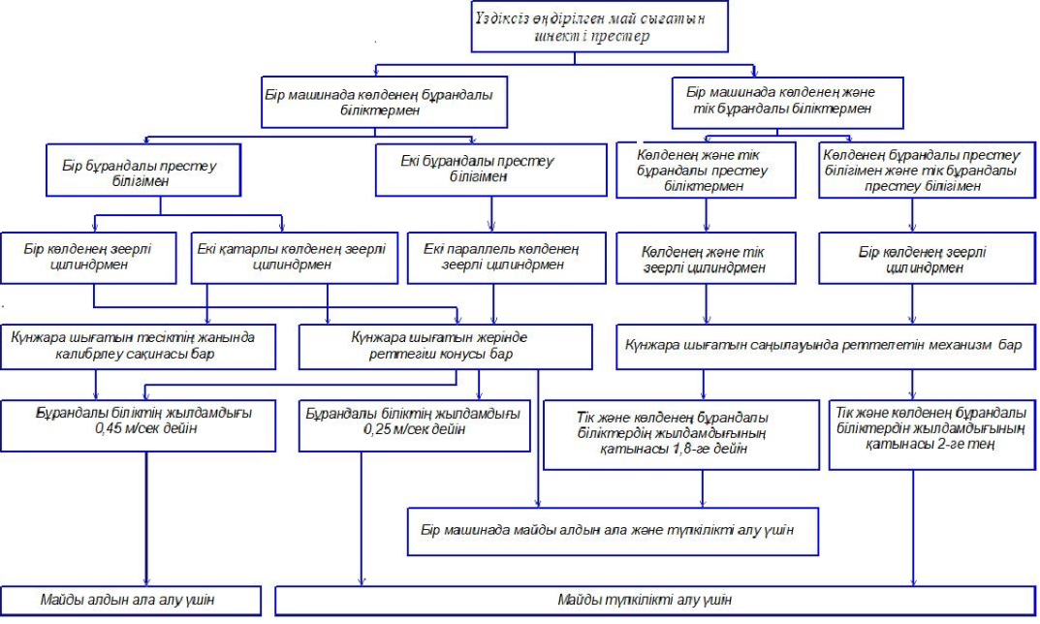
Сурет 1.2 – Майсығатын шнекті престердің жіктелуі

Май престеріне мысал ретінде 1.3 суретінде көрсетілген ФП престерін қарастырсақ, олардың құрылымдары, мысалы, негізгі тораптарының құрылымы жалпылама алғанда ұқсас болып келеді. Май сығуға арналған шнекті пресс тиеу шанағы 2 бар тұрықтан 1, тұрыққа бекітілген бүйір бетінде сығылған майды шығаруға арналған тесіктері 4 бар цилиндрлі жұмысшы камерадан 3 тұрады. Жұмысшы камераға 3 шнекті білік 5 орнатылған, соңғы жұмысшы бөлігі конусты болып келеді.
Цилиндрлі жұмысшы камераның 3 бастапқы бөлігіне бұрандалы қосылыс көмегімен тығындағыш конус 6, өзінің берілген күйін ұстап тұратындай күйде бақылау сомысымен 7 бекітіледі. Тығындағыш конустың ішкі беті және шнекті біліктің 5 конусты жұмысшы бөлігі,ауыспалы қиманың сақиналы конусты пішінді түріндегі, майды қосымша сығу камерасын қалыптастырады.Тығындағыш конус 6 саңылаудан 8 және қосымша сығылған майды шығаруға арналған ойықтан 9, сонымен қатар күнжараны шығаруға арналған саңылаудан 10 тұрады. Тығындағыш конусқа 6 бұрандалы қосылыс көмегімен төлке 11 бекітілген, ол бақылау сомысымен 12 бекітіледі және шнекті біліктің 5 соңғы бөлігінің айналысының тірегі болып табылады. Шнекті біліктің 5 аяқ жағындағы айналу тірегі тұрыққа 1 орналасқан. Тығындағыш конусқа 6 бақылау сомысы 13 көмегімен реттегіш конус 14 бекітілген, ол күнжараны шығаруға арналған саңылаумен 15 бір өсте жататын саңылау 10 түрінде орындалған, бұл кезде 9 және 15 саңылаулардың диаметрлері бірдей болады. Реттегіш конустың 14 ішкі беті тығындағыш конустың сыртқы бетімен дәл киілетіндей болып орындалуы керек.

Сурет 1.3 – ФП маркалы пресс.

Төмендегі қазір өндірістерде кең қолданыста жүргене МП-68 май сығу прессі (сурет 1.4) көрсетілген. Май пресінің құрылымын жетілдіру мақсатында бірқатар өзгертулер енгізілген. Қоректендіргіш құрылғы күнжараның қоректендіргіш қабырғаларына жабысып қалуын болдырмау үшін қозғалмайтындай етіп бекітілген қырғыштары бар айналмалы ойық түрінде жасалған. Күнжараның шығуына арналған шыға беріс саңылауды реттейтін конусты ауыстыру мақсатында сыртқы штурвал мен буынтықты жұп ақылы қоғалысқа келетін рычагты жүйе жобаланған. Бұл конустың берілуін жеңілдетеді. Күнжараны шығаруға арналған тесіктің қалыңдығын бақылау үшін, стрелкалы көрсеткіш қарастырылған. Тұғыр дәнекерленіп жасалған, тұтас қаңқа түрінде жобаланған, ол құрылымның қажетті қатаңдығын қамтамасыз етеді. Зеерлі цилиндр сыналы қысқышпен жабдықталған, ол зеерлі жартылай цилиндрді жылдам және сенімді бекітуге мүмкіндік береді.

1 – зеерлі цилиндр; 2 – шнекті білік; 3 – күнжараны шығаруға арналған саңылауды реттеу механизмі; 4 – қоректендіргіш; 5 – зеерлі цилиндрді бөлшектеу және жинақтауға арналған құрылғы; 6 – қабылдаушы қоректендіргіш корпус; 7 – ағызу табақшасы; 8 – май жинағыш; 9 – зеерлі цилиндр топсасының өсі; 10 – зеерлі цилиндрді сыналы бекіткіш; 11 – қозғалмайтын қоректендіргіш қырғышы; 12 – шынжырлы қоректендіргіш жетегі; 13 – реттегіш конусты ажыратып қосуға арналған рычагты жүйе; 14 – рычагтардың ауыстырғыш буынтықты беріліс.

Сурет 1.4 –МП-68 маркалы пресс

Кесте 1.4 –МП-68 май прессінің техникалық сипаттамасы
Өнімділігі, т/тәу,:
мақта | 70
күнбағыс | 70
Шнектің айналу жиілігі, айн/мин | 18, 24, 37
Күнжарадағы қалдық майлылық, % | 11 – 18
Электрқозғалтқыш қуаты, кВт | 28, 36, 40
Салмағы, кг | 5105
Ауқымды өлшемдері, мм | 4870х1570х2095

Farmer 20 – DUO механикалық шнекті пресс (Чехия) (сурет 1.5). Farmer 20 - DUO механикалық шнекті пресс қуаттылығы 4,0 кВт электрқозғалтқышпен жұмыс істейді [24].
Саптаманың диаметрі мен шнектің айналу жылдамдығы өңдеу параметрлеріне байланысты әр түрлі болды. Айналу жылдамдығы, айналу моменті, қысым, температура, май мен күнжара массасы сияқты параметрлерді өлшеу үшін әртүрлі датчиктер орнатылған.
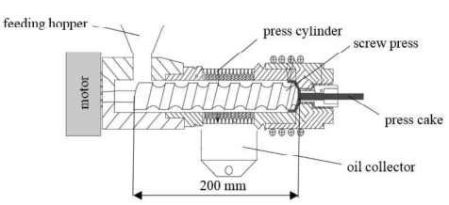

Сурет 1.5 – Farmer 20 - DUO механикалық шнекті пресс.

Сығылған майдың мөлшері дақыл ішіндегі майдың пайыздық мөшерімен анықталады. Шнектің айналу жиілігі жоғарылаған сайын пресс қуаты төмендеді. Дақыл өнімділігі артқан сайын май алу тиімділігі мен меншікті механикалық энергия төмендеді. Майды алудың максималды тиімділігі шнектің ең төменгі жылдамдығында қол жеткізілген және шнекті пресінің оңтайлы жұмыс нүктесі болды.
Бақша дақылдарынан сапалы май алу үшін суық сығымдайтын май прессі (сурет 1.6). Зерттеуде қауын жемістерінің тазартылған кептірілген тұқымдарынан суық сығу әдісі қолданылды. Суық сығу әдісі табиғи, пайдалы, жоғары сапалы май алуға мүмкіндік береді. Бұл әдістің басты кемшілігі – майдың төмен шығымы. Бұл әдісті таңдауға негіз табиғи дәрумендерді, липидтерді және минералдарды сақтау болып табылады. 80⁰С градустан жоғары қызған кезде май тотығу кезінде тұрақтылығын жоғалтады, жарамдылық мерзімі қысқарады және пайдалы қасиеттері жоғалады. Осы жағдайды ескере отырып, суық сығу әдісі қолданылады. Бақша дақылдарынан май алу әдісі арамшөптерді тазартудан, сұрыптаудан, ұсақтау, кептіруден және ұсақталған дәндерді престеуден тұрады [25].
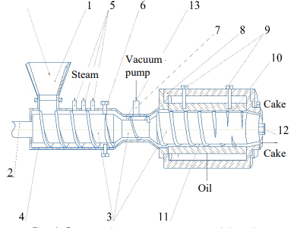
Сурет 1.6 – Бақша дақылдарынан май алуға арналған пресс

Экструзиялық камераны қамтитын бақша дақылдарынан май өндіруге арналған пресс температураны реттеуге арналған. Температураны реттеу экструзия камерасында орналасқан төрт бұрандамен жүзеге асырылады. Экструзия камерасында шикізатты престеуге алдын ала дайындау (шикізатты термо ылғалдылықпен өңдеу, экструзия) жүзеге асырылады. Шикізат балқытылған күйге түсетін аймақта буды шығару үшін қажет аралық камера қарастырылған (экструзия нәтижесінде пайда болады). Тікелей май сығу аймағы трапеция тәрізді сепаратор тақтайшалары түрінде ұсынылған, ал пластиналардың шеттерінде май шығаруға арналған саңылау орнатылған.
Май өнімдерін престеу процесі мен жабдықтарына әдеби шолу жұмыстары жасалып, май дақылдарын престеу жабдығының механизмдерін жетілдіру бағыттары айқындалды. Әдеби шолу нәтижесінде байқағанымыздай пресс жабдығын жетілдіруде қысымды реттеу механизмін жетілдіру жолдары аса назарға алынбаған. Престеу процесі кезіндегі қысым шамасы ең негізігі факторлардың бірі бола тұрса да. Престеу процесінде өнімнің құрылымдық-механикалық тұрғыда өзегерістерге ұшырап, масса алмасу процесі жүретіндігі белгілі. Мұндай жабдық ішіндегі өңделетін өнімнің күрделі құрылымдық-механикалық өзгерісі кезінде оңтайлы қысымды ұстау өтте қиын. Барлық дерлік пресс жабдықтарында престің жұмысшы камерасы ішіндегі қысым, шығар ауыздағы конус тәрізді саңылау арқылы реттеліп отырады. Қысымды бұндай механизммен реттеу кезінде қысым өнімге орам арнасының бойымен кері ығыса беріледі. Бұлай қысымның орам арнасының бойымен берілуі шнек орамдарында біркелкі қысымның берілуін қамтамасыз ете алмайды. Өйткені престеу кезінде өнімде қосымша массаалмасу процесі жүретіндіктен шнектің әрбір орамдар қимасында өнімнің құрылымдық-механикалық қасиеттері өзеріп отырады. Біздің жағдайда мақсары дақылы сусымалы түрден ұсақталып, қоймалжын пластикалық тұтқыр түрге айналса, престеліп шығарда қоймалжын түрден жартылай құрғақ өнімге айналады. Өнімнің бұндай күрделі құрылымдық-механикалық өзгеруі орам арнасы бойымен кері жүгіре таралған қысымның біркелкі таралуына жол бермейді. Осының әсеріне қысым шамасы тұрақсыз секіре беріледі. Нәтижесінде өнімнен майды бөліп алатын қажетті қысым жетпей немесе асып кетіп жатады. Яғни, престеу процесіне қажетті оңтайлы қысымды бере алмайды.
Сондықтан осы айтылған кемшіліктерді жою үшін диссертациялық жұмысты орындау кезінде қысымды реттеу механизмінің құрылымын жетілдірудің жаңа әдістері ұсынылып, зерттелмек.

1.4 Престеу процессі кезіндегі өнімнің құрылымды-механикалық қасиеттерін талдау
Престеу жабдықтарын ғылыми негіздей отырып жобалау үшін, өнімнің массалардың ағу заңдылықтарын, сонымен қатар өңделетін өнімнің құрылымды-механикалық қасиеттерін де білу қажет. Мұндай қасиеттерінің өзгеру заңдылықтарын зерттеуді механика және оның бөлімі реология – әртүрлі орталардың ағуы мен деформациясы туралы ғылым жүргізеді.
Экструдирлеуге түсетін әртүрлі материалдардың реологиялық модельдері қарастыруға бірқатар ғалымдар Д.М. Мак-Келви, Д.Х. Чанга, Г.В. Виноградов, Н.Б. Урьев [26] және басқалары өз жұмыстарын арнады.Тағамдық шикізаттардың және жартылай дайын өнімдердің реологиялық модельдерін пайдалану бойынша соңғы мәліметтер Ю.А. Мачихин, С.А. Мачихин [28, 29], Б.М. Азаров, Б.А. Николаев, Г.К. Берман, Г.Г. Зурабишвили және т.б. жұмыстарында көрсетілген.
Олардың жұмыстары тұтқыр материалдарды әртүрлі жұмысшы органдармен: шнекпен, плунжерлермен, білікшемен және т.б. құрылғылармен сықау процессін зерттеуге, сонымен қатар матрицаның қалыптау тесіктері арқылы тағамдық массаның өту процесін зерттеуге арналған.
Қысымдар өзгерісінің айтарлықтай аралығы кезінде азтұтқырлықты барлық сұйықтар ньютондық күйгеөтеді. Ағыстың сызықтық қисығындағы ньютондық ортаның күйі келесі теңдеу арқылы сипатталады [28].

$$τ_{ij}=-{pδ}_{ij}+2ηε_{ij}$$ | (1.1)

мұнда$τ_{ij}$ – тензор кернеуі, Па; $p$ – қысым, Па; $\dot{ε_{ij}}$ – деформация жылдамдығының тензоры, с⁻¹; $δ_{ij}$ –Кронекер символы; $η$ – тұтқырлық коэффициенті (константа), Па$∙$с.
Теңдеуден (1.1) көріп тұрғандай, ньютондық $η$ тұтқырлық $τ_{ij}$және$\dot{ε_{ij}}$ арасындағы пропроциональдық константасы болып табылады, ол ығысу жылдамдығына тәуелді емес, ал берілген жүйедегі қысым мен температураға байланысты өзгереді.
Қазіргі кезде тағамдық массалардың жоғары аққыштығын зерттеу кезінде (1.1) теңдеулерді қолдану шегі анықталды, себебі көптеген орталар сызықтық емес орталарды көрсетеді [30, 31].
Дисперсті жүйелерде концентрацияға, сонымен бірге жүктеме шамасына байланысты иделтұтқыр күйден ауытқуын көрсететін ағыс пайда болуы мүмкін. Ығысу кернеуінің мәні шекті мәннен аз болған кезде, дисперсті жүйе өзін қатты дене сияқты ұстайды және серпімді деформацияланады. Егер жүйеге әсер ететін кернеу шекті мәннен жоғары болса, онда пластиналы ағыс пайда болады [28]. Тұтқырпластикалық материалдарды сипаттау үшін Бингам келесі материалдар күйінің реологиялық теңдеуін ұсынды [32]:

$$τ_{ij}=-pδ_{ij}+\left|η_{пл}+\frac{τ_{о}}{\sqrt{{\dot{ε}}_{lm}\dot{∙{\dot{ε}}_{ml}}}}\right|{\dot{ε}}_{ij}$$ | (1.2)

мұнда$η_{пл}$ – пластикалық тұтқырлық, Па$∙$с; $τ_{о}$ – ығысудың шекті кернеуі (ағу шегі), Па.
Нақты (ньютондық емес) сұйық ағысы кезінде сызықтық емес, аномальды, тұтқыр, сондай-ақ олардың құрылымына байланысты басқа да қасиеттерді (пластикалық, ығысу серпімділігі, жоғары иілгіштік және т.б.) көрсетеді [33]. Тұтқырлықтың ығысу жылдамдығына тәуелділігі дисперсті жүйелерге тән.
У. Уилкинсон нақты сұйықтарды ығысу жылдамдығы тек қана ұсынылған ығысу кернеулеріне тәуелді тұтқыр пластикалық (Бингам үлгісі) және қалыптан тыс тұтқыр (псевдопластикалық және дилатанттық сұйық) деп бөлуді ұсынды [32].
Көптеген нақты орталар өздерінің қасиеттеріне байланысты Бингамның идеал тұтқыр пластикалық денелеріне (маргарин, шоколад қоспалары, ірімшікті-сүзбелі және пралинды массалар, қамыр, тіс пастасы және т.б.) жақын болып келеді. Тұтқырлығы ағыс режимдеріне тәуелді болатын сұйықтарды аномальды-тұтқыр сұйықтар, ал құбылыстың өзін тұтқырлық аномалиясы деп атайды. Аномальды тұтқыр орталардың екі түрі бар: олар псевдопластикалық және дилатантты болып екіге бөлінеді.
Псевдопластикалық сұйықтардың ағу шегі жоқ, және де тиімді тұтқырлық ығысу жылдамдығы өскен сайын біртіндеп төмендейді. Дилатантты сұйықтардың да ағу шегі жоқ, олардың псевдопластикалық сұйықтардан ерекшелігі ығысу жылдамдығы артқын сайын тиімді тұтқырлықтарыда артады [28]. Олардың барлығы төмендегі теңдеулермен сипатталады.

$τ=k{\dot{ε}}^{m}$, | (1.3)

мұнда$k$ – сұйық консистенцияның шегі (индекс);
$m$ –материалдардың ньютондық емес қозғалысын сипаттайтын реологиялық көрсеткіш.
(1.3) теңдеуді талдай отырып, барлық $m<1$ болғанда ығысу жылдамдығы (псевдопластикалық орта) артқан сайын тұтқырлық төмендейтінін, ал керісінше барлық $m>1$ болған кезде ығысу жылдамдығының (дилатантты сұйық) жоғарылауымен тұтқырлықтың артатынын көруге болады. $m=1$ болғанда дәрежелік заңдылық Ньютон өрнегіне ауысады. Теңдеудің тұрақтылары $K, m$ ығысу жылдамдығының белгілі бір аймағы үшін ғана жарамды. Сонымен мақсары массасы үшін (1.3) теңдеуі аз деформация жылдамдығында келесі түрге енеді [33].

$$τ=k{\left(\frac{m+2}{3}\right)}^{\frac{m+1}{2}}\dot{γ}$$ | (1.4)

Дилатантты материалдар инженерлік тәжірибеде псевлопластикалыққа қарағанда әдеқайда сирек кездесетіндігін ескеру қажет. Көптеген балқымалар, полимер ерітінділері және тағамдық массалар дәл псевопластикалық ортаны сипаттайды [34].
Аномальды тұтқырлықты сипаттайтын әртүрлі тағамдық материалдардың ағысын іс-жүзінде сипаттау үшін тәжірибе жүзінде Оствальда де Вилдің дәрежелік теңдеуі жиі қолданылады:

$τ_{ij}=-pδ_{ij}+k{\left|\frac{1}{2}{\dot{ε}}_{ml}∙{\dot{ε}}_{lm}\right|}^{\frac{m-1}{2}}{\dot{ε}}_{ij}$, | (1.5)

Дәрежелік заңдылық әртүрлі ньютондық емес тағамдық материалдардың: наубайханалық қамыр, кәмпит массалары, крахмальды суспензия, өрік езбесі, қызанақ концентраттары, қантты ерітінді, майонез және басқа да көптеген өнімдердің ағысын сипаттауда кеңінен қолданылады [29]. Алайда, Оствальда де Вильдің “дәрежелік” бейсызықты-тұтқырлықты сұйықтарының реологиялық моделі әмбебап болып табылмайды және ығысу жылдамдығының, жылдамдық деформациясының кіші және өте үлкен мәндерін болдырмайтын, белгілі бір диапазонында ғана қолданылатын шекті аймағы бар. Сонымен қатар, осы заңдылыққа енетін коэффициенттер белгілі –бір температура үшін дұрыс, яғни оның фукциясы болып табылады [31]. Биополимер тұтқырлығы температураға айтарлықтай тәуелді болғандықтан, псевдопластикалық сұйықтардың тұтқырлығының температураға тәуелділігін зерттеу міндеті тамақ өнімдерін өңдеудің экструзиялау процесі үшін ерекше маңызды. Көп жағдайда жүйе тұтқырлығының $η \left(T\right)$температураға тәуелділігі Френкел-Эйринг теңдеуі көмегімен өрнектеледі [32].

$η=A∙exp\left(E/RT\right)$, | (1.6)

мұнда$A$ – сұйықтың табиғатына байланысты константа, Па$∙$с;
$E$ – тұтқыр ағысты белсендендіру энергиясы, Дж/кмоль;
$R$ – әмбебап газ тұрақтысы, Дж/(кмоль$∙$К);
$T$ – абсолютті температура, К;
Ньютондық емес сұйықтарға арналған теңдеу келесі түрде жазылады:

$$η_{эф}=A∙\left[exp\left(E/RT\right)\right]{\left(\dot{γ/}{\dot{γ}}_{1}\right)}^{-m}$$ | (1.7)

Изотермиялық емес ағын міндеттерін шешу кезінде $η\left(T\right)$ тұратын интегралды алуға тура келеді. Егер осы тәуелділік Френкел – Эйринг формуласымен анықталса, онда нәтиже шексіз қатар мүшелерінің қосындысы арқылы өрнектеледі.Сондықтан, осыны болдырмау үшін $η \left(T\right)$тәуелділікті жуықтау дәлдігі бойынша (1.7) теңдеден іс жүзінде кем түспейтін Рейнольдс теңдеуін қолданған тиімді:

$η=η_{o}∙exp\left(-β\left(T-T_{0}\right)\right)$, | (1.8)

мұнда$η_{o}$ – ең үлкен ньютондық тұтқырлық, 0 ^{о}С, Па$∙$с;
$β$ – эмпирикалық параметр, 1/град; $T_{o}$ – константа.
Бірқатар авторлардың [35] теориялық және эксперименттік зерттеулердің маңызды нәтижелері, ол пластикалық материалдар үшін температуралы-инвариантты жалпыланған реологиялық сипаттамаларының болуы туралы қорытындысыболып табылады.Бұл көптеген псевдопластикалық материалдардың реологиялық қасиеттерін сипаттауға арналған логорифмдік аддитивтілік қасиеттерін пайдалануға мүмкіндік береді:

$η\left(I_{2},T\right)=F_{1}\left(I_{2}\right)F_{2}\left(T\right)$, | (1.9)

мұнда $I_{2}$ –деформация жылдамдығы тензорының екінші (квадратты) инварианты.
Яғни, тиімді тұтқырлыққа әсер ететін әрбір фактор басқа факторларға тәуелсіз қарастырылады. Осы тәсілдерді қолдана отырып және тұтқырлықтың температураға тәуелділігін ескере отырып (1.8) теңдеу, (1.6) және (1.9) теңдеулерді өрнек түрінде қайта жазуға болады:

$η=η_{o}∙exp\left(-β\left(T-T_{o}\right)\right)∙{\left(\frac{I_{2}}{2}\right)}^{\frac{m-1}{2}}$, | (1.10)

мұнда$η_{o}$ –$I_{2}/2=1$және$T=T_{o}$ болғандағы тұтқырлық.
Жалпыланған дәрежелік заңдылық (жалпыланған реологиялық теңдеу) (1.10)Оствальда де Виль заңы сияқты қарапайым, дегенмен соңғысына қарағанда артықшылықтары бар, өйткені оның көрсеткіштері (г/0, /3, m) температураға тәуелді емес. Ескере кету керек, экструзия процесі үшін қысыммен тұтқырлықтың өзгеруі маңызды емес, өйткені қысым мыңдаған атмосфераға жеткенде, оларғаайтарлықтай жоғарылау тән болады [35].
Әдеби шолуды талдау нәтижесі, материалдардың тұтқырлығы жалпы жағдайда бірқатар әртүрлі факторларға (температураға, қысымға, молекулярлы салмаққа, концентрацияға және т.б.) тәуелді болады, оларды бір мезетте есепке алу өте қиын міндетболып табылады.Сондықтан псевдопластикалық материалдарды престеуді зерттегенде ең алдымен тұтқырлық аномалиясын және оның температура мен ылғалдылыққа тәуелділігін ескеру қажет.
Әртүрлі тағамдық массалардың реологиялық күйін толықтай сипаттау үшін, дене формасының өзгерісін нақты болжайтын біртұтас математикалық модель немесе теңдеулер жүйесін құру өте қиын. Сондықтан, әрбір нақты жағдай үшін өңделетін материалдың ең маңызды қасиеттерін сипаттайтын модельді тағдау керек.

1- бөлім бойынша қорытынды
1. Өсімдік май өндірісінiң технологиялық өңдеу жолдарын оқып-зертеу негізінде престеу процесін қарқындатуды және технологиялық өңдеу желісін қазіргі өндіріске сәйкес қысқартудың жолдары анықталды.
2. Престеу процесінің зерттелген теориялық және тәжірибелік негіздері қарастырылды. Қарастыру нәтижесінде престеу процесін қарқындатудың математикалық модельдеу жолдары мен тәжірибелік тұрғыда зерттеудің бағыттары айқындалды.
3. Шнек құрылғысының негізгі құрылмалық көрсеткіштерін сараптамадан өткізу негізінде алынған мәліметтерді пайдалана отырып, престеу процесін қақындатуда пайдаланатын шнек құрылғысының құрылмасын жетілдіру жолдары айқындалды.

2 ЗЕРТТЕУ ЖҰМЫСТАРЫН ҰЙЫМДАСТЫРУ, ӨЛШЕУ АСПАПТАРЫ МЕН ӘДІСТЕРІ

2.1 Тәжірибе жасаудың қойылымы, престеу жабдығын жетілдіруде зерттелетін параметрлер
Тәжірибелік зерттеулер «Семей қаласының Шәкәрім атындағы университеттің» КЕАҚ, инженерлі-технологиялық факультетінің «Тамақ өнімдерінің техологиясы мен техникасын жетілдіру» зертханасында және С. Сейфуллин атындағы Казақ агротехникалық зерттеу университетінің КЕАҚ «Ауыл шаруашылық өнімдерін өңдеу» ғылыми-экспериментальдық платформасының Өсімдік майы эксперименттік-өндірістік цехында жүргізілді.
Тәжірибелік жабдық ретінде өсімдік майына арналған (сурет 2.1) пресс жабдығы таңдап алынып, құрылым жетілдірілді [36, 37, 38, 39].

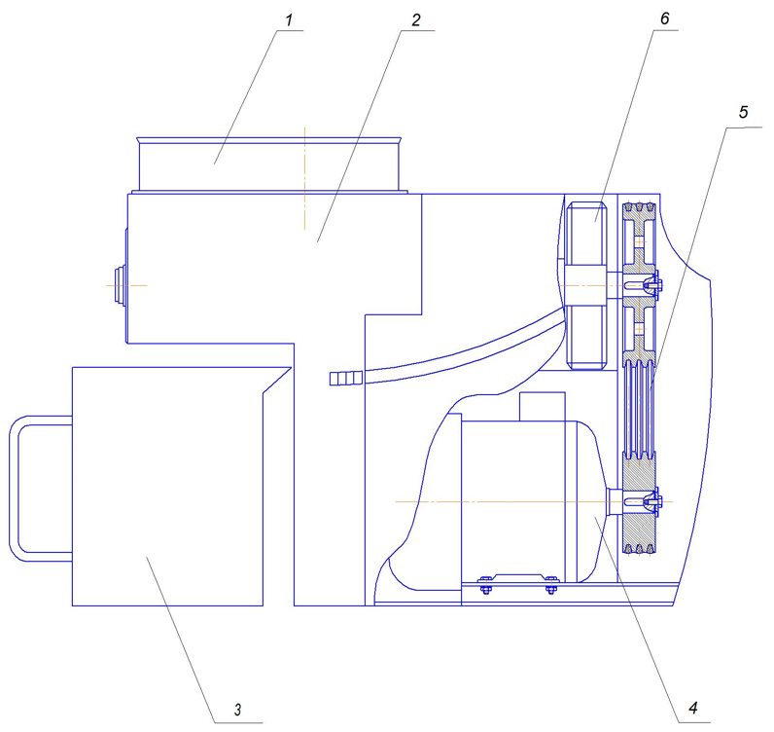
а)

1 – шанақ; 2 - тәжірибелік пресс; 3 – май ағатын ыдыс;4 – электроқозғалтқыш; 5 – таспалы беріліс; 6 – қысым реттейтін сомын

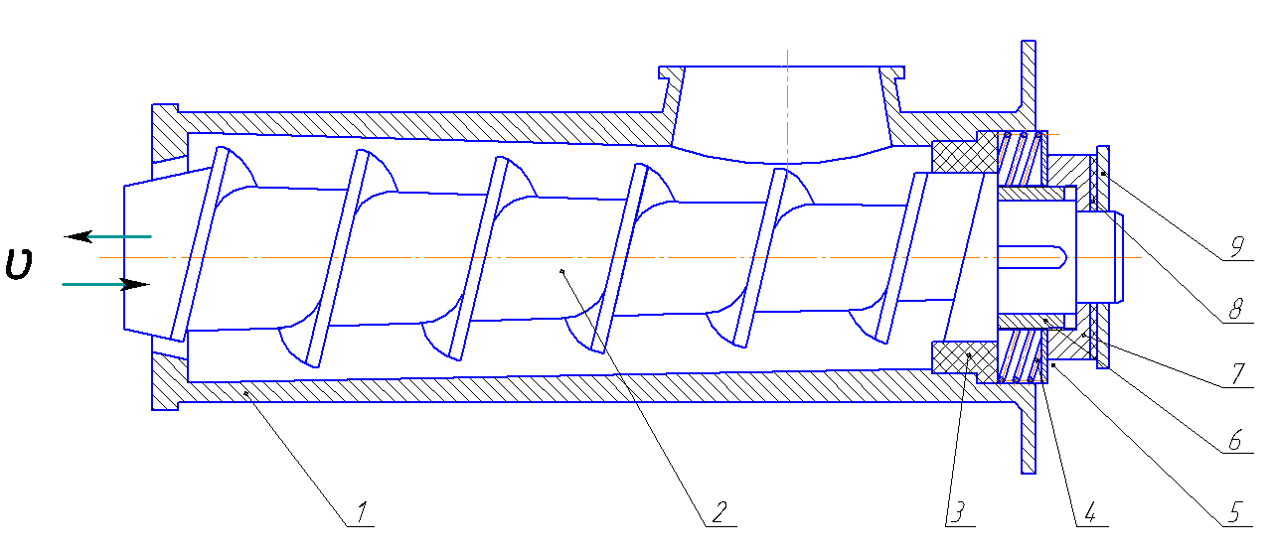
б)

1 – зеерлі цилиндр; 2 – престеуші шнек; 3 – сырғанау ұштірегі; 4 – қысымды реттегіш серіппе; 5 – шайба; 6 – бұрандалы сомын; 7 – жаппа сомын; 8 – резеңкелі нығыздағыш сақина; 9 – бақылау сомысы.

Сурет 2.2 – Тәжірибелік пресс жабдығының сұлбасы: а) пресс жабдығының жалпы көрінісі; б) пресс жабдығының қимасы

2.2 суретке сәйкес тәжірибелік пресс жабдығы конус тәрізді престеуші шнек пен зеерлі цилиндрден, престеу камерасындағы қысымды реттеуге арналған механизмнен, тиеу шанағынан, май жинайтын ыдыстан, электроқозғалтқыштан және таспалы берілістен тұрады.

Сурет 2.3 –Престеуші шнек

Сурет 2.4 – Зеерлі цилиндр

Престеуші шнек пен зеерлі циилиндр тұрыққа оңай алынып салынады. Бұндай мүмкіндік жабдықтың санитарлық тазалығын сақтауға үлкен мүмкіндік тудырады.Электрлік қоректендіруді басқару және бақылау үшін тұрық бетіне май алу процесінің уақытын, шнектің айналу жиілігін, температурасын және электрқозғалтқыш қуатын бақылайтын аспап орнатылған.
Мақсары майына арналған пресс жабдығы қысымды реттеу механизмі негізінде төмендегідей сипатта жетілдірілді және диссертациялық жұмыстың басты жаңашылдығы болып табылады. Престеуші шнек ілгері-кейінді бағытта қозғалатындай және 10-12 ⁰ градус көлбеулікте конусты түрде жасалған. Зеерлі цилиндрдің ішкі диаметрі престеуші шнек көлбеулігіне сәйкес келеді. Бұндай ерекшілік престеуші шнекті ілгерлі-кейінді бағытта қозғалта отырып, престеуші шнек пен зеерлі цилиндр арасындағы саңылауды тарылтуға және кеңейтуге мүмкіндік береді. Осы қысымды реттеу механизмі арқылы престеуші шнектің әрбір орамына бір мезетте қысым түсіре аламыз. Ұсынылған механизм, престеуші шнек арнасында бойлық қысыммен қатар бүйірлік қысымның түсуіне де мүмкіндік береді. [40, 41].
Қысымды реттеу механизмі серіппеден, жаппа сомысынан, бақылу сомысынан, екі сырғымалы ұштіректен, шайбадан және резеңкелі нығыздағыш сақинадан тұрады(сурет 2.5).

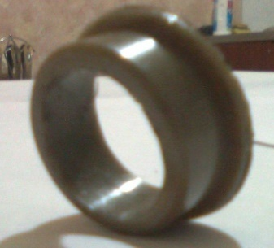 | 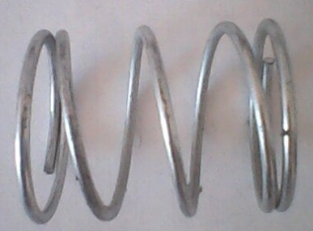 | 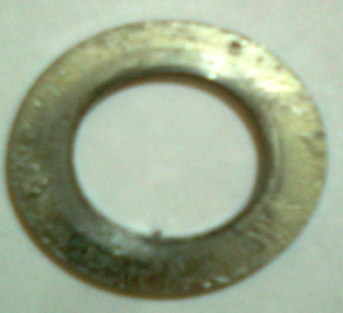
1 | 2 | 3

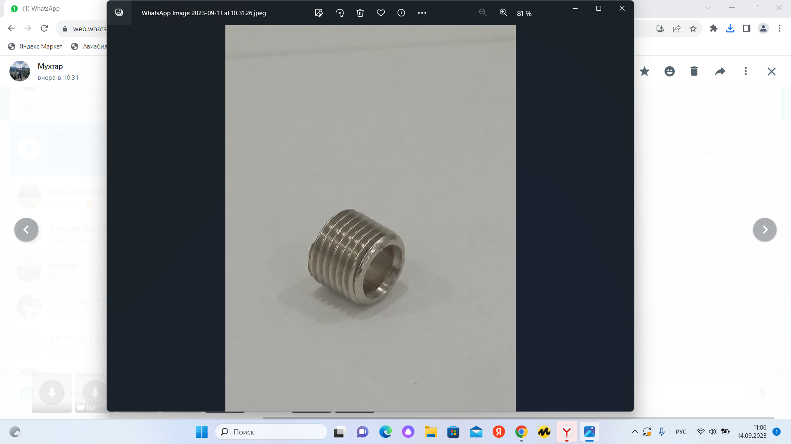 | 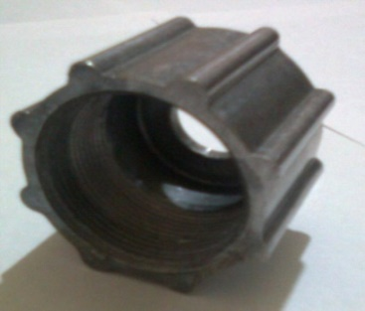 | 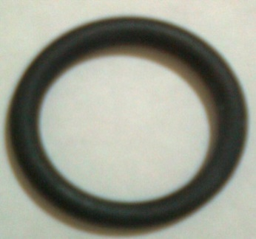 | 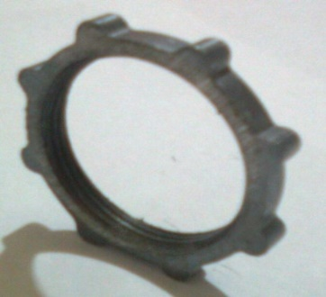
4 | 5 | 6 | 7

1 – сырғанау ұштірегі; 2 – қысымды реттегіш серіппе; 3 – шайба; 4 – бұрандалы сомын; 5 – жаппа сомын; 6 – резеңкелі нығыздағыш сақина; 7 – бақылау сомысы.

Пресс жабдығы келесі тәртіппен жұмыс істейді: қауыздалған мақсары дәндері тиеу шанағы 5 жүктеліп престеу камерасына келіп түседі. Өнімнің жүріс бағыты бойынша престеуші шнектің 2 арнасының біртіндеп тарылуы салдарына бойлық қысымның әсерінен, сығымдалған мақсарының езбесінен май зеерлі цилиндрдің конус тәрізді саңылаулары арқылы май жинайтын арнайы ыдысқа ағады. Престеу камерасындағы қысым біз ұсынылған қысымды реттеу механизмі 4 арқылы реттеледі.
Мақсары майын өндіруге арналған тәжірибелік пресс жабдығында тәжірибелік зерттеулер жүргізуде алдын-ала қауыздалған, бастапқы ылғалдылығы 12 % болатын мақсары дәнінің «Акмай» сұрыпы алынды.

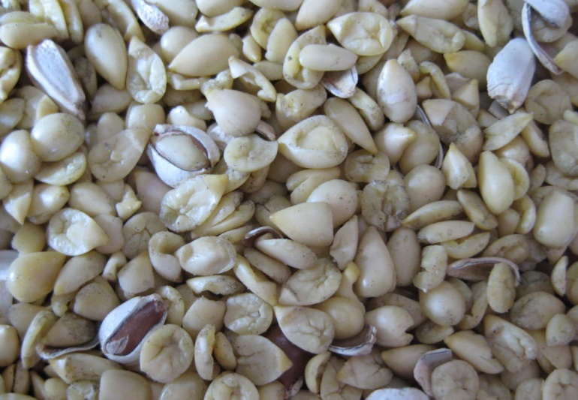

Сурет 2.7 – Қауыздалған мақсары дәні

Престеу жабдығын жетілдіруді тәжірибелік зерттеу, келесідей көрсеткіштер бойынша жүргізіледі:
- престеу ұзақтығындағы жылдамдықтар ($ω=5,2$рад/с;$ω=6,2$ рад/с;$ω=7,2$ рад/с; $ω=8,2$рад/с) өзгерісінің әсерін зерттеу;
- шнек пен зеерлі цилиндр ($δ=3∙{10}^{-3}$ м; $δ=5∙{10}^{-3}$м; $δ=7∙{10}^{-3}$м; $δ=9∙{10}^{-3}$м) арасындағы бастапқы және соңғы диафрагмалық саңылауды өзгертудің престеу қысымына әсерін зерттеу.
Анықталған құрылымдық көрсеткіштер мен шамаларды ескере отырып, тәжірибелік зерттеу жүргізудің жүйелік сұлбасы 2.8 суретке сәйкес жүргізіледі.

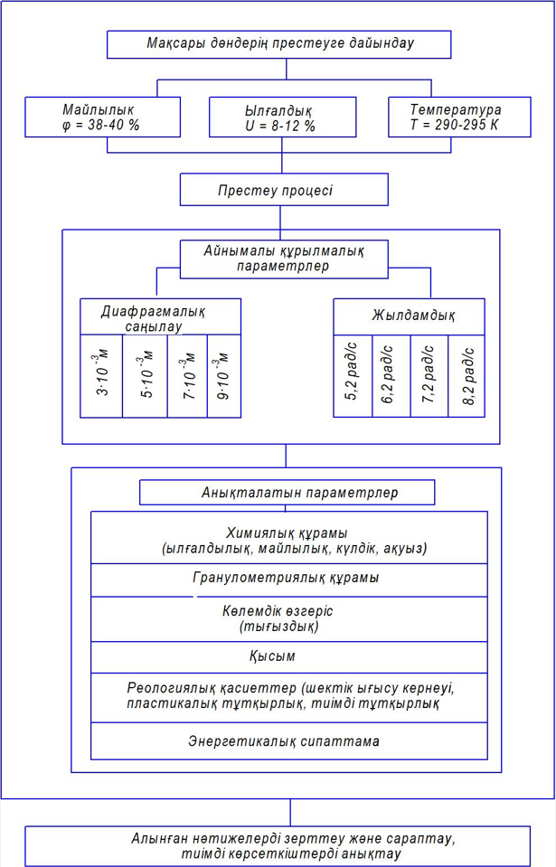

Сурет 2.8–Тәжірибелі зерттеу жүргізу сұлбасы

Тәжірибе жүргізу барысын 2.9, 2.10 және 2.11 фото суреттерден көруге болады: мақсары күнжарасын сығу процесі, алынған мақсары майы менмақсара күнжарасы көрсетілген.

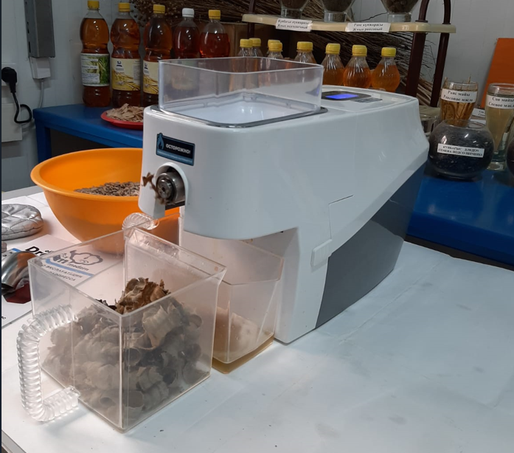

Сурет 2.9 – Мақсары майын сығу процесі

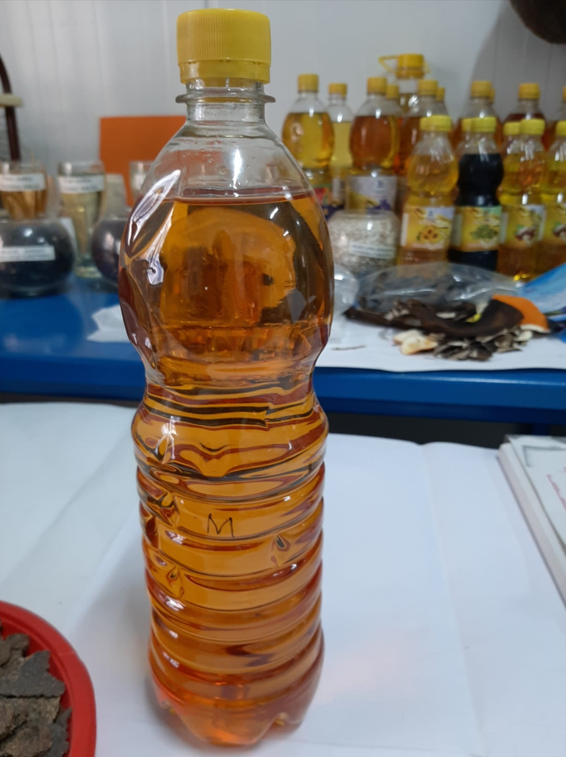 | 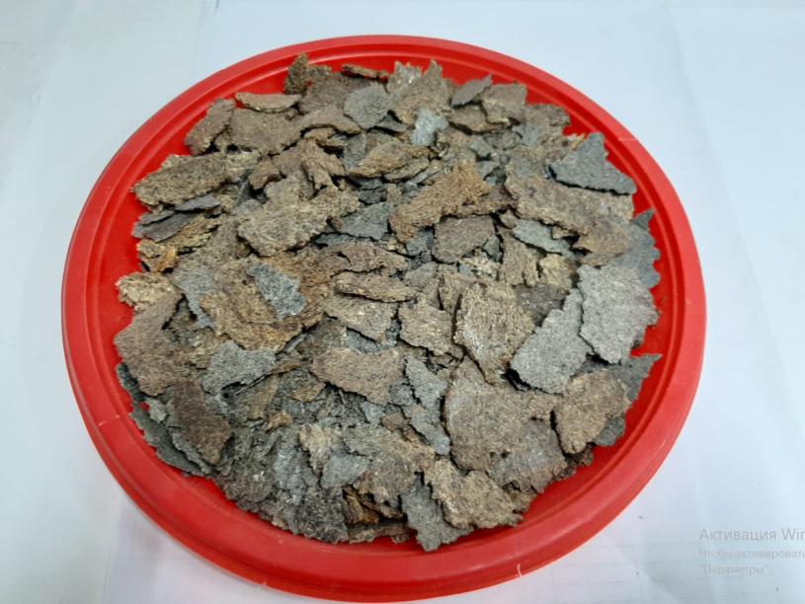  Сурет 2.11 – Күнжара
Сурет 2.10 – Мақсары майы

Көп факторлы тәжірибе жүргізу нәтижесінде мақсары дақылының температурасы, ылғалдылығы, майлылығы және т.б. параметрлерінің орташа көрсеткіштері өлшеніп, оңтайлы өлшемдері алынды.
2.2 Мақсары күнжарасының гранулометриялық құрамын анықтау
Ұсақтау механизмінің гипотезінің эмпирикалық формулалары өнімнің гранулометрикалық құрамына байланысты [42]. Сондықтан престеу процесіндегі мақсары дақылының гранулометриялық құрамын анықтау біздің диссертациялық жұмыста маңызды. Гранулометриялық құрамды анықтау өңделетін сусымалы қоспаны електен өткізу арқылы бөлшектердің өлшемі негізінде талдаудан тұрады.
Електің өткізгіштік қабілеттілігі, оның нақты қимасымен сипатталады. Елеудің нақты қимасы төртбұрышты тесіктер болып келеді [43, 44].

(2.1)

мұндағы D – тесіктің өлшемі, мм;
∆ - сымның қалыңдығы, мм.
2.13 суретке сәйкес сымды електі жезден немесе фосфорлы қоладан және болаттан жасайды. Сымды електің тесіктерінің өлшемі стандарт бойынша алынған. Електің тесіктерінің өлшемдері ГОСТ 3584-53 бойынша белгіленген елеудің тесік өлшемдеріне сәйкес нөмірленеді. Квадратты тесігі бар електер, тесік қабырғаларының өлшеміне (миллиметрмен) байланысты нөмірленеді. Мысалы, № 0,4 електерінің тесіктерінің өлшемдері 4 мм және 0,4 мм болады.

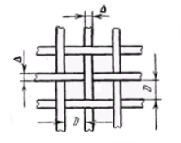

Сурет 2.13 – Сымды елек

Мақсары дәніндегі тиімді қауыз мөлшерін анықтау үшін үлгіге алынған 100 г. мақсары дәніне керекті мөлшерде мақсары қауыз қосылып отырды. Сонымен қатар мақсары дәнінің ұсақталу дәрежесі анықталды.
Сусымалы қоспаның дисперстілігін сипаттау үшін електі талдаудан өткіземіз. Талдаудың әртүрлі тәсілдері бар. Іс жүзінде бір және көп рет талдау қолданылады. Көп рет талдаудың үш түрлі әдісі бар: майдадан іріге, іріден майдаға және құрастырылған.
Майдадан іріге қарай талдауда аппараттарды пайдалану оңай, бірақ електің кіші тесікті бөліктері ірі бөлшектермен бітеліп қалатындықтан қолдану тиімділігі аз деп есептелінеді. Іріден майдаға қарай талдаудың тиімділігі жоғары, бірақ қондырғыны пайдалану қиындау. Құрастыру әдісінде жоғарыдағы кемшіліктер аз кездеседі.
Сондықтан талдауды құрастырылған електер әдісі негізінде жүргіземіз және електерде қалған қалдықтармен өткен материалды таразыға тартып өлшейміз. 2.14 суретке сәйкес горизонтальды өске електің өлшемдерін, сол жақтағы тік өске електе қалған материалдың массалық көрсеткішін, ал оң жақтағы тік өске електен өткен массаның қосындыларының пайыздық есебін қоямыз. Алынған нүктелерді қосып, зерттелген қоспаның дисперсті құрамын сипаттайтын АВС қисық сызығын тұрғызуға болады.

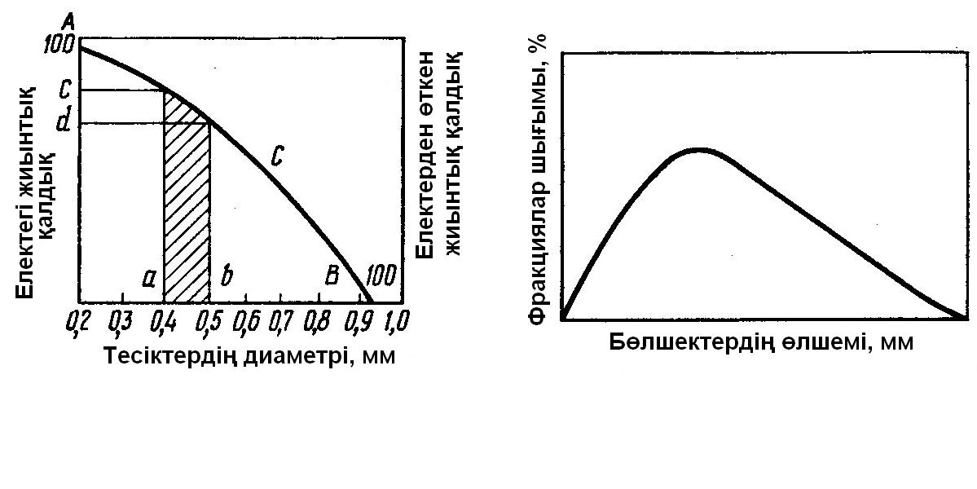

Сурет 2.14 – Електік талдаудың нәтижесі

Координаттағы сусымалы қоспаның құрамының графикалық бейнесінде берілген бөлшектердің сыныптық електерінің нөмері ірілік сипаттамасын береді.
Ірілік сипаттамасы сусымалы материалдың әртүрлі іріліктегі бөлшектерінің статикалық жиынтығынан тұратын гранулометрикалық құрамын анықтайды.
2.15 суретке сәйкес a-b аймағынан 0,4 мм-ден үлкен және 0,5 мм-ден кіші болатын бөлшектердің өлшемдерін көруге болады және бұл аралық n пайыздық массаның алғашқы n=cd мөлшерін береді. Егер қарастырылып отырған аралық өлшемдерін кішірейтсек, онда белгілі өлшемдегі бөлшек массасы туралы білуге болады (немесе бөлшек массасының тар аралықтағы өлшемі). Бұл фракцияның ірілік бойынша шығуын көрсететін дифференциялды қисық тұрғызуға мүмкіндік береді.

Сурет 2.15 – Бөлшектердің өлшемдері бойынша сусымалы
қоспаның сипаттамасы

Елек тесіктерінің өлшемдерін тәжірибелі пресс жабдығының ұсақтаушы механизмінің майдалаушы торларының диаметрлеріне сәйкес және құрғақ мал жемінің ГОСТ 17536-82 бойынша талабының негізінде аламыз.

2.3 Мақсары күнжарасының тығыздығын анықтау
Сусымалы өнімдердің тығыздығы ең бірінші өнімнің химиялық құрылымына, құрамына және ылғал ұстағыштығына тәуелді болады [45, 46, 47, 48]. Мақсары күнжарасының тығыздығын анықтау бойынша тәжірибе 2.11 суретте көрсетілген гидростатикалық таразыларды жүргізіледі.
Тығыздықты анықтаумен байланысты эксперименттік зерттеулер келесі әдістеме бойынша жүргізілді. Үлгілерді таңдау үш ілмектің әрқайсысына 5 г өнім салынады. Үлгілерді өлшеу аналитикалық таразыларда жүргізілді және ілмектерді тат баспайтын болаттан жасалған, қалыңдығы 0,6...0,8 мм болатын торлы себеттерге орналастырамыз, бұл кезде тат баспайтын болаттан жасалған қақпағын жабамыз.
Сынақ жүргізу алдында торлы себеттің салмағын өлшеп аламыз. Одан кейін судын температурасы 20 $±$ 0,5⁰С болатын термостаттық ыдыста орналасқан, этил спиртімен толтырылған өлшеу стақанын саламыз. Шикізатпен торлы себеттен ауа көпіршіктерін шығару үшін стақандағы эфирді шайқап, араластырамыз. Аспаптық таразылардың көрсеткіштері таразының иінағашына ілінген салмақтар арқылы онатылды.

Сурет 2.16 – Қатты денелерге арналған гидростатикалық таразы
Әрбір үлгідегі мақсары күнжарасының көлемін V (м³) келесі теңдеумен анықтаймыз

$$V=\frac{m_{г}-m_{п}}{ρ_{ж}}$$ | (2.1)

мұнда, $m_{г}$, $m_{п}$ – гир тасы мен үлгінің массасы, кг;
$ρ_{ж}$ –20 ^{о}Стемпературадағыэфирдің тығыздығы, кг/м³.

Әрбір үлгідегі мақсары күнжарасының тығыздығының $ρ$ (кг/м³) көрсеткіштерін келесі формула бойынша табамыз

$$ρ=\frac{m}{V}$$ | (2.2)

мұнда V –ілмектің көлемі, м³;
$m_{H}$ – ілмектің массасы, кг.
Зерттеудің соңғы нәтижесі ретінде үш сынақтың орташа арифметикалық көрсеткіштерінің нәтижесі алынады.
Құрғақ мақсары күнжарасының тығыздығын $ρ_{с}$ (кг/м³) келесі формула бойынша анықтаймыз

$$ρ_{с}=\frac{ρ∙\left(100-V\right)}{100-Wρ}$$ | (2.3)

мұнда$W$ – мақсары майының ылғалұстағыштығы, %.

2.4 Өнімнің құрылымды-механикалық қасиеттерін анықтау әдістемесі
Жүргізілген тәжірибеде мақсары өнімінің құрылымды-механикалық қасиеттерін анықтауға қатты және пластикалық материалдарға арналған «Структурометр СТ-2» аспабы пайдаланылды. СТ-2 структураметрінде тамақ өндірісі саласындағы рецептуралық қоспалардың, жартылай дайын өнімдердің және дайын өнімдердің сапа көрсеткіштерін, олардың шартты және классикалық реологиялық сипаттамалары бойынша анықтайды. Аспап негізгі реологиялық сипаттамаларды, соның ішінде шектік ығысу кернеуі (ШЫК) анықтауға мүмкіндік береді [49].
Аспапта өлшеу көрсеткіштері арқылы зерттелетін өнімдердің реологиялық күйінің кинетикасы мен динамикасын көрсететін сапалық көрсеткіштерін және қасиеттерін бағалауға арналған әдістемелерін бағдарламалық негізде орнатылған, оларды әртүрлі саптамалар қолдану арқылы анықтауға болады. Сондықтан шекті ығысу кернеуін «Структурометр СТ-2» аспабында, төменде көрсетілген әдістемелік нұсқаулыққа сәйкес анықтаймыз [50].

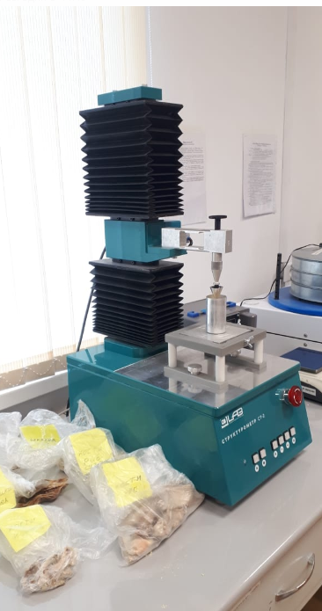

Сурет 2.17 – Структурометр СТ-2

Қалдық шикізаттың ШЫК өлшеу әдістемесі төмендегідей:
Талданатын шикізаттың ШЫК анықтау СТ-2 структурометрі аспабында атқарылады. Нәтижелерді тестілеу және талдау автоматты түрде компьютерде, СТ-2 структурометрді басқаратын арнайы бағдарламалық қамтамасыз ету көмегімен жүргізіледі. Экспериментті бастар алдында аспаптың жұмыс режимі тағайындалады. Аспапты, бейімділік құралдарын таңдау және үлгіні дайындау әдістемелік нұсқауға сәйкес жүргізіледі. Күнжараның ШЫК талдауға арналған аспап ретінде конус ұшының бұрышы 45° болатын «Конус» инденторы алынды.
Одан әрі зерттелетін үлгіні шпательмен цилиндрлі сиымдылыққа (банкаға) тығыздап салдық. Өнім салынған сиымдылықты аспаптың өсімен дәл келетіндей етіп стөлге орналастырдық. Одан кейін өлшеуді оңтайлы жүргізу үшін арнайы бағдарламалық қамтамасыз етудің «↑» и «↓» бағыттағыштарының көмегімен стөлді ең қолайлы күйде орнатамыз. «Бастау» батырмасын басқаннан кейін, автоматты түрде «Конустың» қозғалысы басталады, яғни сыналатын үлгіге инденторды батыру жүреді. Бағдарлама арқылы автоматты түрде аспап көрсеткіштері есептеледі. Индентор батырылған және қайта орнына қайтып келгеннен кейін «Тоқта» тетігін басып өлшеуді аяқтаймыз. Одан кейін эксперимент нәтижелері кесте және график түрінде сақталып қалады.
Алынған деректерді одан әрі өңдеуді айтарлықтай жеңілдету үшін, сақталған мәліметтерді Microsoft Excel кеңейтімі бар файлға аударамыз. Мәліметтер компьютерге «*.xis» форматында беріледі, яғни Microsoft Excel кеңейтімі бар файл деректерді өңдеуді айтарлықтай жеңілдетеді.
Конусты пайдалану кезінде жүктеме тұрақты жылдамдықпен түседі, ал бұл кезде пайда болған күшті үлгі биіктігінің F(h) функциясы ретінде өлшейді. Реологиялық константаны анықтау үшін үлгіні деформациялау кезінде туындайтын кернеу мен деформацияны есептеу керек.
Конустың бату тереңдігі бойынша бойынша ығысу кернеуін θ (Па) анықтаймыз және келесі теңдеумен есептейміз:

(2.4)

мұнда: F–жүктеме мәні, Н;
h–конустың батуының жалпы тереңдігі, м;
K – конус ұшындағы α бұрышына тәуелді конус константасы.
Аспапты жүктеу мәнін граммен, ал конустың бату тереңдігі миллиметрмен берілетінін ескере отырып, есептеуге ыңғайлы болу үшін граммды ньютонға және миллиметрді метрге айналдыру керек.
Сәйкесінше, конус ұшындағы бұрыш α тең болғанда, аспап конусына қолданылатын константа келесі формуламен анықталады:

(2.5)

мұндаα – конус ұшының бұрышы
Структураметр аспабының жинағына кіретін, ұштарының бұрыштары 30°, 45°, 60° және 90°бұрыштарға тең болатын конустар 2.18-ші суретте көрсетілген

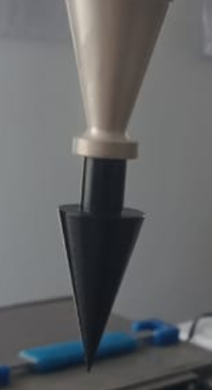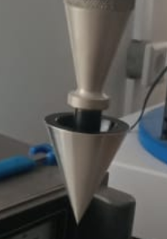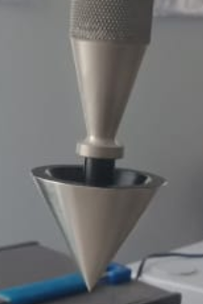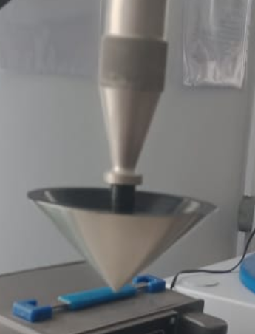

Сурет 2.18 – Тұтқыр-пластикалық тамақ өнімдерінің ШЫК структураметрдің
30°, 45°, 60° және 90° бұрышпен орындалған «Конус» аспабымен зерттеу

Ол іс-жүзінде былай көрінеді: бастапқы кезде ығысу кернеуі максимальды мәнге ие, ал конусты одан әрі батырғанда ығысу кернеуі азаяды. Өнім ағысының бастапқы кезінде ығысу кернеуі өзгеріссіз қалады, себебі ағыс басталғанда өнім иденторды енгізуге кедергісін келтіруді тоқтатады. Осыдан шығатын түйін, идентор тоқтағаннан бастап ығысу кернеуінің соңғы 10 мәнін алып және оның орташа арифметикалық санын табамыз, яғни, шекті ығысу кернеуіне жақын мән аламыз (кесте 2.1).

Кесте 2.1–Структураметр аспабынан алынған мәліметтерді өңдеу
№ п/п | Күш, кг⋅10⁻³ | Бату тереңдігі,  м⋅10⁻³ | Күш, Н | Бату тереңдігі,  м. | Ығысу кернеуі  Па | ПНС(ШЫК), Па
1 | 10,0 | 0,047 | 0,88290 | 0,00005 | 262164982,25 | 18139253,76
2 | 12,1 | 0,101 | 1,96200 | 0,00010 | 126158099,05
3 | 14,1 | 0,148 | 2,94300 | 0,00015 | 88130394,113
4 | 16,3 | 0,195 | 3,82590 | 0,00020 | 65996859,919
5 | 18,5 | 0,250 | 4,90500 | 0,00025 | 51477550,737
6 | 22,0 | 0,304 | 5,98410 | 0,00030 | 42472767,093
7 | 25,9 | 0,351 | 6,86700 | 0,00035 | 36560463,710
8 | 29,2 | 0,398 | 7,84800 | 0,00040 | 32497633,101
9 | 33,3 | 0,444 | 8,73090 | 0,00044 | 29050389,170
10 | 10,0 | 0,047 | 0,88290 | 0,00005 | 262164982,25
- ׀׀ - | - ׀׀ - | - ׀׀ - | - ׀׀ - | - ׀׀ - | - ׀׀ -
- ׀׀ - | - ׀׀ - | - ׀׀ - | - ׀׀ - | - ׀׀ - | - ׀׀ -
117 | 398,2 | 1,552 | 30,41100 | 0,00155 | 8281445,504
118 | 415,2 | 1,607 | 31,49010 | 0,00161 | 7998364,046
119 | 433,6 | 1,645 | 32,27490 | 0,00165 | 7823335,978
120 | 452,0 | 1,700 | 33,35400 | 0,00170 | 7570228,050
121 | 473,7 | 1,755 | 34,43310 | 0,00176 | 7332984,435
122 | 496,1 | 1,801 | 35,31600 | 0,00180 | 7141722,373
123 | 500,0 | 1,817 | 35,61030 | 0,00182 | 7074970,914
124 | 221,2 | 1,583 | 40,22100 | 0,00158 | 10528097,914
125 | 167,6 | 1,528 | 41,30010 | 0,00153 | 11602812,541
126 | 134,0 | 1,489 | 42,08490 | 0,00149 | 12450757,799
127 | 99,6 | 1,434 | 43,16400 | 0,00143 | 13768361,561
128 | 77,3 | 1,388 | 44,04690 | 0,00139 | 14996685,957
129 | 47,2 | 1,326 | 45,32220 | 0,00133 | 16907633,131
130 | 32,7 | 1,286 | 46,10700 | 0,00129 | 18287056,601
131 | 21,5 | 1,240 | 46,98990 | 0,00124 | 20045644,839
132 | 12,3 | 1,185 | 48,06900 | 0,00119 | 22453666,490
133 | 8,1 | 1,138 | 48,95190 | 0,00114 | 24793846,597
134 | 7,0 | 1,115 | 49,44240 | 0,00112 | 26086072,082

Осылайша, «Структурометр СТ-2» аспабын қолдану арқылы ығысудың шекті кернеуінің негізгі шамаларын дәл және сенімді өлшеуді қамтамасыз етеді. Бұл әдіс зертханалық және өндірістік жағдайларда, технологиялық процестердің барлық кезеңдерінде тамақ өнімдерін ұтымды және оңтайлы параметрлерін анықтауға мүмкіндік береді.

2.5 Престеу қысымын және температурасын өлшеу аспаптары мен әдістемелері
Xplorer GLX графикалық тіркеуші аспабы әмбебап аспаптар қатарына жатады. Ол бүгінгі таңдағы алдыңғы қатарлы заманауи аспап болып табылады. Бұл аспаптың көмегі арқылы өнімнің температурасы мен престеу қысымын жоғарғы дәлдікпен өлшей аламыз. Алынған нәтижелерді графикалық түрде талдай отырып, өзімізге қажетті сан мәндерін анықтай аламыз. Алынған мәліметтерді компьютердің көмегінсіз өзінің аспаптың жадысында сақтай алады [55, 48 бет].
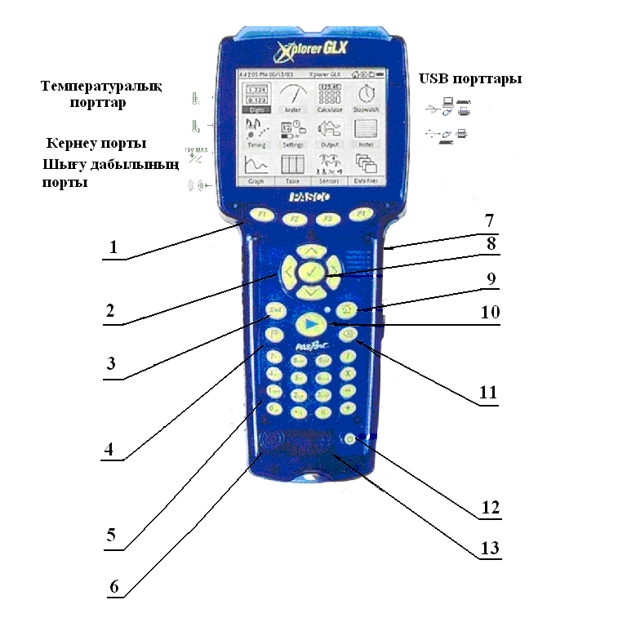
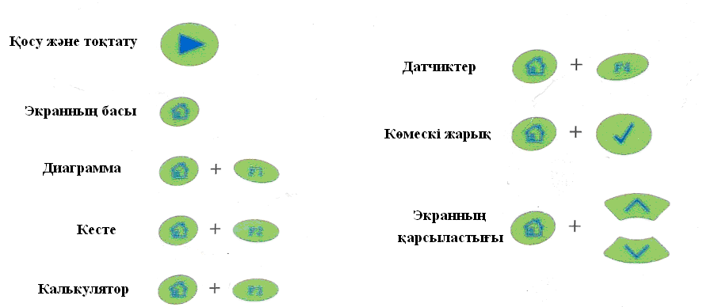

1 - функционалдық пернелер; 2 - ауыстыру пернелері ; 3 - шығу және өзгерістерді жою; 4 - қолмен таңдау режимінде нүктені жазу; шамаларды мәтінмен немесе дауыспен қамтамасыз ету; 5 - сандық немесе мәтіндік шамаларды енгізу; 6 - микрофон; 7 - күштік желілі адаптерге арналған порт; 8 - активтендіру және өзгерістерді қолдану; 9 – жалпы мәзірге оралу; 10 - шамаларды жинауды тоқтату; 11 - бөлініп көрсетілген объектіні алып тастау; 12 - электрқоректендіргіш; 13 - динамик

Сурет 2.18 – Графикалық тіркеуші аспаптын жалпы түрі

Аспап қысым мен температурадан басқа көптеген параметрлерді анықтау мүмкіндігі жоғары. Бұл параметрлерді анықтау қосымша 24 датчиктердің көмегі арқылы жүзеге асырылады. Осының ішінде бізге қажетті қысымды өлшейтін PS - 2146 және температураны өлшейтін PS - 2153 датчиктері. Ол датчиктерді 2 - суретке сәйкес көруімізге болады [55, 49 бет].

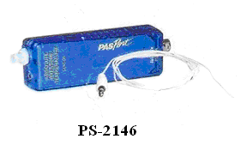 | 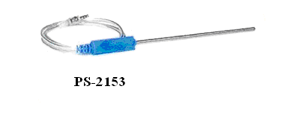
а | б

Сурет 2.19 – Қысым (а) мен температураны (б) өлшейтін датчиктер

2.6 Престеу процесін зерттеу барысында күнжараның биохимиялық құрамын анықтау әдістемесі
Престеу процесін зерттеуде күнжараның биохимиялық құрамының маңызы зор. Биохимиялық құрамына зерттелетін беттің құрылымы мен химиялық құрамы, ылғалдылығы мен майлылығы, сонымен қатар оның құрамындағы күлділігін жатқызуға болады [55, 49 бет].
Зерттеу жұмысының мақсатына сәйкес престеліп, ұсақталған күнжараның биохимиялық құрамын сипаттау арқылы оның тағамдық құндылығын жетік меңгеруге болады [51].
Күнжараның биохимиялық құрамын анықтау Семей қаласының Шәкәрім университетінің «Радиоэкологиялық зерттеулер» ғылыми орталығында жүргізілді.
Күнжараның микроқұрылымы мен химиялық құрамы. Күнжараның микроқұрылымы мен химиялық құрамы Японияның JEOL Technics Ltd фирмасының JSM-6390 сканерлеуші электронды микроскобында зерттелді. Сканерлеуші электронды микроскоп – үлгі бетінің кескінін жоғары дәлдікпен (микрометрден кіші) алуға мүмкіндік беретін құрал. Сканерлеуші электронды микроскопта алынған кескін үш өлшемді болғандықтан беттің құрылымын зерттеуге ыңғайлы. Сонымен қатар, оның бірнеше қосымша әдістері беттік қабаттардың химиялық құрамы туралы толық ақпарат бере алады [52, 53, 54].
Зерттелетін үлгі өндірістік вакуум шартында энергияның бір нүктеге бағытталған электрон ағынымен сканерленеді. Дабылдың тіркелу механизміне байланысты сканерлеуші электронды микроскоп жұмысы бірнеше режимге жіктеледі: шағылысқан электрондар режимі, екіншілік электрондар режимі, катодолюминесценциялық режим. Жетілдірілген әдістер үлгі бетінің қасиетін ғана зерттеп қоймай, сонымен қатар қабат асты құрылымының қасиеті туралы ақпарат береді.
Ерітінділі кескін алу дабылдары қызметін екіншілік, шағылысқан және жұтылған электрондар атқарады. Үлгіге енген біріншілік электрондар нысан атомдарының сыртқы электрондарына энергия бере отырып өзара байланысады. Үлгі атомдарының ионизациясы жүреді де босаған электрондар үлгіден шығып екіншілік электрон түрінде көрінуі мүмкін. Олардың энергия өте аз 50 эВ, сондықтан үлгі шеңберіне жақын беттерге шығып кетеді. Екіншілік электрон беретін қабат тереңдігі 1-10 нм. Бұл қабат шегінде электрондардың шашырауы төмен, сондықтан екіншілік электронда кескін алуда дәлдік қабілеттілігі біріншілік зондтың диаметрімен анықталады. Екіншілік электрондар 5-10 нм қабілеттілік беретін басқа дабылдармен салыстыруды мүмкіндігінше жоғары қамтамасыз етеді. Сондықтан олар ерітінділі электронды микроскопта нысан бетінің кескіні туралы ақпарат алуда маңызды рөл атқарады.
Түзілген екіншілік электрондардың мөлшері элементтің атом нөміріне тәуелді емес. Екіншілік электрондардың мөлшерін анықтайтын негізгі параметр біріншілік электрондар ағынының нысан бетіне құлау бұрышы болып табылады. Беттің микробөліктерінің көлбеу вариациясы екіншілік электрондар туындауына байланысты бірден өзгеріс береді. Бұл өзгеріс беттің топографиясы туралы ақпарат береді. Екіншілік электрондардың эмиссиясын жоғарылату мақсатында көбінесе үлгі зонд өсіне бұрышпен орналастырылады. Сонда кескіннің сапасы төмендеп шеті бұлыңғырлайды. Бұл мәселені шешу үшін электронды микроскопта көлбеу бұрышты компенсациялау жүйесі қарастырылған.
Сканерлеуші электронды микроскоптың дәлдігі электронды-оптикалық жүйе мен бір нүктеге бағытталған ағынға тәуелді электронды ағынның бойлық өлшеміне байланысты. Сонымен қатар, электронды зондтың үлгімен өзара байланысу аймағының өлшеміне тәуелді. Нақты өлшеу құралы мен тәжірибе параметрлеріне байланысты сканерлеу дәлдігі ондаған нанометрден бірлік нанометрге дейін жетеді.
Сканерлеуші электронды микроскоп зерттеу құралы ретінде зерттелетін үлгінің кескінін алуға арналған. Кескіннің бейнесі қолданылатын детектор түріне байланысты өзгереді. Бұл өзгеріс зерттелетін беттің физикасы туралы тұжырым жасап, беттің рельефін зерттеуге мүмкіндік береді [55, 51 бет].

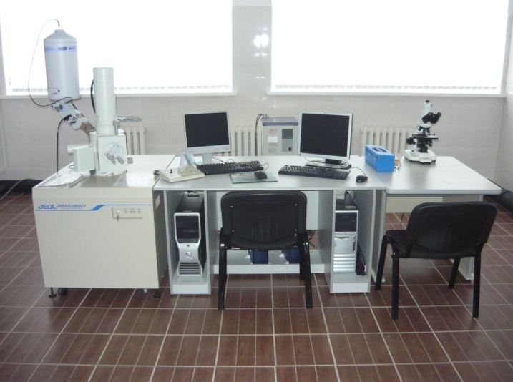 | 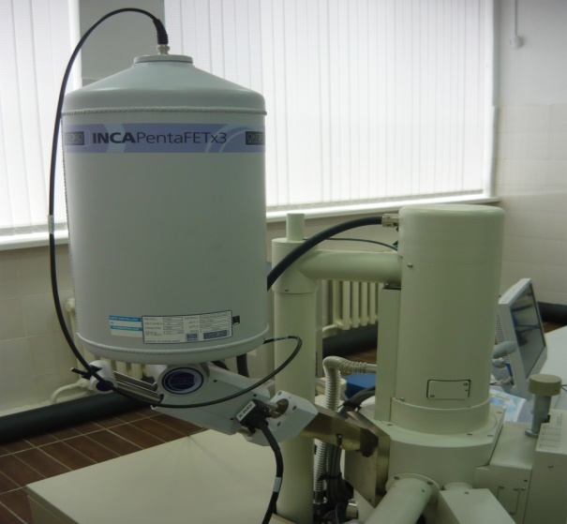

Сурет 2.20 – Сканерлеуші электронды микроскоп

2.20 суретке сәйкес JSM-6390 сканерлеуші электронды микроскопта зерттелетін үлгінің химиялық құрамын анықтауда суытқыш ретінде азот қолданылады [56]. Ол минутына 2 л жылдамдықпен құйылады. Басқару панеліндегі қосқышты ON белгісіне ауыстырып START пернесін басамыз. 10 с кейін компьютерді іске қосып, тышқан көмегімен Windows Start ⇒ Program ⇒ JEOL SEM ⇒ SEM Main Menu командасын орындаймыз. Сонда монитор бетіне 2.15 суретке cәйкес графикалық интерфейс шығады.

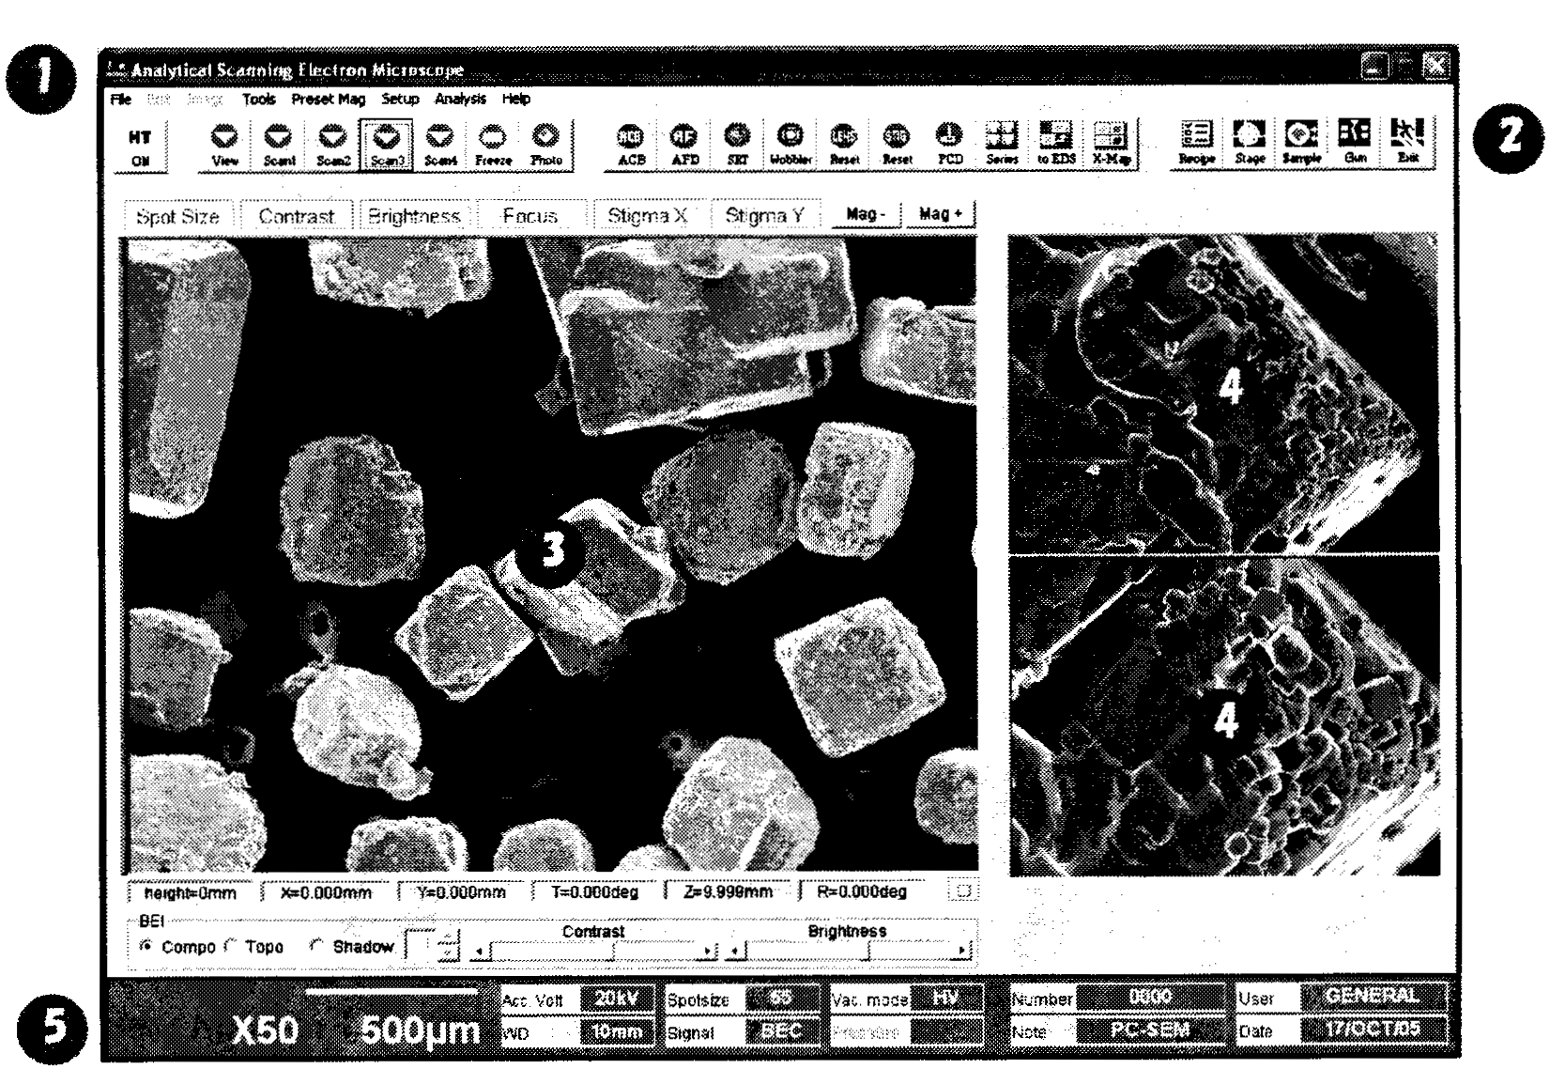

Сурет 2.21 – Интерфейс графикасы
Мәзір жолында әртүрлі функциялар қарастырылған. Пиктограммаларда мәзірде неғұрлым жиі қолданылатын функциялар ыңғайлы орналасқан. Негізгі экранда жұмыс уақытында негізгі кескін көрініп тұрады. Кескінді түсіру экраны кескіндерді салыстыруға арналған. Ағымдағы мәліметтер дисплейі сканерлеуші электронды микроскоптың ағымдағы сипатын көрсетеді. Сонымен қатар, осы жерде жүйеге және басқа да операцияларға кіруге болады [55, 52 бет].
Зерттелетін өнімді үлгі ұстағыштың бетіне орнатамыз. Vent пернесін басып үлгі салынатын камераны желдетіп, камера ішіндегі үстелшеге зерттелетін өнімі бар үлгі ұстағышты қоямыз. Evac пернесін басу арқылы үлгіге арналған камерадағы ауа сорылады.
НТ пернесін басу арқылы ON нұсқасын таңдалып, ACB, AF және AS пиктограммалары арқылы кескінді зерттейміз. Қажетті фрагментті анықтағаннан кейін оның үстінен екі мәрте басу арқылы (Click Center функциясы) үлгіні экранның ортасына әкелеміз.
Курсорды нысанға қойып Mag+ пернесімен нысанның қажетті аймағын белгілеп кескінді баяу үлкейтеміз. Contrast (контраст), Brightness (ашық түс), Focus (фокусировка), сонымен қатар stigma X, stigma Y (астигматизм компенсациясы) арқылы кескіннің сапасын айқындаймыз.
Келесі кезекте пиктограмма бойынша нақтылау функциясын орындаймыз. Бұл функция көмегімен зерттелетін аймаққа катод орналастырылады. Үдеу кернеуі, дақ өлшемі, дабыл түрі пиктограмманы тышқанмен белгілеу арқылы таңдалады. Кескінді үлкейту немесе кішірейту Mag+, Mag– пернелері көмегімен жүзеге асырылады.
Сканерлеу жиілігі таңдалады. «Скан 1» элементі қажетті аймақты іздеуге немесе зерттеуге, «Скан 2» кескінді қармауға және зерттеуге, «Скан 3» пен «Скан 4» элементтері кескінді тек қармауға арналған. «Стоп-кадр» элементі сканерлеу тізбектілігін тоқтатуға немесе қайта жаңғыртуға мүмкіндік береді. Ал «Фото» элементі кескінді автоматты түрде сақтауға арналған.
Кескіннің бейнесін суретке түсіру пиктограммасын басу арқылы суретке түсірілген кескін бейнесін негізгі экранға шығарамыз. Суретке түсірілген кескін бейнесін тышқанның сол жағымен екі мәрте басқанда сурет сәйкесінше реттеледі. Сонымен қатар, осы бейнені экранға толығымен шығаруға болады.
Төмен вакуум шартында шағылысқан электрондардың кескінін зерттеу. Экранға екіншілік электрон кескіні шыққанда дабылды (BEC, BET, BES) өзгерту қажет. Шағылысқан электрон бейнесінің композициялық, топографиялық және стереоскопиялық кескіндерін алуға болады. Композициялық кескін массалық санға (Z) сәйкес түсті қанықтыруға мүмкіндік береді. Топографиялық кескін зерттелетін үлгінің топографиясын көрсетеді. Стереоскопиялық кескін - композициялық кескін негізіндегі үш өлшемді модель [55, 52 бет].
Негізгі вакуумметриялық қысымды электрометриялық беріктендіру немесе үлгіні зарядтау. Сканерлеу процесінде зерттелетін аймақтың немесе шолу аймағының көрінуі бүлінуі мүмкін. Электрометриялық беріктендіру көмегімен үдеу кернеуін жоғарылату немесе төмендету және дақ өлшемін кішірейту арқылы бұл мәселені оңай шешуге болады.
Сканерлеу аяқталғаннан кейін кескінді автоматты немесе механикалық жолмен BMP, TIFF, JPEG форматтарының кез келгенінде сақтауға болады.
ЭДС сызықты сегмент көмегімен келесі зерттеу түрлерін жүргізуге болады. Картирлеу - зерттелетін үлгінің тұтас аймағындағы барлық химиялық элементтерді картирлеу. Дәлдік талдау - кескін бетінің белгілі нүктелерін спектрлі талдау. Сызықты сегментті талдау - кескін бетінің сызықты аймағын спектрлі талдау. Аймақты талдау - кескін бетін белгілі ауданда (текшелі) спектрлі талдау. Үздіксіз талдау - дәлдік талдау мен аймақты талдауды жүргізе отырып кескіннің бір бөлігін үздіксіз спектрлі талдау.
Зерттелетін үлгінің барлық аймағындағы химиялық элементтердің картасын құру. Алдымен нақты кескін мен кескін бейнесін (640х480 пикс) шығарамыз. Мәзір жолынан Analysis ⇒ Acguire X-ray Mapping командасын орындап X-Map пиктограммасын басамыз. Кескін бейнесі талдау станциясына жіберілгеннен кейін спектрлік талдау жүреді. Спектрлік талдау аяқталғаннан кейін кескін бастапқы түріне келеді. Егер шолу аймағы алдыңғы шолу аймағына сай келмесе, онда спектрлік талдаудан жиналған нәтижелер талдау станциясында жаңа шолу аймағы ретінде сақталады.
Кескінді өңдеу. Бұл кезеңде кескін бейнесі немесе графикалық файл қолданылады. Write пернесін пайдалана отырып кескін бейнесін өңдеу кескіні түріне келтіре аламыз. Ұзындықты курсормен өлшеу үшін мәзір жолынан Image ⇒ Scaler таңдап, өлшеу пиктограммасын басамыз. Өлшеу режимін таңдаймыз: көлденең өлшеу үшін Х (курсор екі тік сызықтар арасына қойылады), бойлық өлшеу үшін Y (курсор екі көлденең сызықтар арасына қойылады), ал диагоналды өлшеу үшін (курсор тік және көлденең сызықтар арасына екі бағытта қойылады). Бағыттағыш курсорды өлшеу басына қоямыз. Өлшеу басы нүктесін анықтағаннан кейін курсорды сәйкес нүктеге (Х және Y өстерін пайдаланғанда) немесе сызықтардың қиылысу нүктесіне (D өсін пайдаланғанда) апарамыз. Өлшенген мәндер нақты уақытта көрінеді [55, 53 бет].
Мақсары рушанкасының сапасын анықтау. Зерттеу диагональді тәсілмен 25 грамға дейін рушанканың орташа үлгісін өлшеп аламыз. Алынған рушанканы диаметрі 2÷3 мм електен өткіземіз. 3 мм електе қалған бүтін және толық шағылмаған, ірі ядро, ірі қабықша, бүтін бөлшектердің ішінен тек қана бүтін және толық шағылмаған бөлшектерін аламыз. Ал 2 мм електе қалған сечка, ұсақ бөлшектер ұсақ қабықшалар. 2 мм електен өткен дақылдар - майлы шаң деп аталады.
Әрқайсысын жеке өлшейміз де, массалық үлесін табамыз (бүтін, шағылмаған, май шаңы, сечка)
, | (2.6)

мұнда М₁ - бүтін және толық шағылмаған дәндер
М - рушанка массасы
Мақсары дәнінің сапасын анықтау. 25 грамм дән бөлшегін аламыз да 1 мм електе елейміз. Електе қалған фракцияларды жеке алып, оның ішіне қауыздарын жинап алып өлшейміз.
Қауыздын массалық үлесі:

, | (2.7)

мұнда М₁ - жиналған қауыз мөлшері;
М - алынған дән бөлшектерінің мөлшері.
Қауызды зерттеу (қауызбен кететін дән). Лузга – қауыз, өндірістен шыққан кезде оның құрамында аз да болса дән бөлшектері қалып қояды. Сонымен бірге толық шағылмаған дәндер де болуы мүмкін. Мұның бәрі май шығымын азайтады, себебі май қауызбен кетіп қалады. Диагональды бөлумен алынған 30 грамм қауыз бен дән қоспасын електе (∅ (мм) елейміз де, май шаңын анықтаймыз. Електе қалған қалдықты қауыз, минералды, органикалық қоспаларға бөліп, бүтін дәнді, дән бөлшектерге бөлеміз. Барлық дәндерді жинап өлшеп, май шаңы мен бүтін дәндерді біріктіріп қосып өлшейміз. Бөгде қоспаларды да жинап жеке өлшейміз. Соңынан әрқайсысының массалық үлесін есептейміз:

, | (2.8)

Құрамдағы ылғалдылықты анықтау. Ылғалдылық бірнеше тәсілмен анықталады: 1) Кептіру шкафінде кептіру; 2) Ылғалөлшегішпен анықтау; 3) Ядерлі-магнитті резонанс тәсілімен кең қолданылатын тәсіл - кептіру шкафінде. Соңынан 5 минуттай қойып қоямыз. Тигельді пинцетпен алып, стаканның үстінде сумен шайқаймыз. Стакандағы ерітіндіні диаметрі 7-8 см күлсіз фильтрмен фильтрлейміз. Сұйық затын шыны таяқша бойымен жібереміз. Стакан мен таяқшаны бірнеше рет жуамыз. Фильтрді ыстық сумен жуып, таза болғанша 0,1 Н AgNO₃ құямыз [55, 54 бет].
Тұз қышқылында ерімейтін күлдің массалық үлесі:

(2.9)

мұнда m₁ - күлі бар тигельдің массасы
m₂ - бос тигель массасы
m - күнжара мөлшері.
Құрғақ затқа есептегенде:

, | (2.10)

мұнда В - күнжара құрамындағы ылғалдылық.
Қоспалардың массалық үлесін анықтау. Химиялық стаканға 50-100 грамм май құйылады. Майды мұқият араластыру керек. Оған майдың мөлшеріне тең бензин немесе эфир қосып, оны фильтрлейміз. Нашар фильтрленген болса, тағы да бензин құйылады.
Ерімеген май қалдығымен алынған фильтрді еріткішпен жуып оның құрамын қалған май мөлшерінен ажыратамыз. Бұл процесс май толық алынғанша жүргізіледі. Сонда фильтрде майдың ізі қалады. Оны кесіп алып, фильтрге салып тағы да жуамыз. Фильтрат өте таза болу керек [55, 54 бет].
Тұнбамен алынған фильтрді стаканға салып кептіру шкафінде t=100-105°С температурада кептіреміз.
Майсыз қоспалар мөлшерінің үлесі мынандай формула бойынша анықталады: X (%)

, | (2.11)

мұнда m - май массасы (грамм)
m₁ - таза құрғақ фильтрі бар стакан массасы (гр)
m₂ - қоспасы бар кептірілгеннен кейінгі фильтрі бар стакан массасы (гр)
Майдың қышқылдық санын анықтау. Майдың қышқылдық санып есептеу оның құрамындағы май қышқылдарын еріткіште ерітіп, калий гидролизінің спирттік ерітіндісімен титрлеу арқылы жүргізіледі. Қышқылдық санды есептеудің бірнеше тәсілдері бар. Олар: индикаторлы, тұзды және потенциометрлі. Индикаторлы тәсіл толық тазаланған (рафинацияланған) майлар үшін, ал тұзды тәсіл күнбағыс майының қышқылдық санын (рафинацияланбаған) есептеу үшін қолданылады. Потенциометрлік тәсіл барлық майлардың қышқылдық санып есептеу үшін қолданылады [55, 55 бет].
2-3 гр майды стаканға өлшеп, оған 40 см³ еріткіш қоспасын қосамыз (дистил эфирі+этил спирті немесе хлороформ+этил спирті 2:1 көлемде). Стаканды магнитті араластырғышта араластырамыз. Содан кейін стаканға шыны электрод және агар-агарлі мостик жібереміз (батырамыз). Тереңдігі 3 сантиметрден кем болмауы керек. Потенциометрлік титрлеу рН 11-13 эквивалентті аралықта жүргізіледі.
Құрамындағы күлділікті анықтау. Күнжараның құрамында органикалық заттармен бірге минералды заттар да бар. Күйдірген кезде органикалық бөлігі жанып, минералды заттар күл ретінде қалады. Күнжаратың құрамындағы күл 10% -ы тұз қышқылында ерімейтін шикі күл массалық үлесі мен таза күл арқылы анықталады. Таза күлдің негізгі құрамы: P₂O₅, CaO, MgO және K₂O; Бұл заттар күлдің 90%-ын құрайды. Минералды заттардың ішінде ең көбі-фосфор, екінші - калий болып саналады [55, 55 бет].
Сонымен қаттар күнжараның құрамында марганец, мыс, цинк, литий, ванадий басқа да элементтер бар.
Шикі күл мен 10% тұз қышқылындағы күл айырмасы - таза күл боп есептеледі.

2.7 Тәжiрибелік пресс жабдығына энергетикалық сипаттама беру әдістемесі
Қандайда бір процеске энергетикалық сипаттама беру арқылы жұмсалатын қуат мөлшерін анықтаудың маңыздылығы зор. Дегенмен де әрбір жекелеген жұмыстарда қуаттылықты анықтаудың өзіндік бір алда қойған мақсаттары болады. Сол сияқты бұл ғылыми жұмыстың да негізгі алда қойған мақсаты - ол аралас процестерді қолдана отырып, престеу процесін қарқындату кезінде әсер ететін факторларға жұмсалатын қуат мөлшерін анықтау. Алынған нәтижелер арқылы сараптама жасай отырып, екі процеске қажетті үйлесімді қуат мөлшерін пайдалануға тәжірибелік сипаттама беру [57, 76 бет].
Мақсары майын өндіруге арналған тәжiрибелік пресс жабдығына энергетикалық сипаттама беру, Семей қаласы Шәкәрім университетінің, инженерлік-технологиялық факультетіндегі «Технологиялық жабдықтар және машина жасау» кафедрасында орналасқан, «Тамақ өнімдерінің техникасы мен технологиясын жетілдіру» зертханасындағы 2.16 суретке сәйкес энергетикалық өлшеу текшесінің көмегімен іске асырылды.

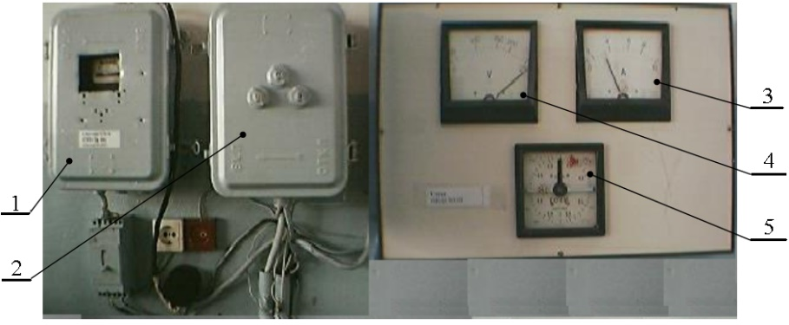

1-электрэнергиясын есептегіш; 2-электрлікқалқан; 3-амперметр; 4-вольтметр; 5-фазометр.

Сурет 2.22 – Энергетикалық сипаттаманы анықтауға арналған өлшеу аспаптары

Өлшеу аспаптары вольтметрден 4, амперметрден 3, фазометрден 5 («cos φ»-діөлшеуге арналған құрал) құралған. Барлық аспаптар электр тізбегі басқару жүйесіне қосылыпмақсары майын өндіругеарналған тәжiрибелік пресс жабдығының электрқозғалтқышына қосылған. Аспаптардағы электрлік көрсеткіштердің санмәндері компьютерге қосылған WEB-камерасының көмегімен бейне жазбаға түсіріліп отырылды [57, 76 бет].
5
6
7
Алынған аспаптардағы сан көрсеткіштерінің мәндерін төмендегі қуаттылықты N (Вт) анықтайтын формулаға қойып есептейміз:

, | (2.12)

мұнда U-кернеу, вольтметрдің көрсетуі арқылы, В; I-тоқ күші, амперметрмен көрсетуі арқылы, А; cos φ - қуат коэффициенті.

2- бөлім бойынша қорытынды
- Пресстеу процесінің зерттеу нысандарын талдау негізінде мақсары дақылдарын сығуға арналған тәжірибелік май прессі жетілдірілді.
- Мақсары күнжарасының гранулометриялық құрамын анықтау әдістемесі берілді.
- Мақсары күнжарасының тығыздыңын анықтау әдістемесі берілді.
- Өнімнің құрылымды-механикалық қасиеттерін анықтау әдістемесі
- Престеу қысымын және температурасын өлшеу аспаптары мен әдістемелері берілді
- Престеу процесін зерттеу барысында күнжараның биохимиялық құрамын анықтау әдістемесі ұсынылды.
- Тәжiрибелік пресс жабдығына энергетикалық сипаттама беру әдістемесі ұсынылды

3 ТЕОРИЯЛЫҚ ЗЕРТТЕУ НӘТИЖЕЛЕРІ

Теориялық зерттеуді диссертациялық жұмыстың мақсатына байланысты жүйелей жүргіземіз. Престеу процесін қарқындатуды теориялық негізде зерттеу, диссертациялық жұмыстың мазмұнын жан-жақты аша түседі. Әртүрлі тамақ өндірісінде престеу процесін зерттеу негізінде көптеген ғалымдар біршама жұмыстар атқарған, соның ішінде шнекті престер тұрғысында. Бірақта престеу процесінің, соның ішінде шнекті престердің күрделілігіне байланысты оны математикалық сипаттауда көптеген ізденістер болғанымен нақты орнықты теориялық есептеу жолдары қалыптаспаған. Сондықтан теориялық зерттеу бағыттары алда қойған зерттеу жұмысының мақсаттарына байланысты анықталады [57, 78 бет].
Мақсары дақылынан майды сығып алу тек шнекті пресс арқылы қысым беру жеткіліксіз. Сондықтан пресс жабдығы қосымша престеу камерасына қысым тудыратын механизіммен жабдықталады. Диссертациялық жұмыстың жаңалығы шнектің әрбір орамына қысымдардың оңтайлы берілуін қамтамасыз ететін механизмді болғандықтан теориялық зертеу жұмысы осы процесті сипаттау негізінде жүргізіледі.
Олай болса диссертациялық жұмыстың мақсатына байланысты престеу процесін теориялық зерттеу келесідей бағыттар негізінде жүргізіледі:
- теориялық зерттеудің қойылымын, үш координат жүйесі жазықтықтары бойынша біртұтас ортаның механикалық теңдеулердің құраушылары арқылы негізгі қажетті заңдылық теңдіктерін анықтап аламыз; - қысым беру механизміне байланысты престеуші арнадағы өнімділік пен қысымның диафрагма саңылауына тәуелді өзгерісін теңдіктер және номогармма көмегімен сипаттама беру;
- престеуші шнек арнасындағы өнімділік пен қысымның жылдамдыққа тәуелді өзгерісін теңдіктер және номогармма көмегімен сипаттама беру;
- зеерлі цилиндрдің құрылымдық ерекшелігіне байланысты бөлінетін майдың өнімділгі қысым беру механизміне тәуелді өзгерісін теңдіктер көмегімен сипаттау;
- қысым беру механизміне байланысты пресс жабдығының өнімділігі мен қысымның, диафрагмалық саңылау мен жылдамдықтарға тәуелді өзгерісін теңдіктер көмегімен сипаттау.

3.1 Теориялық зерттеудің қойылымы
Сонымен модель екі құрылғыдан: біріншісі шнекті арнаға белгілі бір артық Δр қысым тудыратын механизмі бар престеуші арнадан тұрса, екінші престеуші шенек арнасы төртбұрышты қимадан (трапеция тәріздес) және өңделетін тұтқыр дақылды престеуші құрылғыға беретін шеткі қабырғасы қозғалмалы құрылғыдан (қозғалыстағы тұрқы) тұрады. Бұл арнаның шыға берісіндегі қалыптаушы құрылғы әсерінен жорамал түрдегі шнекті көлеміндегі өңделетін өнімнің қозғалысына қарсы Δр қысым пайда болады [57, 80 бет].
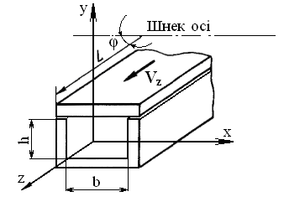 | Сурет 3.1 – Престегі өнімділігін математикалық тұрғыда есептеудің сұлбасы
Престеуші шнекті 3.1 суретке сәйкес, белгілі бір пішінді және өлшемі бар арналармен ауыстыру арқылы, сыртқы қозғалатын қабырғаның жылжуы кезінде, арналар қимасындағы қысымдар айырмасы мен пресс өнімділігі негізінде престеу процесін сипаттауды, жалпы біртұтас ортаның механикалық әдісі арқылы қарастырамыз [58, 59, 60].
Белгілі бір өлшем мен геометриядан тұратын қалыптаушы құрылғыдағы өңделетін материалдың қысымдар айырмасы негізінде жылжитыны белгілі. Ал престің белгілі бір өлшемнен және геометриядан тұратын престеуші құрылғысында өңделіп жатқан материал үстіңгі шеткі қабырғаның әсерінен қозғалады [57, 81 бет].
Престеуші және престеуші шенек арналарының өнімділігін аламыз, мұнда Δр-қысымдар айырмасы, υ-қабырғаның қозғалу жылдамдығы.
3.1 суретке сәйкес көрсетілгендей тіктөртбұрышты координата жүйесін таңдаймыз. х өсін арнаның ені, у өсін биіктігі және z өсін арнаның жүрісі бойынша бағыттаймыз.
Белгілі бір b, l және h өлшемдерімен шектелген, тұйық кеңістіктің ішінде орналасқан материал элементін қарастырайық.
Мұнда материалдың тығыздығы ρ, арна тереңдігі өсімен қозғалыс материалдың жылдамдығы υ, кернеулер р_{ij} (тұтқыр күштердің әсерінің нәтижесінде болатын), кернеу әсерінен туындайтын қысым р, температура Т, уақыт τ функциясы ретінде және кеңістік координаталары x, y, z қарастырылады.
Біртұтас ортаның механикасының теңдеуін шешудегі белгісіздер:
а) материал тығыздығы ρ=ρ(τ,x, y, z);
б) таңдалған координат жүйесі бойынша вектор жылдамдығының үш компоненті

(3.1)

в) тензор кернеуінің алты компоненті (тоғыздың ішінен тек алтауы тәуелсіз болып табылды, себебі р_{ij}=р_{ij} тензордың симметриясына байланысты болғандықтан)

(3.2)

Біздің белгілеуімізде 3.2 суретке сәйкес тік кернеулерді бір дәрежемен көрсетсек σ_{х}, ал жанама кернеу екі бөлек дәрежелермен белгіленеді τ_{zx}.
г) қозғалыстағы материалдың температурасы Т= Т (τ, x, y, z).
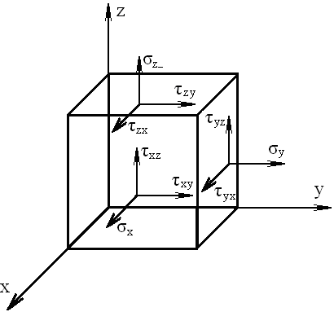 | Сурет 3.2 – Жазықтықтағы материалдардың кернеу элементтерінің құраушылары

Осы он бір белгісіздерді анықтау үшін осынша теңдеуден тұратын жүйе құрып, оны шешу қажет. Мұндай теңдеулер:
а) үзіліссіздік теңдеуі
. (3.3)

Бұл теңдеу әмбебап сипат береді, ол кез келген материалды ортаның қозғалысы кезінде орындалуы керек, оның түрі ортаның қасиеттеріне тәуелді емес, яғни әртекті орта: су, ауа, металл тағы сол сияқтылар жүйе түрлерінің қозғалысын сипаттайды.
б) таңдалған тіктөртбұрышты координат жүйесіндегі қозғалыстың үш теңдеуі (Ньютонның екінші заңының математикалық негізі болып табылады)

;
; (3.4)

мұнда F_{x},F_{y},F_{z} – координат өсіне массалық күштер проекциясы.

в) материал деформациясы жылдамдығының тензорлық компоненттері мен кернеу тензорының компоненттерін байланыстыратын алты реологиялық теңдеулер. Бұл байланыс өңделетін материалдың реологиялық құрамын анықтайды.
г) энергия теңдеулері.
Теңдеулер жүйесін шешу есебін жеңілдету үшін материалдың қозғалысына сәйкес төмендегідей мүмкін болатын қысқартуларды енгіземіз:
1. Энергия теңдеуінсіз өтуге мүмкіндік беретін изотермиялық есепті қарастырамыз.
2. Сығылатын материалды қарастыра отырып, ортаның тығыздығын айнымалы ретінде (ρ≠const) қабылдаймыз, онда үзіліссіздік теңдеуін (3.3) басқа түрге келтірейік
Теңдеуге кіретін дербес туындылар ρ тығыздықтың жылдамдықтың υ_{x}, υ_{y}, υ_{z} құраушыларының көбейтіндісінен алынып отыр. Ал бұл шамалар координата өстері мен уақытқа қатысты функциялар болғандықтан

(3.5)

Осы шамаларды (3.3) теңдеуге қоямыз:
,

Бірақта , , екенін ескере отырып, соңғы өрнекті келесі түрге келтіреміз:

, (3.6)

бұны dτ-ға көбейтіп
, (3.7)

бастапқы төрт қосылғыш ρ=f(τ, x, y, z) функциясының толық дифференциялы әрі ρ·dτ-ға бөле отырып, қорытынды теңдеу аламыз

. (3.8)

3. Пресс тұтқыр ортаны тудырады деп есептейік. Мұндай жағдайда алты реологиялық теңдеу төмендегідей түрге келеді

(3.9)

мұндағы, р – ньютондық орта үшін гидростатикалық қысым, Па
η – материалдың тұтқырлығы, Па·с.

,

мұнда σ₁, σ₂, σ₃- басты тік кернеулер.

(3.9) теңдеулерін кернеу тензоры компонентіне сәйкес келетін (3.4) теңдеулеріне қойып және барлығын р-ға бөлсек Навье-Стокс теңдеуі түрінде жазылған тұтқыр орта қозғалысының үш теңдеуін аламыз [61, 62, 63].

;
; (3.10)
,
мұнда - материалдың кинематикалық тұтқырлығы, м²/с.
4. Материалдың орныққан қозғалысын қарастырамыз (стацонарлық режим), яғни пресс жабдығына қосу және тоқтау тәртіптерін талдамаймыз. Бұл қысқартудың арқасында шамалардың уақыт бойынша туындылары нөлге тең болады. Яғни, , .
5. Массалық күштерді есепке алмаймыз. Яғни, F_{x},F_{y}, жәнеF_{z} теңдеулерде нөлге тең деп есептейміз. Салмақ күштерін де есепке алмаймыз, себебі өңделетін массаның орын ауыстыруы негізінен басқа көздердің әсерінен туындайды, мысалы қысымдар айырмасынан. Арнадағы массаның қозғалыс жылдамдығы онша үлкен емес болғандықтан инерция күштері жоғары емес, сондықтан оны есепке алмауға болады [57, 85 бет].
6. Тұтқыр және жоғары тұтқырлы материалдарды престегенде шекті мәннен төмен болатындықтан, өз орыны болатын ламинарлы ағынды қарастырамыз. Бұл кезде бір жағынан тұтқырлық жоғары η, ал екінші жағынан жылдамдық υ пен d өлшемнің мәні төмен болады. Турбулентті ағын болмағандықтан, материал жылдамдығының үш компоненті ішінен арнаның z өсі бойынша тек υ_{z} нөлге тең емес, ал υ_{x}, υ_{y} нөлге тең (υ_{x}=0, υ_{y}=0) деп есептейміз. Сонымен, ньютондық ортадағы изотермиялық сығылған қозғалыс үшін массалық күштерді ескермей және турбуленттік ағын болмаған жағдайда Навье-Стокс теңдеуі төмендегідей түрге келеді

;  ;  . | (3.11)

(3.11) теңдеуді талдағанда р қысым қима бойынша тұрақты, яғни х және у өсі бойынша өзгермейді, ол тек z өсіне тәуелдібір қимадан екінші қимаға ғана өзгереді. Бұл жағдайда қалған есептеулерде др/дzменшікті туындыны dp/dz толық туындысымен ауыстыруға болады.
Осы жорамалдарды ескере отырып былай жазуға болады

. | (3.12)

Егер арнаның ұзындығы l бойынша р қысымның өзгерісі Δр-ға тең болса, біртұтас ортаның механикалық есебін шешу үшін енгізілген қысқартуларды пайдаланып, Пуассон теңдеуі түрінде алуға болады [64]

, | (3.13)
мұнда тиімді тұтқырлық, Па·с;
∆р – қысымдар айырмасы, Па;
l – арнаның ұзындығы, м.
Есептеудің басында υ_{x} =υ_{y}=0 енгізе отырып, υ_{z}=υ қабылдадық. z өсі бойынша жылдамдық құраушысының қозғалыстағы материалдың ағыны шын мәніндегі жылдамдығы болып табылады. Пуассон теңдеуін (3.5) материалдың белгілі бір арнадағы жылжуын қарастыра отырып, шешу арқылы өнімнің қозғалыс жылдамдығын аламыз. Ол, сонымен қатар материалдың арна немесе қимадан өтетін өнімділігін (көлемдік шығынын) анықтауға көмектеседі. Ол үшін табылған ағын жылдамдығын шекті нүктелердегі шарттарды пайдаланып, интегралдаймыз [57, 86 бет].

3.2 Қысым беру механизміне байланысты престеуші арнадағы өнімділік пен қысымның диафрагма саңылауына тәуелді өзгерісі.
Диссертациялық жұмыстың мақсатына сәйкес престеуші шенек пен зеерлі цилиндр арасындағы саңылауды тарылту арқылы қысымды реттеу жолын ұсынылған болатын. Яғни біздің жағдайда престеуші арна ретінде престеуші шенек пен зеерлі цилиндр арасындағы саңылауды қарастырамыз.
3.3 суретке сәйкес ұзындығы l, қимасы тіктөртбұрышты болатын таяз емес арна үшін Пуассон (3.13) теңдеуін сырғанау жағдайын ескермейтіндей шектік жағдайда қарастырсақ

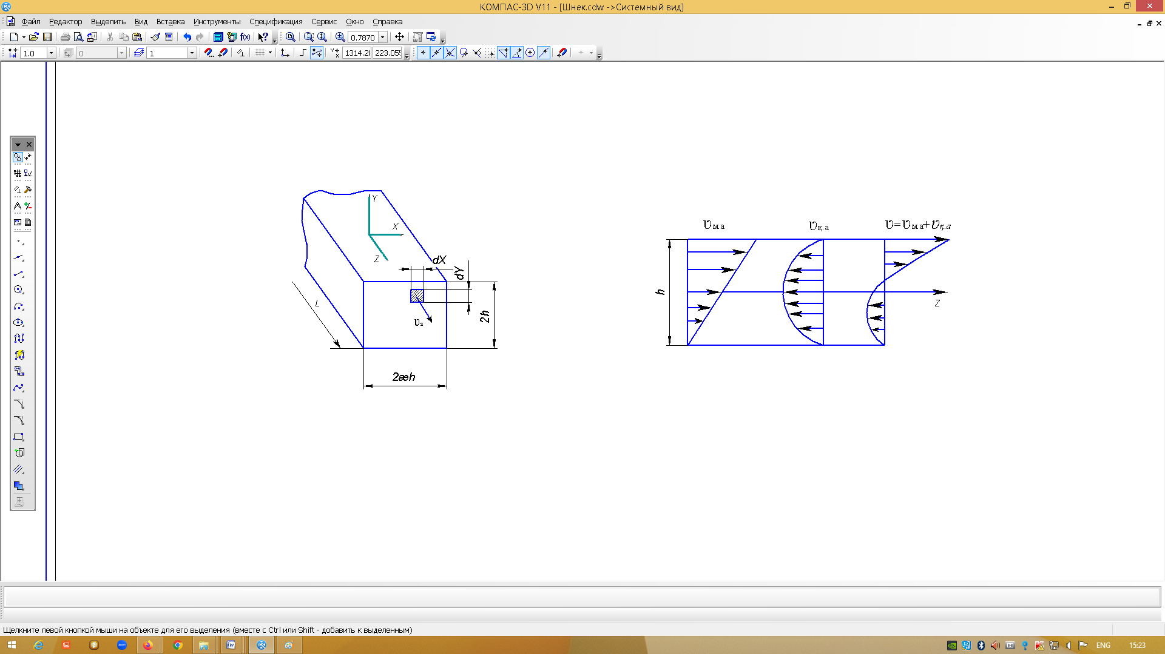

Сурет 3.3 - Тіктөртбұрышты таяз емес престеуші арнаның есептік сұлбасы.

Шеше отырып төмендегі теңдеу алынады

(3.14)

Көлемдік өнімділікті анықтау үшін екі еселенген интегралды есептейміз
. (3.15)

Белгілі шешім келесі түрде жазылады

(3.16)

мұнда -престеуші арнаның қима геометриясына тәуелді коэффициентті;
ƞ_{эф.} - масса үшін тиімді тұтқырлық, Па·с.
Біздің жағдайда 3.4 суретке сәйкес қысым беруші механизм әсерінде қарастыратын престеуші арнаның пішіні сақиналы-конусты болып табылады.

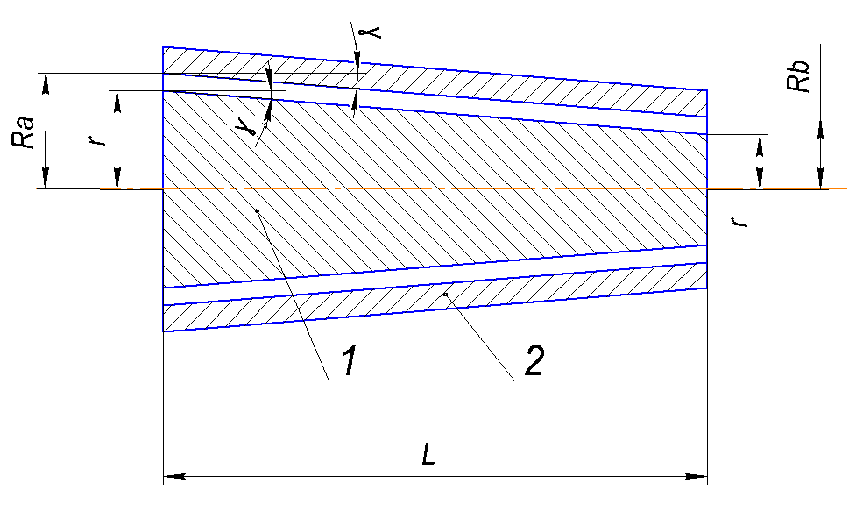

- – престеуші шнек; 2 – зеерлі цилиндр
Сурет 3.4 – Cақиналы-конусты престеуші арна

Конусты жазықтық болып табылатын аймақта соңғы көлбеулік цилиндр болып келетіндіктен, өнімнің бастапқы және соңғы конустың диаметрлері арасынан орташа арифметикалық диаметрді аламыз [64], онда

, (3.17)

мұнда d_{а}=R_{a}+r_{a}, d_{b}=R_{b}+r_{b} - орташа диаметрлер;
$\frac{l_{ф}}{cosγ_{ф}}$ - арнаның ұзындығы.

(3.16) теңдікке сәйкес престеуші арнадағы өнімділік мына түрде анықталады, м³/с

, (3.18)

мұнда – сақиналы-конусты қалыптаушы механизмдегі қысымдар айырмасы, Па.
Орташа диаметрлерді d_{а}, d_{b} шнектің ішкі диаметрі d, арнадағы өнімнің қабатының қалыңдығы δ, конустылық бұрышы γ_{Ф} шамалары арқылы сипаттасақ

. (3.19)

Алынған d_{а}, d_{b} мәндерін (3.18) теңдікке қойып қысым беру механизміне байланысты престеуші арна өнімділігі Q_{Ф} мен р қысымдардың диафрагма саңылауындағы δ өнім қабатының қалыңдығына тәуелділігін номограмма түрінде көрсетеміз. Тәуелділіктерді көрсететін көлбеулік сызық координат басынан басталады, яғни нөлдік қозғалыс кезінде. Бұл 3.5 суретке сәйкес номограммадан байқайтынымыз қалыптаушы қысымды реттеу механизмінің кедергісі артқан сайын өнімділігі кемитіндігі соған сәйкес қысымның артатындығын көруге болады. Номограмма көмегі негізінде математикалық моделдеудің сараптамалық жүйесі арқылы престеуші шнек пен зеерлі цилиндр арасындағы саңылаулардың өзгерісіне тәуелді, майдың тиімді бөлінуі қажетті үйлесімді өнімділік пен қысымды анықтап, таңдап алуымызға болады.

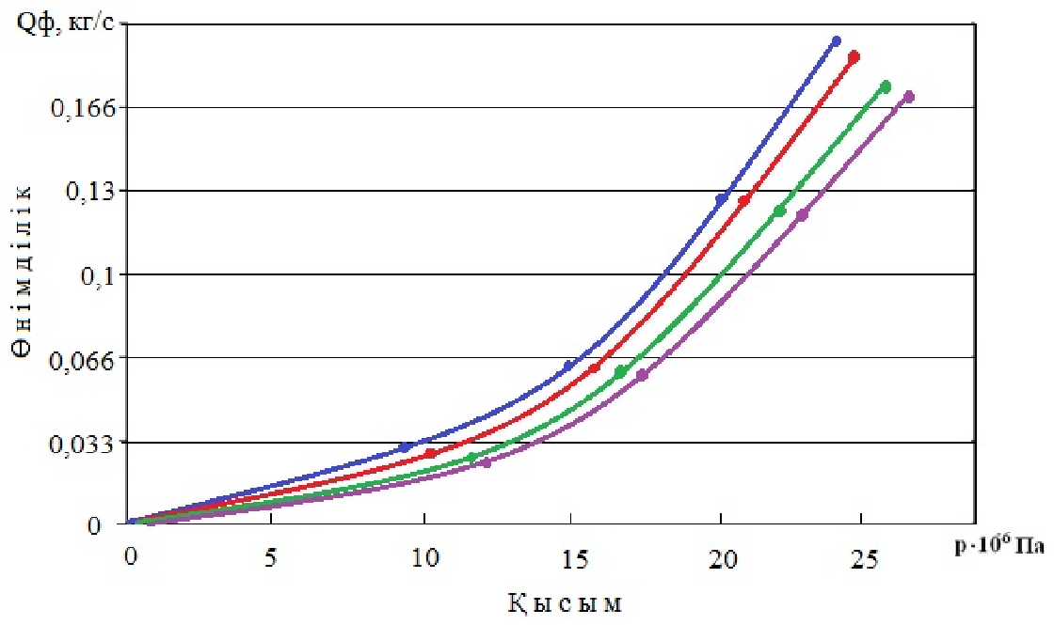
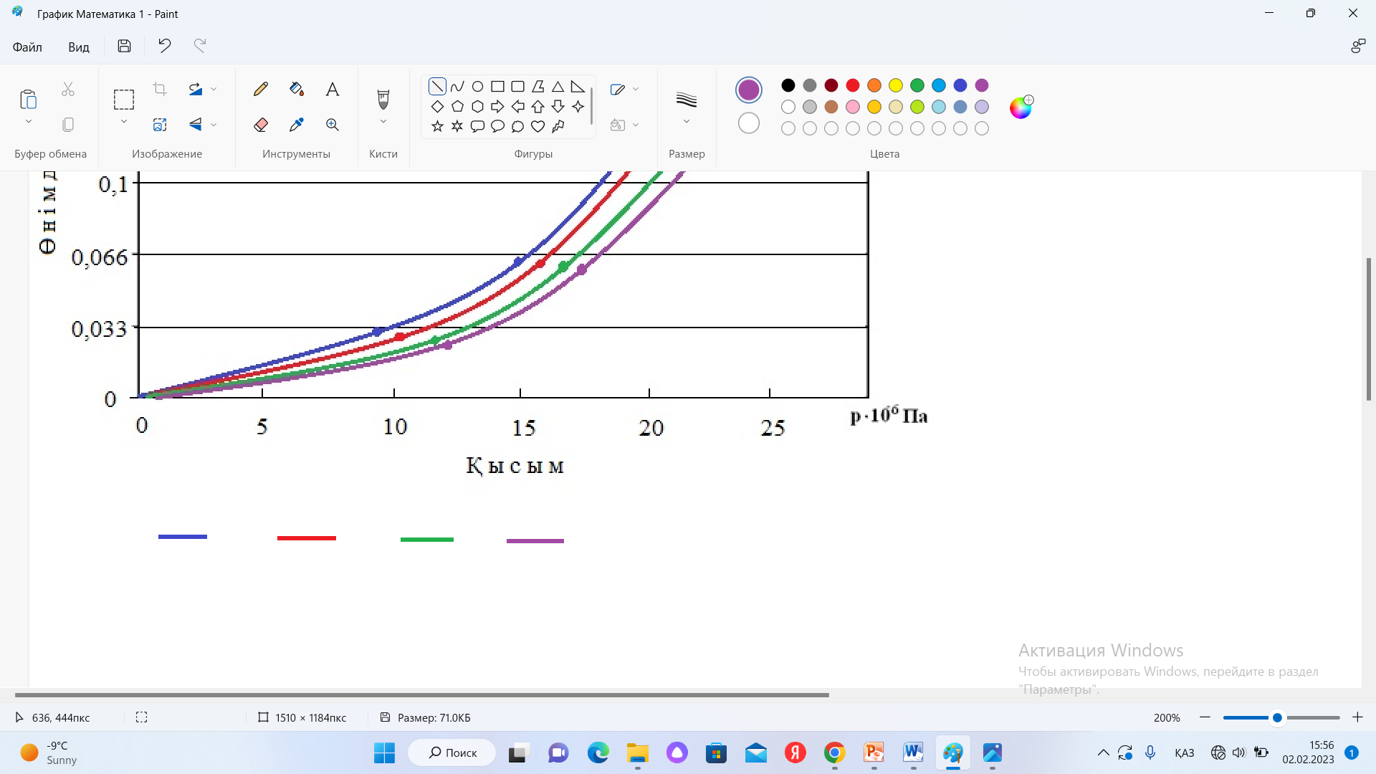 | δ=3·10⁻³ м; |  | δ=5·10⁻³ м; |  | δ=7·10⁻³ м; |  | δ=9·10⁻³ м

Сурет 3.5 - Қысым беру механизміне байланысты престеуші арнадағы өнімділік пен қысымның диафрагма саңылауына тәуелді өзгерісінің номограммасы.

3.3 Престеуші шнек арнасындағы өнімділік пен қысымның жылдамдыққа тәуелді өзгерісі
Өнімді престеуші шенекпен престеу кезінде өнімнің құрылымдық-механикалық қасиеттері мен констуркциялық ерекшеліктерін ескере отырып негізгі параметрлердің теңдіктерін өрнектеп алсақ.
Престеуші шнекке ең алдымен қозғалыс жылдамдығын беретіндіктен сипатауды 3.6 суретке сүйене отырып төмендегідей екіге бөліп қарастырайық:
а) Шнектің айналысынан өнімнің арнадағы қозғалысы мәжбүрлік ағынның сипаттамасымен қарастырамыз;
б) Шнектің айналысынан мәжбүрлік ағынның әсерінен туындайтын қарсы ағынның сипаттамасы қарастырамыз.

Престеуші шнектің өнімділігі үшін шнектің жазылған арнасындағы өнімнің ағынын қарастырсақ [57, 91 бет].
а) Мәжбүрлік ағын – арнаның жоғарғы бетінің төменгі бетке қарағандағы орын ауыстыруы нәтижесінен туындайтын мәжбүрлі қозғалыс. Ешқандай басқа механизмдерсіз тәуелсіз қарстырып жатқандықтан қосымша қысым тудыру механизімі болмағандықтан, престелетін өнім арнадан шыға берісінде кедергіге ұшырамайды, яғни, р = 0 және (3.13) теңдігі бойынша келесі түрде жазылады

. (3.20)

Өнімнің сыртқы қабатының жанасудағы сырғанауын ескермеген кездегі арнаның бойлық өсі (z өсі бойынша) арқылы орын ауыстыруы, яғни жазықтықтағы нүктенің ʋ_{z} жылдамдығының проекциясына тең және ол мына түрде анықталады:
;
, (3.21)

мұнда D - шнектің сыртқы диаметрі;
п - шнектің айналу жиілігі;
α_{ор.} - шнектің бұрандалы сызығының орташа көтерілу бұрышы.
(3.21) теңдеуін интегралдау кезіндегі тұрақтыларды анықтау үшін төмендегідей шекті жағдайдағы шарттарды пайдаланамыз: болғандаυ_{z}=V _{z} = const, болғанда υ_{z} =0, болғандаυ_{z} =0, болғанда υ_{z} =0
б) Қарсы ағын – қалыптаушы құрылғының кедергісінен материалдың тиеу аймағына қарай қысымдар әсерінен кері ығысуы [57, 92 бет].

ʋ_{м.а} – мәжбүрлі ағынның жылдамдығы; ʋ_{қ.а.} – қарсы ағынның жылдамдығы; V_{z} – жылдамдықтардың қосындысы.

Сурет 3.6 – Шнекті арнаның биіктігіне қатысты жылдамдықтардың қосынды эпюры.

Осы кездегі бұл жағдай р қалыптаушы құрылғыны есептеу кезінде қарастырылды. (3.20) және (3.13) өрнектерін ескере отырып келесідей теңдікті аламыз
(3.22)

Бұл теңдіктегі бірінші мүше мәжбүрлік ағындағы, ал екіншісі қарсы ағындағы жылдамдықтарды сипаттайды.
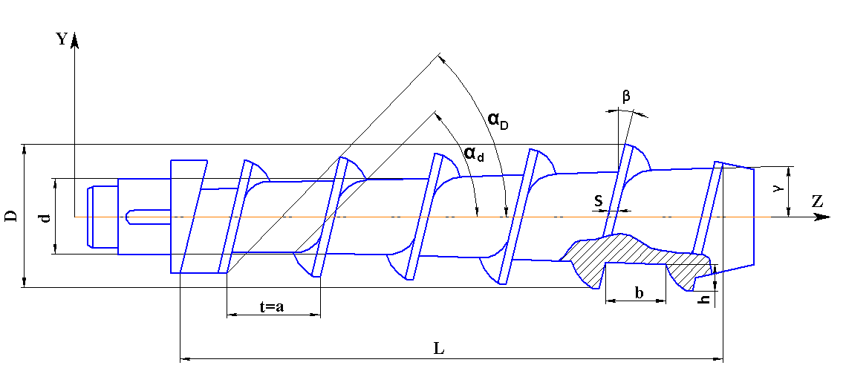

Сурет 3.7 – Престеу шнегі

Мұндағы, бұрамалы арналар өлшемдері бір-бірімен төмендегідей байланыстар береді:
t=соnst – орам қадамы;
D - орамның сыртқы шеңберлік диаметрі;
- перифериядағы көтерілу бұрышы;
- біліктің диаметрінің көтерілу бұрышы, практикалық есептеу үшін орта арифметикалық мәнді аламыз: α=α_{ор.}=0,5(α_{D}+α_{d});
N₀ - шнектер арнасындағы орамдар саны;
L = N₀·t - өс бойынша шнектің ұзындығы;
-сыртқы диаметр бойынша арнаның ұзындығы;
S - орам қалыңдығы
қалыңдығы;
Һ - орамның арнасының тереңдігі;
d - престеуші шнектің ішкі диаметрі;
а₀ =t-S₀ - бастапқы бірінші орамның сыртқы диаметрі бойынша трапециялы арнасының қабырғасының ұзындығы;
- бастапқы бірінші орамның ішкі диаметрі бойынша трапециялы арнасының ұзындығы;
γ - конустың көлбеулік бұрышы;
β - арнаның бүйір қабырғасының көлбеулік бұрышы;
z=i·t - өс бойынша шнектің өзгерісінің ұзындығы;
- сыртқы шеңбердің z_{i} қашықтығындағы орамның қалыңдығы;
а_{z} =t - S_{z} - шнектің сыртқы шеңбер бойынша арнасының ені;
- арнаның биіктігі;
- шнектің ішкі шеңбер бойынша арнасының ені.
Арнаның ауданын келесі формула бойынша анықтаймыз

, (3.23)

- трапецияның орташа кесіндісінің ұзындығы.
Осы теңдікке а_{z}, b_{z},h_{z} мәндерін қойып, x₁ y₁ өстерінің z₁ осіне тәуелді өнімнің ауданын есептейміз

, (3.24)

z өсі бойынша ,
бұрылу бұрышы бойынша 0 ≤ φ ≤ N₀·2π

(3.25)

Белгіленулерді енгізейік
,
,
,
яғни, .

Орнықты қозғалыс кезіндегі өнімнің алатын көлемі (толық)

, (3.26)

φ₂ ›φ₁ бұрыштар арасындағы көлемді есептесек

. (3.27)

Онда, осы формуладан бірінші орам арнасындағы өнімнің көлемін анықтасақ (, )

, (3.28)

олай болса, кез келген орам арасында (),
. (3.29)

Соңғы орам арнасындағы өнімнің көлемі

. (3.30)

Алынған мәндерді пайдаланып, υ_{z}=π·D·n·cosα шнекті арнаның (3.35) теңдіктегігеометриялық коэффициентін анықтаймыз

Мәжбүрлік ағын – ,  Қарсы ағын–, | (3.31)  (3.32)
мұнда ψ - ньютондық емес массалардың ығысуын ескеретін коэффициент;
F_{d}, F_{p} - ішкі қатынастарды ескеретін формулалар коэффициенттері, сандық мәндерін кейбір оқулықтарда [62] номограмма бойынша анықтаған, ал біз 4 кестеге сәйкес анықтаймыз [67, 242 бет].

Кесте 3.1 – Ішкі қатынастарды ескеретін коэффициенттердің сандық мәндері
 | F_{d}, | F_{p} | ψ |  | F_{d}, | F_{p} | ψ
0,1 | 0,92 | 0,91 | 0,707 | 0,5 | 0,72 | 0,69 | 0,695
0,2 | 0,87 | 0,87 | 0,702 | 0,6 | 0,67 | 0,63 | 0,672
0,3 | 0,83 | 0,83 | 0,699 | 0,7 | 0,63 | 0,57 | 0,667
0,4 | 0,78 | 0,74 | 0,697 | 0,8 | 0,59 | 0,51 | 0,647

(3.31), (3.32) теңдеулерге сәйкес престеуші шнектің өнімділігін келесі түрде анықтаймыз, м³/с

, (3.33)

Мұндағы ƞ_{эф.} - масса үшін тиімді тұтқырлық, Па·с

, (3.34)
мұнда- ығысу кезіндегі деформация жылдамдығы, 1/с;
d - шнектің ішкі диаметрі, м;
θ₀- шектік ығысу кернеуі. Па.

Егер престеуші шнектің геометриясынан мәжбүрлі ағынның және қарсы ағынның коэффициенттерін К_{н1}, К_{н2} белгілесек, онда престеуші шнек арнасындағы өнімділікті келесідей қысқартылған түрде жазуға болады

(3.35)

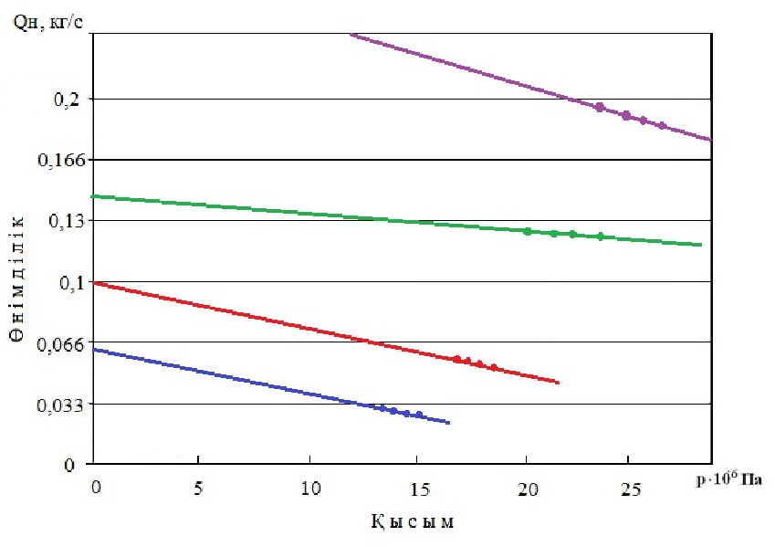
 | ω = 5,2 рад/с; |  | ω = 6,2 рад/с; |  | ω = 6,8 рад/с; |  | ω = 7,3 рад/с.

Сурет 3.8 - Престеуші шнек арнасындағы өнімділік пен қысымның жылдамдыққа тәуелді өзгерісінің номограммасы.

Бұл 3.8 суретен Q_{Н.} престеуші шнектің арнасындағы өнімділіктің қысымдар айырмасына р және шнектің айналыс жиілігіне n сызықты түрде тәуелділігін көреміз.

3.4 Зеерлі цилиндрдің құрылымдық ерекшелігіне байланысты бөлінетін майдың өнімділігінің қысым беру механизміне тәуелді өзгерісі
Біздің жағдайда зеерлі цилиндрдегі саңылаулар бойлық түрде салынған. Олай болса зеерлі цилиндрдің арнасын ұсақ тіктөртбұрыш ретінде қарастыруымызға болады.

Бұндай ұсақ саңылау арналар үшін бүйір қабырғаның әсерін ескермей және біз шексіз жіңішке саңылауды қарастырып жатқандықтан, υ_{z} х бойынша өзгермейді яғни, . Олай болса Пуассон (3.13) теңдігі ықшамдалады

(3.36)

Осы теңдік көмегімен зеерлі цилиндрдің арнасындағы бөлініп жатқан майдың өнімділігін табамыз.

(3.13) теңдігін интегралдап, арнаның қабырға боймен сырғанамау мүмкіндігін шығарамыз. Осы жағдай тұрақты туынды анықтау үшін төмендегідей шектік шарттылықты қолдануға мүмкіндік береді, болғанда υ_{z}=0, болғанда υ_{z}=0.

Интегралдап және шектік шарттылық орындалғанан кейін соңында төмендегі теңдікті аламыз

(3.37)

Осы теңдік бойынша υ_{z} арнаның биіктігі бойынша тұрақты болмайды. Шығынды табу үшін 3.8 суретке сәйкес ady элементарлы алаңшаны координата басынан y еркін қашықтықта бөліп қарастырсақ, онда

, | (3.38)
, | (3.39)

(3.15) теңдігінен υ_{z} қойғаннан кейін және интегралдап

, | (3.16)

(3.16) теңдігі майдың шығымының арна арқылы ∆р бүйірлік қысымның айырмасына тәуелділігін береді және де майдың өнімділігі болып табылады.

Егерде былай белгілесек

, | (3.17)

мұнда К_{З} – зеерлі цилиндрлі арнаның геометриялық коэффициенті.

Олай болса, осы коэффициент арқылы майдың өнімділігін мына түрде жазуға болады

. | (3.18)

Осы формуланың көмегімен осы зеерлі цилиндрдің бойлық саңылауларынан ағатын май ағынының көлемдік шығынын анықтасақ, м³/с

, | (3.19)

мұнда ∆р_{і} - зеерлі цилиндрдің тесіктерінің а қимасындағы қысымдар айырмасы, Па;

η_{м}- майдың тұтқырлығы, Па·с;

а - бір орам шегіндегі саңылаулардың ұзындығы, яғни шнектің қадамындағы t, м;

b - саңылаулардың ені, м;

N_{з}- зеерлі цилиндр саңылауларының саны;

l - май ағатын саңылаулардың арнасының ұзындығы, яғни цилиндрдің қалыңдығы, м.

Зеерлі цилиндрдің саңылауларының аралығындағы қысымдар айырмасын ∆р_{і} орташа мәнмен алайық

, | (3.20)

мұнда - радиал бас қысым, Па;

ξ - қысымның бүйірлік коэффициенті;

N₀ - шнектер арнасындағы орамдар саны;

∆р_{max} - шнектің қалыптаушы құрылғысындағы қысымдар айырмасы.

Зеерлі цилиндрдің тесіктерінен өтетін жалпы майдың көлемдік шығыны, м³/с
(3.21)

мұнда L - өс бойынша зеерлі саңылаудың ұзындығы.

Престеуші шнектің бірқалыпты қозғалысы кезінде зеерлі цилиндрдің тесіктерінен өтетін жалпы майдың көлемдік шығыны, м³/с

(3.22)

Ал массалық шығыны, кг/с

, | (3.23)

мұнда К_{з} - зеерлі цилиндрдің геометриялық коэффициенті, м³

ρ_{М} - майдың тығыздығы.

φ_{Ө} майлылықтағы массалық өнімнің шығыны теңдігі арқылы өрнектесек

, | (3.24)

мұнда Q_{П} - престің өнімділігі, м³/с

Шарттылықтың сақталуы үшін және осыған сәйкес

Осы теңдіктен қажетті қысымды анықтаймыз, Па

. | (3.25)

Сонымен, престеу барысында майды бөліп алу үшін қанағаттандыратын қалыптаушы құрылғыда немесе шнектің бойлық өсі бойынша қысым мөлшері төмендегідей өрнекпен табылады:

(3.26)

мұнда q_{ρ}– майды белгілі мөлшерде бөліп алудағы сапалық көрсеткіш.

3.5 Қысым беру механизміне байланысты пресс жабдығының өнімділігі мен қысымның, диафрагмалық саңылау мен жылдамдықтарға тәуелді өзгерісі
К_{Н1}, К_{Н.2} және К_{Ф} мәндерін (3.21) теңдіктерге қойып, пресс жабдығының бірінші және екінші геометриялық коэффициентерін анықтасақ

, | (3.27)

, | (3.28)

(3.27) теңдіктен (3.18) теңдіктегі матрицалы қалыптаушы құрылғыдағы қысымдар айырмасын анықтаймыз, Па

, | (3.29)

Осыдан пресс жабдығының жалпы өнімділігін анықтасақ, кг/с

, | (3.30)

мұнда ρ_{п} – престелген өнімнің тығыздығы, кг/м³;
(3.30) теңдік престің соңындағы қысымды анықтауға мүмкіндік береді

, (3.31)

мұнда - майды тиімді мөлшерде бөліп алудағы сапалық көрсеткіш.
Осы (3.31) теңдіктегі К_{з} зеерлі цилиндрдің геометриялық коэффициенті

, (3.32)

b_{з} – зеерлі саңылаулардың ені, м;
L_{з} – зеерлі саңылаулардың ұзындығы, м;
l_{з} - зеерлі цилиндрдің қабырғасының қалыңдығы, м;
ξ - қысымның бүйірлік коэффициенті;
N_{з} - зеерлі саңылаулардың саны.
Пресс жабдығына 3.5, 3.8 суреттерге сәйкес қалыптаушы қысым беру механизмі мен жылдамдықтарды сипаттайтын номограммаларды біріктіріп, 3.9 суретке сәйкес көлбеулік өзгерістердің қиылыстарынан майдың тиімді бөлінуіне қажетті үйлесімді өнімділік пен қысымды таңдап аламыз.

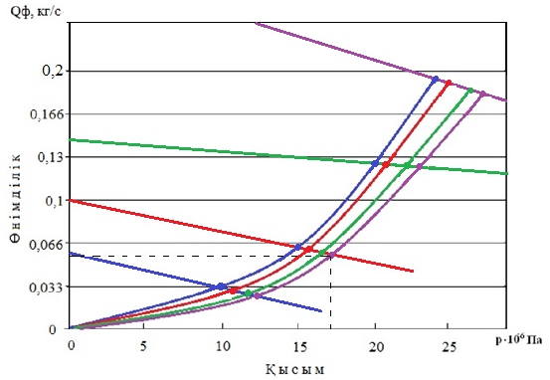

 | δ=3·10⁻³ м; |  | δ=5·10⁻³ м; |  | δ=7·10⁻³ м; |  | δ=9·10⁻³ м
 | ω = 5,2 рад/с; |  | ω = 6,2 рад/с; |  | ω = 7,2 рад/с; |  | ω = 8,2 рад/с.

Сурет 3.9 - Қысым беру механизміне байланысты пресс жабдығының өнімділігі мен қысымның, диафрагма саңылау мен жылдамдықтарға тәуелді өзгерісінің номограммасы

Қалыптаушы қысым беру механизм және престеуші шнек құрылғыларына жасалған математикалық моделдеудің сараптама жүйесі, пресс жабдығының белгілі бір шеңбердегі жылдамдықтар мен қалыптаушы саңылау арасындағы байланысынан майдың тиімді бөлінуі кезіндегі өнімділік пен қысымның өзгерісін анықтауға көмектеседі [66].
Белгілі бір шеңбердегі жылдамдықтар мен диафрагмалық саңылау арасындағы байланысынан престеу процесінің талаптарын қанағаттандыратын, үйлесімді параметрлері ω=8,2 рад/с жылдамдық пен δ=5·10⁻³ м шнек пен зеерлі цилиндрлер саңылауларның көлбеулік қиылыстарынан көрсетілген үзік сызық арқылы майдың тиімді бөлінуі кезіндегі өнімділік пен қысымды анықтадық. Тәжірибелік алынған нәтижелер мен математикалық моделдеудің сараптама жүйесінің нәтижелері арасындағы сәйкестіктерінің ауытқу мөлшері 4,6 % аспайды.

3-ші бөлім бойынша қорытынды
1. Теориялық зерттеудің қойылымын, үш координат жүйесі жазықтықтары бойынша Пуассон теңдігі (3.13) көмегімен біртұтас ортаның механикалық теңдеулердің құраушылары арқылы негізгі қажетті заңдылық теңдіктері анықталды;
2. Қысым беру механизміне байланысты престеуші арнадағы өнімділік пен қысымның диафрагма саңылауына тәуелді өзгерістері теңдігімен (3.18) және номогармма (сурет 3.5) көмегімен сипатталды;
3. Престеуші шнек арнасындағы өнімділік пен қысымның жылдамдыққа тәуелді өзгерісі теңдігімен (3.35) және номогармма (сурет 3.8) көмегімен сипатталды;
4. Зеерлі цилиндрдің құрылымдық ерекшелігіне байланысты бөлінетін майдың өнімділігіның қысым беру механизміне тәуелді өзгерісі теңдіктер (3.22, 3.23, 3.25, 3.26) көмегімен сипатталды;
5. Қысым беру механизміне байланысты пресс жабдығының өнімділігі мен қысымның, диафрагмалық саңылау мен жылдамдықтарға тәуелді өзгерісі теңдіктер (3.30), (3.31) және номогармма (сурет 3.9) көмегімен сипаттау.

4 ТӘЖІРИБЕЛІК ЗЕРТТЕУ НӘТИЖЕЛЕРІ

Тәжірибе пресс жабдығының барлық құрылмалық параметрлік жинақтарында жүргізілді. Бірақта, олардың барлығы бірдей зерттеу жұмысының тиімді мақсаттары мен талаптарын қанағаттандыра бермейтіндіктен, оларға сипаттама беріп енгізудің қажеттілігі жоқтығы ескерілді. Сондықтан престеу процесін сипаттау, нақты үйлесімді параметрлер мен зерттеудің мазмұнын ашатын нәтижелері негізінде сипатталды.
Диссертациялық жұмыстың мақсатының мазмұнын ашуды төмендегі сұлбалар негізінде нақты сипаттайтын болсақ. Өнімді тек шнек арқылы престеу процестің атқарылуына керекті оңтайлы қысымды бере алмайды. Сондықтан пресс жабдығы қосымша престеу камерасына қысым тудыратын, реттейтін механизіммен жабдықталады.
4.1 (а) суреттегі сұлбада дәстүрлі пресс жабдықтарына арналған қысымды реттеу механизмі көрсетілген. Бұл механизммен реттеу кезінде өнімнің шыға беріс саңылауының тарылуы әсерінен пресс жабдығының камерасында қосымша қысым пайда болады. Шыға беріс саңылаудың тарылуы әсерінен қысым өнімге орам арнасының бойымен кері ығыса беріледі. Бұлай қысымның орам арнасының бойымен берілуі шнек орамдарында біркелкі қысымның берілуін қамтамасыз ете алмайды. Өйткені престеу кезінде өнімде қосымша массаалмасу процесі жүретіндіктен шнектің әрбір орамдары қимасында өнімнің құрылымдық-механикалық қасиеттері өзеріп отырады. Бастапқы кезде сусымалы шикізат қоймалжын түрге айналса, престеліп шығарда қоймалжын түрден жартылай құрғақ өнімге айналып шығады. Өнімнің бұндай күрделі құрылымдық-механикалық өзгеруі орамдардың әрбір қимасында қысымдардың біркелкі таралуын қамтамасыз ете алмай тұрақсыз таралуына әкеп соқтырады. Қысымның тұрақсыз секірісі кезінде өнімнен майды бөліп алатын қажетті қысым жетпей немесе асып кетіп жатады. Яғни, престеу процесіне қажетті оңтайлы қысымды бере алмайды.
Сондықтан диссертациялық жұмыста 4.1 (б) суреттегі сұлба сәйкес шнектің әрбір орамына қысымдардың оңтайлы берілуін қамтамасыз ететін механизмді ұсынамыз. Бұл механизмде престеуші шнек ілгері-кейінді қозғалысқа келтетіндей жасалынған. Шнекті ілгері-кейінді қозғалта отырып шнек орамының сыртқы-ішкі диаметрлерінің конус тәрізді жасалуы негізінде зеерлі цилиндрмен шенек арасындағы саңылаудың өлешемдерін тарылтамыз. Бұл жағдай әрбір орам қимасының тарылуына жағдай тудырып, шикізатқа екі жақты бүйірлік және бойлық қысымның бір мезетте берілуін қамтамасыз ете аламыз.

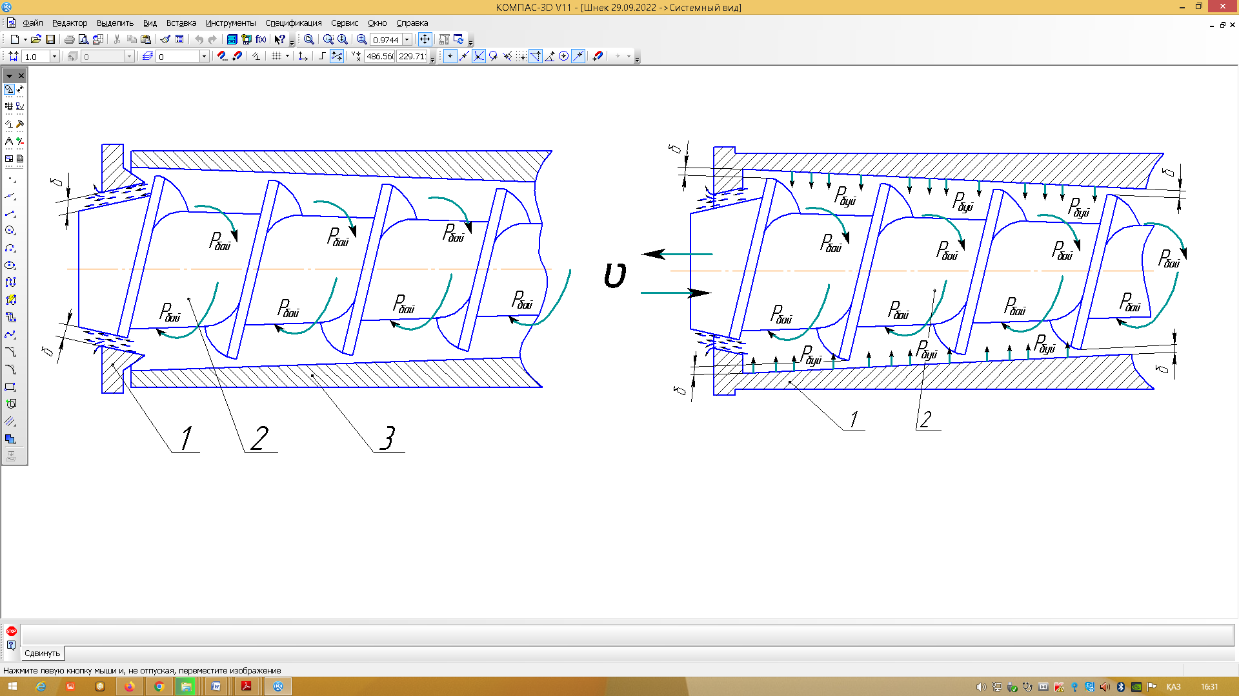
(а)
δ-қысым реттеу механизмі арқылы тарылатын шыға беріс саңылау; Р_{бой} -шыға беріс саңылаудың әсерінен туындайтын бойлық қысым; 1-қысым реттегіш конус; 2 –престеуші шнек; 3 – зеерлі цилиндр

(б)
Р_{бүй} – шнек пен зеерлі цилиндр арасындағы саңылаудың тарылуы әсерінен пайда болатын бүйірлік қысым; ʋ-престеуші шнектің ілгері-кейінді қозғалыс бағыты; δ-қысым реттеу механизмі арқылы шнек пен зеерлі цилиндр арасындағы реттелген саңылаулар; 1 – зеерлі цилиндр; 2 –престеуші шнек

Сурет 4.1– Пресс жабдығының дәстүрлі (а) және ұсынылатын (б) қысым реттеу механизмдері кезіндегі қысымдар бағытының сұлбасы.

4.1 Мақсары дақылының гранулометриялық құрамының престеу процесіне әсерін зерттеу
Престеу процесінде мақсары майының шығымын арттыру үшін мақсары дәндерін алдын ала дайындау үлкен маңызға ие. Соның ішінде мақсары дақылының гранулометриялық құрамының престеу процесіне әсерін зерттеу маңызды [68].
Мақсары дақылын престемес бұрын қауызынан алдын-ала тазартады. Қауыздалған мақсары дәнінің жалпы ақуызды липидті фракциясы алынып тасталады және ол престеуге жіберіледі. Өйткені мақсары дәнін қауыздау, дақылды май мөлшері аз компоненттерден алдын-ала ажыратып престелетін мақсары дәнінің құрамының майлылығын арттырады. Нәтижесінде бөлінетін майдың сапасы артады, қауыздан ажырату кезінде майға балауызды заттарға бай қауыздардың липидтері түспейді. Олардың майға сіңуі өнімнің тауарлық сапасын нашарлатады және балауыздың ұсақ кристалдарының суспензиясы немесе "торы" пайда болады, оларды балауыздардың химиялық инерттілігіне байланысты тек майды ұзақ уақыт өңдеу кезінде ғана алып тастауға болады. Тағы бір тоқтала кететін мәселе, престеу процесі кезінде дәндерді қауыздау оның құрамының механикалық беріктігін төмендетеді және жабдықтың жұмысшы органдарының жылдам тозуының алдын алып, оның жұмыс істеу тиімділігін арттырады [ 69].
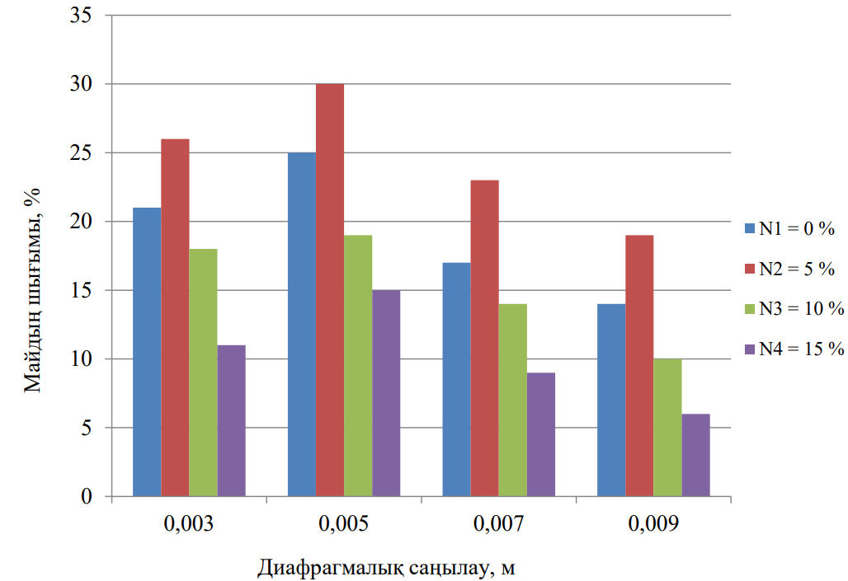

N – мақсары дақылындағы қауыздың пайыздық мөлшері

Сурет 4.2 – Май шығымының, диафрагмалық саңылау мен мақсары дақылындағы қауыздың пайыздық мөлшеріне тәуелді өзгерісі
Жоғарыдағы айтылған мәліметтерді ескере отырып, тәжірибелік жұмыстарды келесідей жүргізіледі. Мақсары дақылының гранулометриялық құрылымын анықтау диссертациялық жұмыстың мақсатына байланысты майдың шығымының, қысым тудыру механизмінің әсеріндегі диафрагмалық саңылау мен мақсары дәніндегі қауыздың пайыздық мөлшеріне тәуелді қатынастармен көрсетілген (4.2 сурет).
4.2 суретке сәйкес графикалық тәуелділіктерден диафрагма саңылауының мәні δ=5·10⁻³ м болғанда мақсары дақылындағы қауыздың пайыздық үлесінің оңтайлы мөлшерге N₃=5% анықталды. Өйткені, бұл жағдайда мақсары дәнінде қауыздың тиімді пайыздық мөлшерінің болуы оның құрылымы жақсартып, пластикалық қасиетін төмендеуімен түсіндіре аламыз. Сонымен қатар майды бөлу кезінде қауыз дренаждау фактор ретінде әрекет еттіп, майдың бөліну процесінің жақсартады.

4.2 Престеу процесіндегі мақсары майының шығымын зерттеу
Диссертациялық жұмыста тәжірибелік нәтижелерді сипаттау кезінде жұмыстың мазмұнын ашуға мүмкіндік беретін құрылмалық және анықталатын параметрлер төмендегідей тәуелділік жүйесінде тұрғызылды. Ғылыми жұмыстың негізгі мақсаты престеу процесін қарқындатуға қажетті үйлесімді факторларды анықтау. Сондықтан престеу процесін қарқындатуда қажетінше жылдамдықты арттыра отырып, майдың бөлінуіне қажетті оңтайлы қысымды беру. Осындай нәтижеге жету үшін қысым мен жылдамдықтың және диафрагмалық саңылаулардың өзара тәуелділіктерінің үйлесімді байланыстарын анықтау қажет. Олай болса ғылыми тәжірибелік жұмыстағы берілген графикалық кескіндерде анықталатын параметрлерді, жылдамдықтар мен диафрагмалық саңылаулардың тәуелділіктеріне байланысты баға бере отырып талдаймыз.
Престеу процесі кезінде мақсары майының шығымының жылдамдықтар мен диафрагмалық саңылауларға тәуелділігі. 4.3 суреттегі графикте майдың максималды шығу көрсеткішінің ең жоғары мөлшері δ=5·10⁻³ м. тең диафрагмалық саңылауда анықталды. Диафрагмалық саңылауды бұдан әрі кішірейту кезінде бөлінген маймен қатар мақсары дәнінің басқа да бөліктері зеерлі цилиндрде арласып бірге шығып және бөлінген майдың түсі коңыр түсте өзгерді. Сонымен қатар жылдамдықтары артқан сайын диафрагмалық саңылаулардың майдын шығу өзгерісінің айырмашылықтарының жақындағанын байқауға болады. Бұндай құбылысты жоғарғы жылдамдықтарда (ω=7,2 рад/с, ω=8,2 рад/с) уақытқа байланысты мақсары дәнінен майдың толық бөлініп үлгермеуі әсерінен престеу процесінің нашарлауымен байланыстырамыз. Жылдамдықтар арасында мақсары майының шығымы ω=5,2 рад/с жылдамдықта ең төмен көрсеткіште анықталды. Сондықтан бұл нүктеде майдың шығымына байланысты өнімділіктің төмен болуы және мақсары майының технологиялық стандартының тиімді көрсеткішіне сәйкес келмейтіндіктен үйлесімді параметр ретінде танылмайды. Осыған байланысты ω=6,2 рад/с жылдамдықты үйлесімді құрылмалық параметр ретінде аламыз.

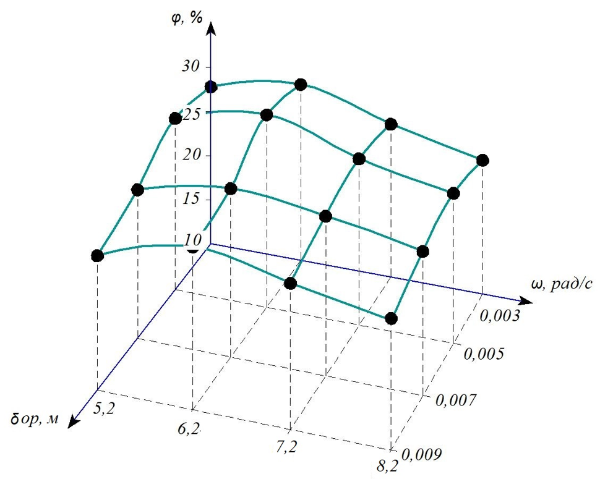

$ω=5,2 рад/с$, | φ = 0,009 · δ³ - 0,154 · δ² + 1,23 · δ + 4,771, | R² = 1;
$$ω=6,2 рад/с,$$ | φ = - 0,004 ·δ³ + 0,07 · δ² + 0,226 · δ + 8,446, | R² = 1;
$ω=7,2 рад/с$, | φ = - 0,005· δ³ + 0,11 · δ² - 0,535 · δ + 17,51, | R² = 1;
$$ω=8,2 рад/с,$$ | φ = 0,013 · δ³- 0,288 · δ² + 2,1476 · δ + 15,315, | R² = 1.

Сурет 4.3 – Престеу процесі кезінде мақсары майының шығымының жылдамдықтар мен диафрагмалық саңылауларға тәуелділігі

Престеу процесі кезінде күжарадағы қалдық майлылық мөлшерінің жылдамдықтар мен диафрагмалық саңылауларға және қауыздың пайыздық мөлшеріне тәуелділігі.
Престеу процесі кезінде мақсары дақылындағы бастапқы майлылығы (37-38%) және престеліп шыққан күнжараның майлылығын зерттеу нәтижесін төмендегідей сипаттаймыз. Диссертациялық тәжірибелік жұмыста ескерілетін параметрлер жылдамдықтар мен диафрагмалық саңылаулардың және қауыздың пайыздық мөлшеріне тәуелділіктеріне байланысты көпфакторлы тәжірибелік зерттеулердің барлығына талдаулар жүргізілді. Бірақта 4.4 суретте оңтайлы параметрлерге сәйкес график таңдап алынды.

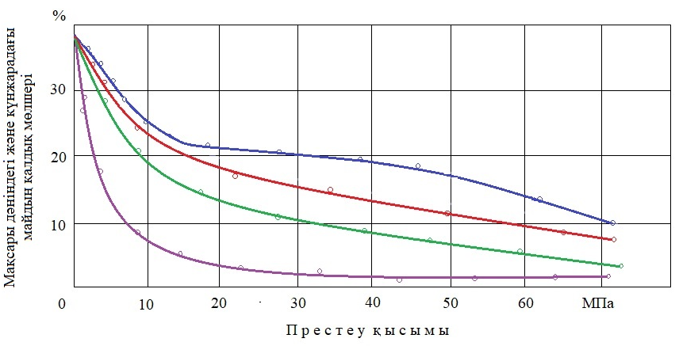
 | $ω=7,3рад/с$; δ=9·10⁻³ м;  N=15% |  | $$ω=6,8рад/с$$  δ=7·10⁻³ м;  N=10% |  | $$ω=5,2рад/с$$  δ=3·10⁻³ м; N=0% |  | $ω=6,2рад/с$ δ=5·10⁻³ м; N=5%

Сурет 4.4 – Престеу процесі кезінде күнжарадағы қалдық майлылық мөлшерінің, жылдамдықтар мен диафрагмалық саңылауларға және қауыздың пайыздық мөлшері тәуелділігі.

4.4 суреттегі графикте күнжарадағы қалдық майлылықтың ең төменгі мөлшері $ω=6,2рад/с$ жылдамдықта, δ=5·10⁻³ м. диафрагмалық саңылауда және қауыздың пайыздық мөлшері N=5% анықталды. Қысымды беру механизмімен Р=30 МПа қысымда күнжарадағы қалдық майлылық өзінің төменгі деңгейіне жетті, яғни престеу қысымын ары қарай арттырудың әсері жоқтығын көруге болады.
Қортындылай айтқанда диафрагмалық саңылаулар мен жылдамдықтардың өзара байланыстарына туелді оңтайлы майды бөліп алуға қажетті престеу қысымын алуымызға болатындығына көз жеткіздік. Бірақта жылдамдықты барынша арттырып, диафрагмалық саңылауларды тарылту жоғарғы престеу қысымын бергенімен майды бөліп алуға қажетті оңтайлы қысымды бере алмайтындығын байқадық яғни, бұдан шығатын қортынды престеу процесі кезінде қысымды реттеудің оңтайлы механизмінің жабдықта орнатылуы маңызды екендігін көрусетеді [70].

4.3 Престеу процесі кезіндегі өнімнің тығыздығын зерттеу
Престеу процесі кезінде престелген өнімнің тығыздығы яғни, компрессиондық қасиеттерін зерттеу өте маңызды болып табылады. Престеу процесінде өнімнің компрессиондық өзгерісін тығыздық арқылы сипаттаймыз. Себебі, тығыздық арқылы сығылу дәрежесін анықтап, престеу дәрежелігіне баға беруге болады [71].
Сығылу дәрежесі құрғақ материалдарды престеуде ұнтақтың сусымалы массасы, өнімнің тығыздығы және серпімділік модулі қатынастары арқылы сипатталады [55, 82 бет]. Біздің диссертациялық жұмысымызда мақсарыдан майды бөліп алынатындықтан сығылу дәрежесін анықтау біршама күрделі. Өйткені мақсарыдан майды бөліп алуда күнжараның көлемі ғана өзегріп қана қоймайды сонымен қатар массасы мен фазалық құрамы да өзгеріске ұшырайды. Біздің жағдайда негізгі зерттеу мақсатқа байланысты жүргізіледі демек, күнжараның тығыздығының өзгерісін, қалдық майлылыққа әсер ететін престеу жылдамдығы мен диафрагмалық саңылауға тәуелді сипаттаймыз [72, 73].
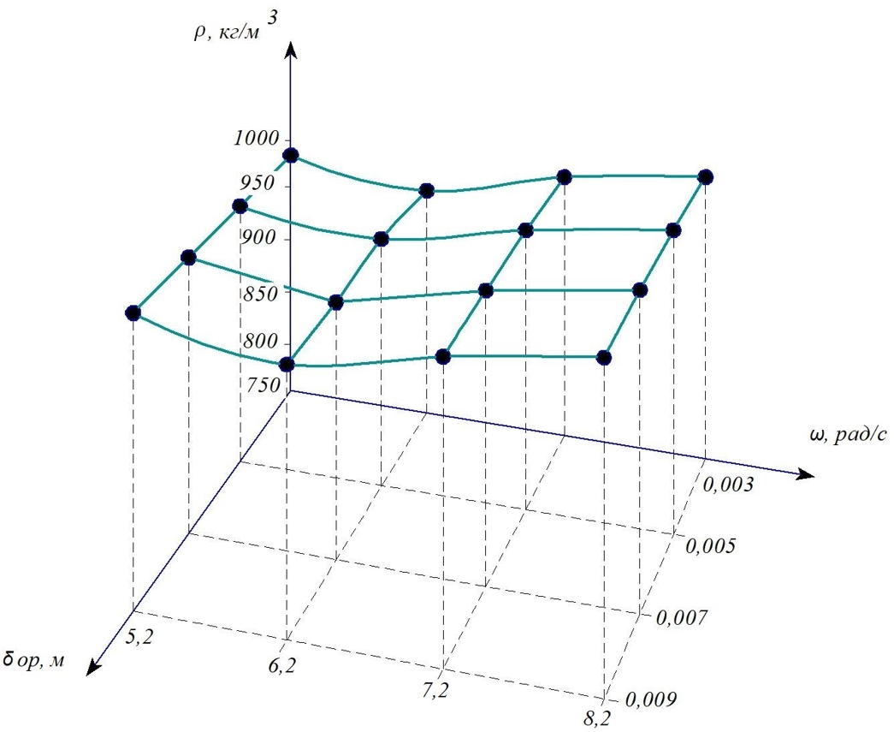
$ω=5,2 рад/с$, | ρ = -7·10⁻¹² · δ² + 7,4· δ + 1067, | R² = 1;
$$ω=6,2 рад/с,$$ | ρ = 0,26 · δ³ - 5,78 · δ² + 46,267· δ + 1046,2 , | R² = 1;
$ω=7,2 рад/с$, | ρ = 0,23 · δ³ - 4,87 · δ² + 35,203 · δ + 1147,1, | R² = 1;
$$ω=8,2 рад/с,$$ | ρ = 2·10⁻¹² · δ³ - 3·10⁻¹¹ · δ² + 0,4 · δ + 1252,3, | R² = 1.

Сурет 4.4 – Күнжара тығыздығының престеу жылдамдығы мен диафрагмалық саңылауға тәуелді өзгерісі

Күнжара тығыздығының престеу жылдамдығы мен диафрагмалық саңылауға тәуелділігінің өзгерісін 4.4 суретке сәйкес көрулеріңізге болады. Зерттеу нәтижесінде престеу процесінде сыртқы күштердің әсерінен тығыздық, күнжара құрамындағы сұйық фракцияға қарамастан тығыздығының өсетіндігі, тек қана сыртқы әсер етуші күштер толығымен тоқталған жағдайда ғана күнжара құрамындағы сұйық фракцияға тәуелді серпімділік қасиетіне байланысты тығыздығының кемитіндігі анықталды [55, 82 бет].

4.4 Престеу процесіндегі қысымның өзгерістерді зерттеу
Престеу процесін зерттеуде ең негізгі параметрлердің бiрi – престеу қысымы болып табылады. Престеу кезінде жұмысшы органдардың шикізатқа әсер ететін қысым шамасын нақты білу, престеу процесін сипаттауда және зерттеуде өз пайдасын тигізеді [57, 111 бет].
Престеуші шнектің орамдар арасындағы қысымдар айырмасы әрбір орамнан алынған үлгілердің құрылымдық-механикалық қасиеттерін ескере отырып, теориялық теңдіктер негізінде анықталды оны 4.5 суретке сәйкес көруімізге болады.
Бұдан бұрын тоқталғанымыздай әдеттегі пресс жабдықтарында престеу камерасындағы қысым өнімнің шығар аузындағы конусты саңылау арқылы реттеледі. Бұл кезде өнім шығар ауызда кептеліп, қысым престеуші шенектің арнасында кері ағында қууа таралады яғни бойлық қысым әсерінде. Бұндай құбылыста өнімнің көлемі ғана өзегріп қана қоймайды сонымен қатар массасы мен фазалық құрамы да өзгеріске ұшырайтындықтан қысым шамасы тұрақсыз беріліп, төмен-жоғары секіріске ұшырайды. Қысымның бұлай берілуі престеу процесінеоңтайлы тиімді болмайды.
Төмендегі 4.5 суретте май пресі камерасының ұзындығы бойынша қысым өзгерісінің тәуелділігінің қисығы көрсетілген.
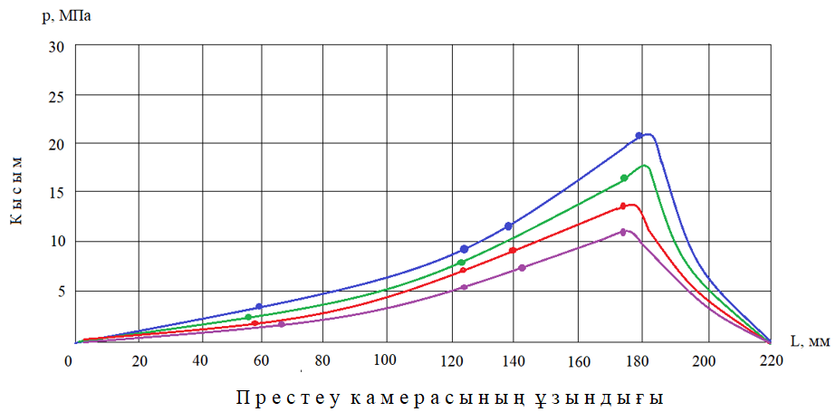

 | δ=3·10⁻³ | 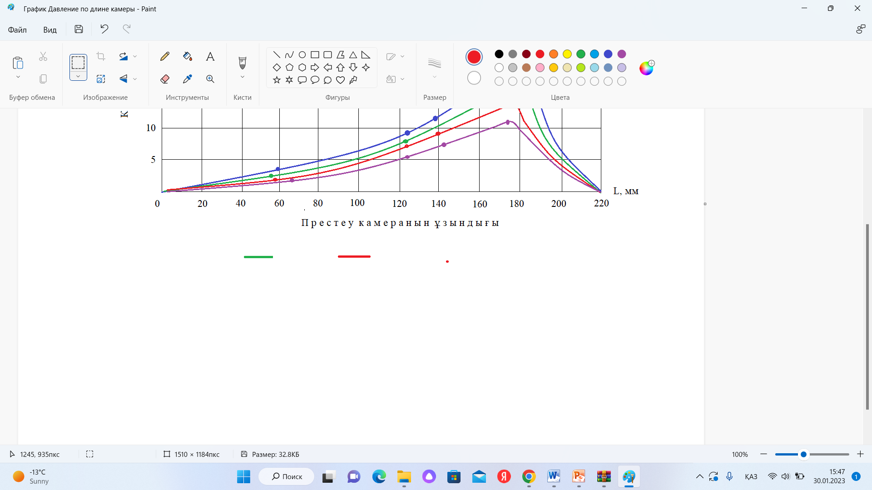 | δ=5·10⁻³ |  | δ=7·10⁻³ |  | δ=9·10⁻³

Сурет4.5 – Пресс камерасының ұзындығы бойынша диафрагмалық саңылауға тәуелді қысымдар өзгерісі
Тәуелділіктен көріп тұрғанымыздай, қысым шамасы айтарлықтай бірқалыпты баяу көтеріледі және одан кейін алдын ала сығу камерасының соңында ғана жоғарлай бастайды. Ол май шығаруға арналған саңылау кішірейгенде конустағы қысым шамасының күрт артуына байланысты болады, бұл кезде соңғы орамдағы қысым соншалықты жоғарыламайды, өйткені престеуші шнек пен зеерлі цилиндр арасындағы саңылаудың тарылуы оған мүмкіндік бермейді.
Қысымды анықтау нәтижесінде 4.6 суретке сәйкес ортақ екі түрлі құбылысты байқауға болады, ол күнжарадағы майлылықтың төмендеуіне және жылдамдықтардың өсуіне байланысты қысым шамасының артуы. Бұл құбылысты екі түрлі себептермен байланыстыруға болады:
1) майдың бөлінуіне байланысты өңделетін шикізат құрылымының өзгеруіне байланысты;
2) жылдамдықтардың әсерінен өңделетін шикізат ағынының артуымен.
Престеу процесіне қарағанда жылдамдықтардың әсері престеу қысымына көбірек болатындығын байқауға болады. Өйткені, 4.6 суреттен жылдамдықтың артуына байланысты престелу процесінің нашарлауына, яғни күнжараның майлылығының пайыздық мөлшерінің жоғарлауына қарамастан, қысымның артқанын байқауға болады.

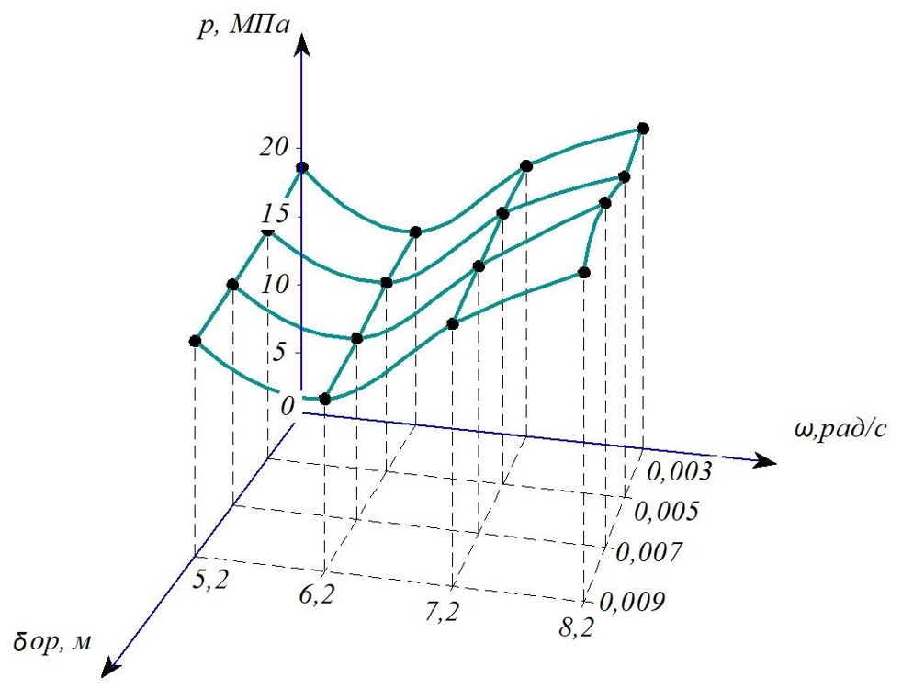

$ω=5,2 рад/с$, | р = - 0,008 · δ³+ 0,174 · δ²- 1,42· δ + 17,4, | R² = 1;
$$ω=6,2 рад/с,$$ | р = - 0,01· δ³ + 0,21· δ² - 1,57· δ + 21,13, | R² = 1;
$ω=7,2 рад/с$, | р = - 0,03· δ³ + 0,61 · δ²- 4,65 · δ + 34,55, | R² = 1;
$$ω=8,2 рад/с,$$ | р = - 0,023 · δ³ + 0,49 · δ² - 3,8 · δ + 35,56, | R² = 1.

Сурет 4.6–Мақсары дақылын престеуде қысымның, жылдамдықтар мен диафрагмалық саңылауларға тәуелді өзгерісі

Жоғарғы жылдамдықтарда қысымдар әсерінің белең алып, диафрагмалық саңылауларда айырмашылық көрсеткіштері алшақтай түскенін көруге болады. Бұл құбылысты престеу жылдамдығының артуына байланысты диафрагмалық саңылауларда майдың пайыздық көрсеткіштерінің жоғарлауынан ондағы тұтқырлықтың кемуі, сөйтіп ағындардың артуымен байланыстыруға болады.
Демек, тәжірибелік жұмыстар нәтижесінде төмендегідей қортындыға келуге болады, престеу қысымының артуы әрқашанда престелетін өнімнің құрамындағы майдың төмендеуіне кепілдік бере алмайды тек қана оңтайлы қысым шамасын өндірістің технологиялық ерекшеліктері мен құрылымдық-механикалық қасиетін, алынатын майдың мөлшері мен сапасын есепке алып, тәжірибелі жолмен анықталуы қажет. Яғни, пресс жабдығындағы қысымды реттеу механизмімен үнемі бақыланып реттеліп отыруы керек.

4.5 Престеу процесі кезіндегі өнімнің құрылымдық-механикалық қасиеттерін зерттеу
Престеу процесінде және дайын өнімнің сапасын анықтау кезінде бастапқы күнжараның майлылығы мен престеу температурасы сияқты факторларға байланысты өнімнің құрылымдық-механикалық қасиеттері айқындаушы параметр болып табылады [74].
Престеу процесі кезінде өнімнің құрылымдық-механикалық қаситтерінің (шектік ығысу кернеуі, пластикалық тұтқырлық, тиімді тұтқырлық) престеу температурасы мен қалдық майлылыққа тәуелділігі тәжірибе жүзінде зерттелді. Бұл тәуелділіктер шнекті престің арнасындағы өнімнің әрекетін, майдың бөлінуінің температура градиентіне әсерін зерттеп, престеу процесінің оңтайлы режимін таңдауға мүмкіндік береді. Күнжараның құрылымдық-механикалық қасиеттері престеу процесінің технологиясына сәйкес температураның 298-тен 358 К дейінгі аралықта зерттелді.
Күнжараның майлылығы мен температурасының құрылымдық-механикалық қасиеттеріне тәуелділігін төмендегі графиктерден 4.7, 4.8, 4.9 суреттерге сәйкес көруімізге болады.

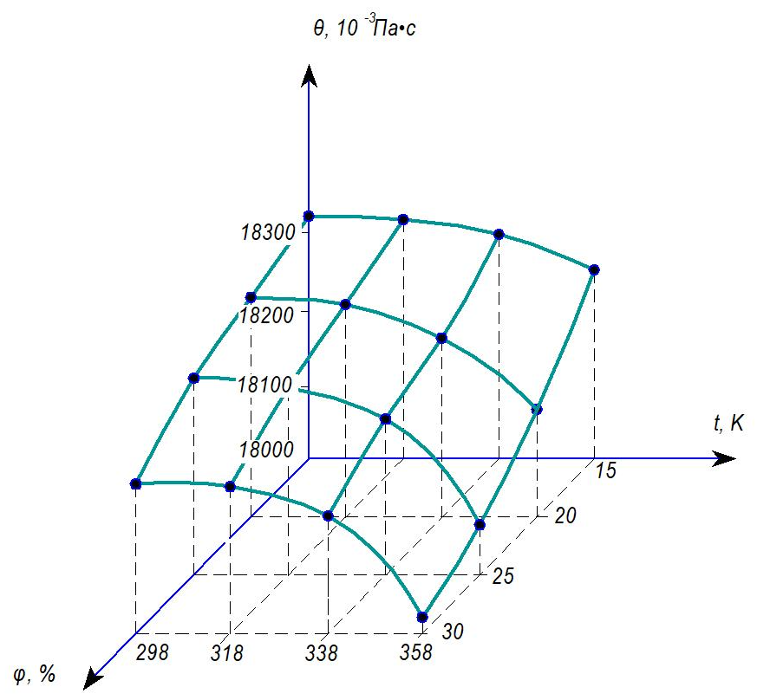

Сурет 4.7 – Күнжараның қалдық майлылығы мен температурасының шектік ығысу кернеуіне тәуелділігі.
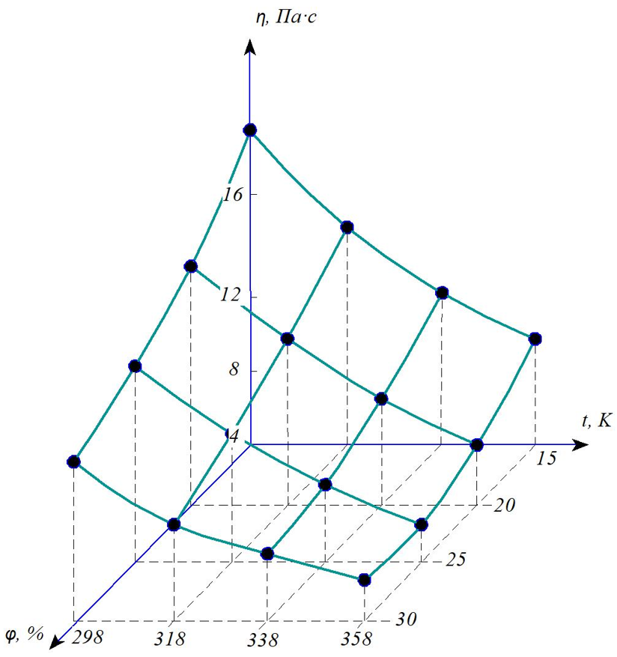
Сурет 4.8 – Күнжараның қалдық майлылығы мен температурасының пластикалық тұтқырлығына тәуелділігі.

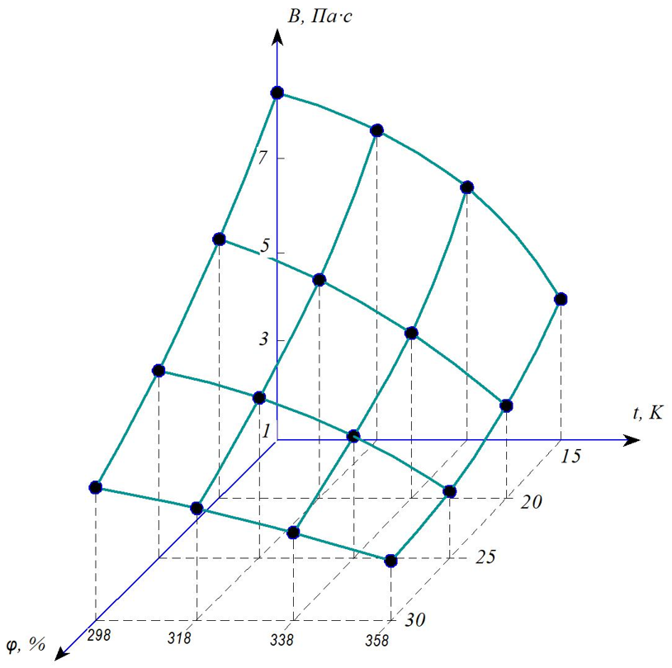

Сурет 4.9 – Күнжараның қалдық майлылығы мен температурасының тиімді тұтқырлығына тәуелділігі.
Графиктік талдаудан температура мен қалдық майлылықтың жоғарылауы өнімнің құрылымының бұзылу қарқынын есепке алмағанда, барлық құрылымдық-механикалық қасиеттерінің мәндерінің төмендеуіне әкелетінін көруімізге болады. Температура мен май құрамының жоғарылауы әсерінен май қабаттарының байланысқан тіндердің босаңсып тұтқырлығының кемуіне және молекулаларда жылу қозғалысының қарқынды артуымен түсіндіре аламыз. Бұл тұтастай алғанда өңделіп жатқан өнімнің құрылымның беріктігінің әлсіреуіне әкеледі. Сонымен қатар, құрылымның беріктігінің температуралық өзгеруі диффузиялық-осмостық процестердің әсерінен болатындығын да айта кетуімізге болады [74].
Қорыта айтқанда престеу процесі кезінде өңделетін өнімнің құрылымдық-механикалық қасиеттері тікелей оның құрамындағы майға байланысты екенін анықталды, күнжара құрамында май неғұрлым көп болса тұтқырлық соғұрлым азаяды. Біздің тәжірибеміз көрсеткендей күнжара құрамындағы майдың мөлшері аз болғанда температураның құрылымдық-механикалық қасиеттерге әсері бәсеңдейді. Шамамен күнжарадағы 10-15% қалдық майдың мөлшері кезінде температураның реологиялық қасиеттеріне әсер жоғары қалдық майлылықтарға қарағанда бәсең екендігін көруімізге болады. Зерттеулер көрсеткендей күнжарадағы қалдық майдың мөлшері 25% ары қарай температураның құрылымдық-механикалық қасиеттеріне белсенді түрде әсер ете бастағанын байқадық.

4.6 Тәжiрибелік пресс жабдығына энергетикалық сипаттамасы
Тәжірибе барысында престеу процесіне энергетикалық сипаттама беруде, жабдық қуатының престеу жылдамдығы мен диафрагмалық саңылауларға тәуелді өзгерісін төменгі 4.10 суретке сәйкес сипаттасақ.
4.10 суретке сәйкес қуаттың шамасы майдың шығымына байланысты сондай бір әсерінің жоқ екендігін байқауға болады яғни майдың бөлінуіне байланысты өңделетін өнімнің сыртқы және ішкі үйкелістің артуы соншалықты қуат шамасына әсер етпейді.
Тәжірибелік зерттеулер нәтижесінде жылдамдықтардың артуына және диафрагмалық саңылаулардың тарылуына байланысты қуат шамасының да артуын байқауға болады. Бұл құбылыс барлық процестерге тән заңды жағдай екені белгілі. Дегенмен де, әрбір престеу жылдамдығында әсер етуші факторларға байланысты қуат шамасы әртүрлі өзгереді. Жылдамдықтардың артуына байланысты диафрагмалық саңылаулардағы қуат көрсеткіштерінің айырмашылықтарының жақындай түскенін байқауға болады. Бұл құбылыстан жылдамдықтың артуына байланысты қысымның шамасының өсуімен түсіндіруге болады [57, 122 бет].

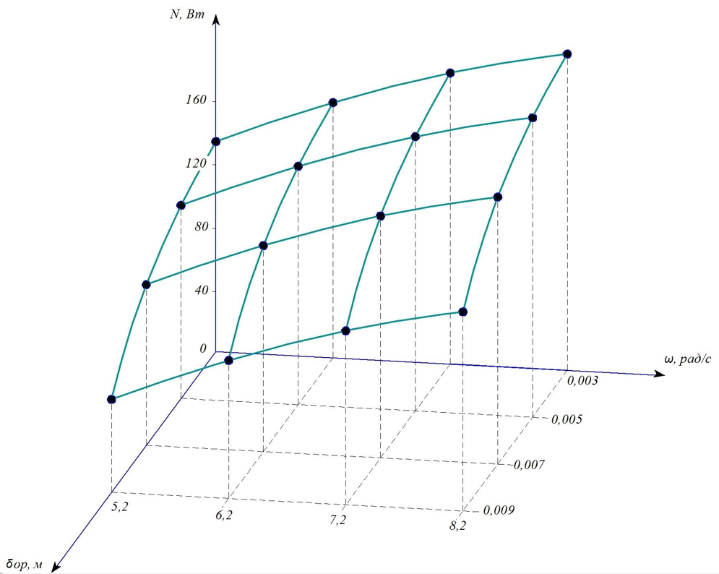

$ω=5,2 рад/с$, | N =-7·10⁻¹² · δ ² - 7 · δ + 1885, | R² = 1;
$$ω=6,2 рад/с,$$ | N = 9·10⁻¹³ · δ³ - 3·10⁻¹¹·δ² - 6 · δ + 2037, | R² = 1;
$ω=7,2 рад/с$, | N = 9 ·10⁻¹³ · δ³ - 3·10⁻¹¹ ·δ² - 4,5 · δ + 2196, | R² = 1;
$$ω=8,2 рад/с,$$ | N =-7·10⁻¹² · δ² - 2,5x + 2299 | R² = 1.

Сурет 4.10– Мақсары дақылын престеу қуаттының жылдамдықтар мен диафрагмалық саңылауларға тәуелділігі

4 - ші бөлім бойынша қорытынды

1. Пресс жабдығының дәстүрлі және ұсынылатын қысым реттеу механизмдері кезіндегі қысымдар бағытының сипаттамасы мен сұлбасы ұсынылды;
2. Мақсары дақылының гранулометриялық құрамына май шығымының, диафрагмалық саңылау мен мақсары дақылындағы қауыздың пайыздық мөлшеріне тәуелді өзгерістері негізінде сипаттама берілді;
3. Престеу процесі кезінде мақсары майы шығымы мен күнжарадағы қалдық майлылық мөлшерінің, жылдамдықтар мен диафрагмалық саңылауларға тәуелділігі негізінде сипатталды;
4. Мақсары дақылын престеуде қысымның, пресс камерасының ұзындығы бойынша өзгерісімен және жылдамдықтар мен диафрагмалық саңылауларға тәуелді өзгерістері негізінде сипатталды;
5. Престеу процесі кезіндегі өнімнің құрылымдық-механикалық қасиеттері, күнжараның майлылығы мен температурасының, шектік ығысу кернеуімен пластикалық және тиімді тұтқырлықтарына тәуелді өзгерістері негізінде сипатталды;
6. Мақсары дақылын престеу қуаттының, жылдамдықтар мен диафрагмалық саңылауларға тәуелді өзгерістерін зертеу нәтижелері берілді.

5 МАҚСАРЫ МАЙЫМЕН КҮНЖАРАНЫН САПАЛЫ КӨРСЕТКІШТЕРІ ЖӘНЕ ҒЫЛЫМИ ЗЕРТТЕУ НӘТИЖЕЛЕРІН ТӘЖІРИБЕЛІК ТҰРҒЫДА ІСКЕ АСЫРУ

5.1 Мақсары майының органолептикалық және физико-химиялық көрсеткіштерін зерттеу
Мақсары майының органолептикалық көрсеткіштерін МЕСТ 5472-50 (кесте 5.1) бойынша анықтадық.
Өсімдік майын органолептикалық бағалау кезінде дәмі, түсі, мөлдірлігі, иісі, тұнбаның болуы анықталады. Майды алдын-ала 50⁰С температураға дейін 10-20 минут аралығында қыздырылады, одан кейін 20⁰С температураға дейін салқындатылады.
Мөлдірлік – өсімдік майының құрамында суспензия түрінде болатын май тектес және майсыз заттардан майдың тазартылу дәрежесін сипаттатын көрсеткіш. Майдың түсін (мөлдірлігін) анықтау МЕСТ 5477-69 бойынша жүргізіледі.
Көлемі 100 мл болатын өлшеу цилиндріне өсімдік майын құйып, 20⁰С температурада 24 сағатқа тыныштық күйде қалдырылады. Ақ фонда өтпелі және шағылысқан жарықпен тұндырылған өсімдік майының мөлдірлігі, сонымен қатар өсімдік майында тұнбаның болуы анықталады.
Түс – майда пигменттердің болуына байланысты түстердің қарқындылығыныңкөрсеткіші, бұл көрсеткіш бірлік шкала бойынша 0-ден 100 дейінгі түс сандарын сипаттайды. Түстер санын анықтау йодтың базалық ерітіндісі шкаласы бойынша жүргізіледі және де қолданылатын май сияқты түс қарқындылығы бар бос йодтардың мг сандарымен өрнектеледі. Шкала стандартты йод ерітіндісін сұйылту арқылы 14 эталоннан жасалады, 1 мл ерітіндіде 1мг йод бар. Өсімдік майының түсін анықтау үшін диаметрі 50 мм болатын химиялық стақанға белгілі бір қабатпен (50 мм кем емес) құйылады, одан кейін өтпелі және шағылысқан жарықта түсі қарастырылады. Нәтижесінде майдың түсі (қою жасыл, сары және т.б.) және реңкі тағайындалады. Түсіне қарай қандай май түріне жататыны тағйындалады [66, 107 бет].
Өсімдік майының иісін анықтау үшін оны жұқа қабатпен шыны плпстинка бетіне таратады, алақанға жағып анықтауға да болады. Өсімдік майының иісін нақты анықтау үшін пластинаға орналастрылған майды 40-50⁰С температураға дейін қыздырады.
Майдың дәмін 20⁰ С температурада анықтайды. Майдың түріне байланысты өзіндік дәмі болады. Мысалы, күнбағыс майынан күнбағыс дәніне тән дәм, ал соя майынан – шикі бұршақ дәмі сезіліп тұрады. Рафинадталған майлардың дәмі аз дәрежеде байқалады. Өнім түріне сай дәмі болмаған, ашыған, бөгде дәмі бар, өткір қышқыл иісі бар майлар сапасыз болып табылады.
Мақсары майын органолептикалық зерттеу нәтижелері 5.1 кестеде көрсетілген
Кесте 5.1 – Мақсары майының органолептикалық көрсеткіштері
Көрсеткіш | Көрсеткіштердің сипаттамасы
1 | 2
Мөлдірлігі | Мөлдір, ешқандай тұнба жоқ
Иісі мен дәмі | Сафлор майына тән дәмі мен иісі бар, бөгде, ащы иіс пен дәмі жоқ
Түсі | Ашық сарыдан жасылға дейін

Қышқылдық сан өнімдегі бос май қышқылдарының сандық құрамын көрсетеді, олар белгілі-бір сақтау кезінде болатын тотығу өзгерістерінің нәтижесінде және глиципидтердің гидролитикалық ыдырауы негізінде пайда болады.
Қышқылдық сан 1 г өсімдік майының құрамында болатын болатын бос май қышқылдарын бетараптандыруға қажетті күйдіргіш калий мг мөлшерімен анықталады [75].
Қолданылған әдістің мәні: қышқылдану санын анықтау үшін еріткіштер қоспасы бар майдың белгілі-бір бөлігін ерітуге және натрий немесе калий гидроксиді ерітінділерімен май қышқылдарын одан әрі титрлеуге негізделген
Конусты колбаға 2-3 г майды өлшейді; егер май қатты болса оны ерітеді, одан кейін салқындатады және 20 мл бейтараптандырылған ерітінді қосады. Сынақтық спиртті эфир ерітіндісі 0,1 М сілті ерітіндісімен (КОН) түсі өзгергенге дейін, тиісті индикатор элементі табылғанына дейін үздіксіз араластыра отырып титрленеді.
Сыналатын майдың (Х) қышқылдық саны мг сілті ерітіндісі КОН келесі теңдеу арқылы анықталады:

$$к.ч= \frac{\left(5,611∙V∙K\right)}{m}$$ | (5.1)

мұнда$V$ – титрлеу кезінде қолданылатын сілті ерітіндісінің 0,1 М көлемі, мл;
К- титрлеудегі түзету коэффициенті;
$m$ – май өлшендісінің салмағы, г;
Йодтың санын анықтау үшін алдымен техникалық, одан әрі аналитикалық таразылар пайдаланылды, сағаттық шыныны алдымен өлшеп, сосын шыныға май тамшысының біраз бөлігін тамызып қайта өлшеу жүргізілді. Тәжірибеге үшін ұсынылған масса 0,2-0,3 г.
Содан кейін өсімдік майы бар шыныны химиялық стақанға батырып, үстіне 20-30 мл шамасында таза спирт қосылды. Қоспа массасының сапалы еруін қамтамасыз ету үшін мерзімді түрде шайқай отырып, 45…50⁰ С температураға дейін қыздырылды. 20-25 мл йодты спирт ерітіндісін өлшеп, жақсылап араластырдық және оның үстіне өлшегіш сиымдылықпен 200 мл дистилденген су қосып үздіксіз аралаастырдық. Одан әрі ерітіндіні 5 минутқа тыныштық күйге қалдырып, қалған йодты молярлық концентрациясы 0,1 моль/л тең эквивалентті тиосульфат натрий ерітіндісін пайдаланып титрледік. Сонымен қатар параллелді түрде оларда майдың болмауын бақылау тәжірибесі жүзеге асты.
Йодты санды төмендегі тәуелділік арқылы анықтауға болады:

Х = ((А – В) $∙$ 12,692$∙$ 100) / (0,1$∙$100) | (5.2)

мұнда А – титрлеге қажеттң тиосульфат көлемі, мл;
В – сынаманы титрлеуге кеткен тиосульфат көлемі, мл;

Пероксид саны липидтердің пероксидті тотығу процесін көрсетеді және 100 г өнімнің құрамында кездесетін йодты калий перексидінен бөлінген йод грамм мөлшерін білдіреді. Қолданып отырған әдіс гидроперексидті немесе белсенді пероксидті оттегінің сірке қышқылы бар йодтты сутекті қышқылдарымен жанаасуын негізделген [76].
Өсімдік майындағы ұшпа заттарды және ылғалды анықтау МЕСТ 11812-66 бойынша жүргізілді. Бұл әдіс өсімдік майының өлшенді үлгісін тұрақты массаға дейін кептіруге негізделген. Мақсары майының физико-химиялық көрсеткіштері 5.2 кестеде көрсетілген

Кесте 5.2 – Мақсары майының физика-химиялық көрсеткіштері
Көрсеткіштер | Мәні
1 | 2
Қышқыл саны, мгКОН/г, | 1,066±0,211
Түстерінің саны, мг/йод | 21±25
Белсенді оттегіндегі перексид саны, моль/кг | 8,09±0,581
Фосфорқұрылымды заттарды қайта есептеу мөлшері Р₂О₅, % | жоқ
Майсыз қоспаның мөлшері, % | 0,03
Майдың ұшу температурасы, ⁰С | -
Ұшпа заттар мен ылғалдық массалық мөлшері, % | 0,02

5.2 Мақсары майының майқышқылды құрамын және энергетикалық құндылығын зерттеу
Зерттелетін үлгінің майқышқылды құрамын газ-сұйықты храматография әдісімен анықтадық [77].
5.1 суретте престеу және экстракциялау әдісімен алынған майдың майқышқылды құрамын зерттеу нәтижелері көрсетілген.

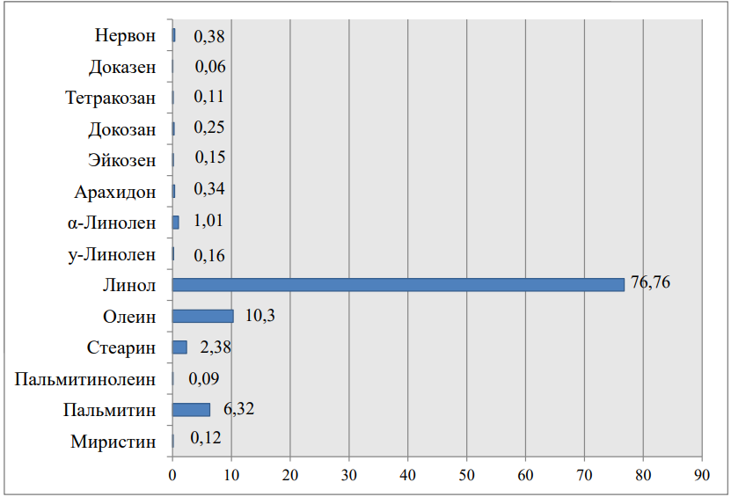

Сурет 5.1 – Мақсары дақылынан алынған майдың майқышқылды құрамының салыстырмалы көрсеткіштері

Жуылмайтын (неомыляемые) заттар калий гидроксиді ерітіндісін және одан әрі жуылмайтын қоспаларды петролей эфирімен (МЕСТ 5479-64) экстракциялауды пайдалана отырып, липидтерді гидролиздеу арқылы бөлініп алынды [66, 111 бет].
Жуылмайтын заттар ерітіндісі 0⁰С температураға дейін салқындатылды, одан кейін сүзі процесі жүргізілді. Балауыздан бөлінген жуылмайтын компоненттер алюминий оксиді тотырылған адсорбциялық бағанға фракцияланды. Одан әрі глазурленбеген фосфорды қолдана отырып, ыдыстан эфир фильтратты, ал қалған еріткіштер көміртегі диоксиді ағынынымен шығарылды. Содан кейін қолданылған колбаға 5 см³хлороформ қосылып, йод санының мәні Кауфман әдісімен анықталды. Мақсары майы дәніндегі липидтердің химиялық көрсеткіштерін анықтау үшін зертханалық зерттеулер жүргізгенде Фольча әдісі пайдаланлады, хлороформ қоспасын экстракциялау кезінде 80% этиль спирті 2:1 қатынаста қолданылады. Энергетикалық құндылығын анықтау нәтижелері 5.2 кестеде көрсетілген

Сурет 5.2 – 100 г майдың тағамдық энергетикалық құндылығы көрсеткіштері

5.3 Мақсары күнжарасының биохимиялық құрамын анықтау
Мақсары күнжарасының биохимиялық құрылымын анықтауды [78, 79] белгілі әдістемелерге сәйкес жүргізіледі. Шикі протеиннің массалық мөлшері Кьедал әдісі бойынша анықталды. Берілген әдіс күкірт қышқылының көмегімен органикалық заттарды ыдыратуға негізделген, бұл кезде мыс оксиді түрінде (CuO) катализаторлар қолданылады.
Крахмалдың болуын қышқылды гидролиз әдісі көмегімен анықталды, одан әрі глюкозаны анықтау кезінде Бертман әдісін қолданылды [80].
Шикі күлдің массалық үлесі муфельді пеште 500 ⁰С –та күйдірілген бөлікті күлдендіру әдісімен анықталады, тұз қышқылында ерімейтін күлдің массалық үлесінің мәнін анықтау үшін тесу процесінен кейін қалдықты тұзды қышқылмен өңдеу керек, одан әрі сүзу, үлгілерлі кептіру, өлшеу қажет. Күнжараның биохимиялық құрасын зерттеу нәтижелері 5.3–ші суретте көрсетілген.

Мәні (АСВ есептеу кезінде)
Сурет 5.3 – Мақсары күнжарасының биохимиялық құрылымы

5.4 Мақсары майы мен күнжарасының аминқышқылды құрамын зерттеу
Капиллярлы электрофорез «Капель-105» (МВИ М 04-38-2004) жүйесі аспабының көмегімен аминқышқылдық құрамы анықталды.

Сурет 5.4 – Май мен күнжараның аминқышқылды құрамы

Ақуызды гидролиздеу 24 сағат аралығында атмосфералық азоттың қатысуымен жүргізілді. Күкіртті аминқышқылдарының жойылып кетуін болдырмау үшін, $β$ – мернактоэтанол антиқышқылы ретінде метионин және цистин қолдануға тура келді. Май мен күнжараның аминқышқылдық құрамы 5.4 суретте көрсетілген.

5.5 Мақсары майы өндірісінің ұсынылатын технологиясы
Мақсары майын алу процесін эксперименттік және теориялық зерттеулердің нәтижелері негізінде аталған майлы дақылдарды өңдеудің технологиялық желісінің сызбасы жасалды [81, 82].
Мақсары майын өндіру бойынша ұсынылған технологиялық желі келесі құрамдардан тұрады: 1 – мақсары дәндеріне арналған шанақ; 2 – дозатор; 3 – автоматты таразы; 4 – сепаратор; 5 – қалдықтарға арналған шанақ; 6 – магнитті сепаратор; 7 – тасбөлгіш; 8 – мақсары дәндерін сепараторлау және қабыршақтандыру жабдығы; 9 – мақсары дәндерін сепараторлау және қабыршақтандыру жабдығы; 10 – бұрандалы тасымалдағыш; 11 – тазаланған мақсары дәндеріне арналған шанақ; 12 – қуырғыш; 13 – бұрандалы май сығатын пресс; 14 – гущеловушка; 15 – майға арналған сүзгіш; 16 – реагенттерге арналған бак; 17 – ағартқыш сазға арналған бак; 18 – гидротацияға арналған сиымдылық; 19 – тұнбаға арналған сиымдылық; 20 – бейтараптандыруға арналған сиымдылық; 21 – соапстокқа арналған сиымдылық; 22 – вакуум-жуу аппараты; 23 – соапстокқа арналған сақтау орны; 24 – май ұстағыш; 25 – жылугенераторы; 26 вакуум-сорғы; 27 – жақтаулы сүзгіш; 28 – дезодорацияға арналған сиымдылық; 29 – бугенераторы; 30 – бөгде заттарды сақтау орны; 31 – скруббер; 32 – ажарлағыш сүзгіш; 33 – рафинатталған дезодорацияланған мақсары майын қабылдағыш; 34 – мақсары майын буып-түю және құю желісі; 35 – сорғы.
Егістік алқаптарынан жиналған мақсары дәндері сақтау шанағына түседі, мұнда сақтаудың барлық режимдері мен параметрлері (температура, ылғалдылық және т.б.) сақталуы тиіс. Шанақтан мақсары дәндер дозатор арқылы тасымалдау шнегіне түсіп, автоматты таразыда өлшенеді. Келесі кезекте бізде тазарту жұмыстары басталады, яғни мақсары дәндері сепараторда ұзын, қысқа және жеңіл, магинтті сепараторда металл және тасбөлгіште минералды қоспалардан тазартылады. Барлық қоспалардан тазартылған мақсары дәндері арнайы сепараторлау және қабыршақтандыру жабдығына түсіп, мақсары дәндерінің ядросы қабыршағынан бөліп, тағы бір тазарту сатысынан өтеді. Қабыршақтан айырылған мақсары дәндері білікті станокта майдалау процесінен өтеді де, шнекті тасымалдағыштың көмегімен мақсарыны сақтау шанағына түседі.
Келесі сатылардың бірі, бұл мақсары дәндерінен майды сығып алу. Майды сығып алар алдында, мақсары дәндерін қуыру жабдығында (100-150⁰С) өңдейміз, нәтижесінде сапалы майды алудың қажетті жағдайлары жасаймыз. Қуыру жабдығынан кейін мақсары дәндері майды сығып алуға арналған бұрандалы преске келіп түсіп, мақсары майы сығып алынады [82].
Майды өндіру жұмыстарынан кейін, алынған майды әртүрлі механикалық қоспалардан тазарту, яғни бастапқы тазарту процестерінен өтеді. Бастапқы тазарту жұмыстарына сүзу, тұндыру жабдықтарымен жүргізіледі. Престен кейінгі тазартылмаған майдан ірі механикалық қоспалардан тазарту үшінгущеловушкада тұндырады (15-20 минут, майлы емес қоспалардың мөлшері тұндыруға дейін 10% тең болса, тұндырудан кейін 0,3-0,5% тең), содан кейін ұсақ механикалық қоспалардан тазарту үшін сүзгіденөткізеді (майлы емес қоспалардың мөлшері сүзуге дейін 0,3-0,5%, сүзуден кейін 0,05%) [83].
Бастапқы тазарту жұмыстарынан кейін біз рафинатталмаған мақсары майын ала аламыз, ал егер біз рафинатталған мақсары майын өндіретін болсақ, онда қосымша физика-химиялық тазартуға жібереміз.
Физика-химиялық тазарту гидратациялау, бейтараптандыру, ағарту мен дезодорациялау процестерінен тұрады.
Гидратация кезінде бастапқы тазартудан өткен мақсары майы араластырғышы бар сиымдылыққа келіп түседі. Сиымдылықтағы майға жылы су мен ас тұзы қосылып, жылугенераторының көмегімен 100⁰С дейін қыздырылып, 15 минут бойы 3-4 айн/мин жылдамдықта араластырылады. Гидратация кезінде мақсары майы фосфатидтер мен кейбір гидрофильді заттардан тазартылады.
Бейтараптандыру сиымдылығында мақсары майы еркін май қышқылдарынан, ішінара дәм мен түс беретін заттардан, фосфолипидтерден, аз мөлшердегі балауыз бен көмірсулардан тазартылады. Мұндай мақсары майы араластырылып, 65⁰С дейін қыздырылады. Содан кейін, белгілі формулалармен есептелген мөлшердегі сілті ертінідісі мен жылу су қосылады. Араластырғыш мақсары майында соапсток түйіршіктері тұна бастаған кезде өшіріледі де, бейтараптандыру процесі біткен соң 6 сағат тұндыру жүргізіледі.
Сілті ертіндісімен өңделген мақсары майы келесі кезекте ағарту процесінен өтеді. Ағарту – бұл мақсары майының сорбенттермен байланыс процесі. Нәтижесінде мақсары майы ағарып, құрамындағы майда ертитін пигменттердің, яғни каротиноидтердің, хлорофильдердің, концерогенді қосылыстардың, сабынның, ауызды және шырышты заттардың жойылуына әкеледі. Түс беретін заттардан тазарту үшін майды адсорбциялықрафинациялау әдісі қолданылады. Ағарту процесі кезінді мақсары майы бар сиымдылықта 2 сағатта кем дегенде 65 см. сын. бағ. вакуум пайда болады. Содан кейін араластырғышты қосып, мақсары майы 80⁰С температураға дейін қыздырылады да, вакуум көмегімен сиымдылыққа адсорбент ретінде ағартқыш саз (отбельная глина) беріледі, мөлшері майдың барлық массасының 0,5-2%. Майдың ылғалдылығы 0,1-0,05% құрауы тиіс. Адсорбен қосылғаннан кейін оптималды 60-90⁰С температурада 30 минут бойы араластырылып, суық сумен салқындатылу керек.
Ағарту процесінен кейінгі мақсары майы жақтаулы сүзгішке барып, адсорбенттен тазартылады.

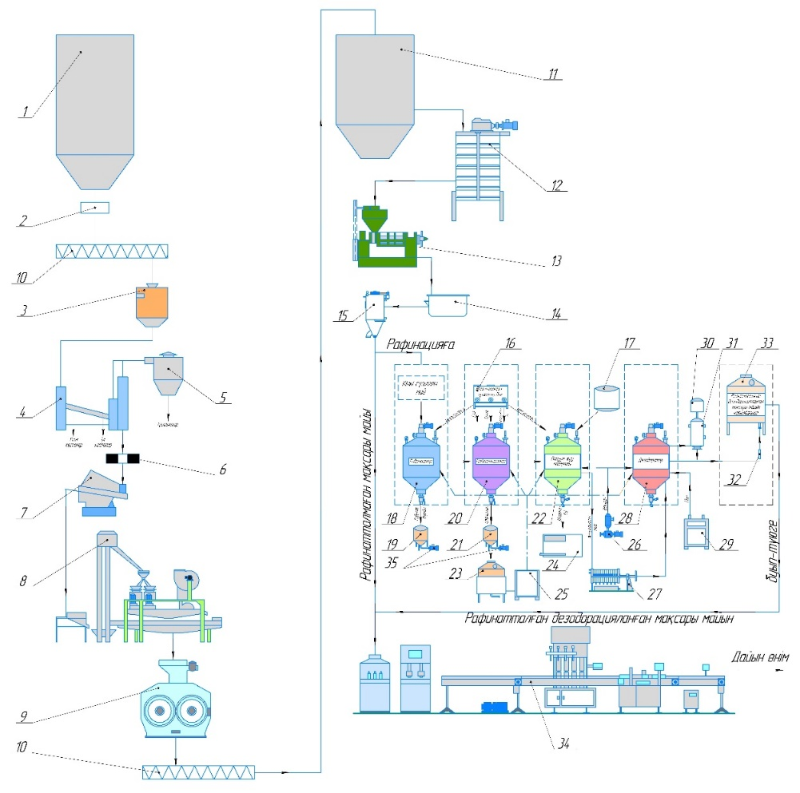
1 – мақсары дәндеріне арналған шанақ; 2 – дозатор; 3 – автоматты таразы; 4 – сепаратор; 5 – қалдықтарға арналған шанақ; 6 – магнитті сепаратор; 7 – тасбөлгіш; 8 – мақсары дәндерін сепараторлау және қабыршақтандыру жабдығы; 9 – мақсары дәндерін сепараторлау және қабыршақтандыру жабдығы; 10 – бұрандалы тасымалдағыш; 11 – тазаланған мақсары дәндеріне арналған шанақ; 12 – қуырғыш; 13 – бұрандалы май сығатын пресс; 14 – гущеловушка; 15 – майға арналған сүзгіш; 16 – реагенттерге арналған бак; 17 – ағартқыш сазға арналған бак; 18 – гидротацияға арналған сиымдылық; 19 – тұнбға арналған сиымдылық; 20 – бейтараптандыруға арналған сиымдылық; 21 – соапстокқа арналған сиымдылық; 22 – вакуум-жуу аппараты; 23 – соапстокқа арналған сақтау орны; 24 – май аулағыш; 25 – жылугенераторы; 26 вакуум-сорғы; 27 – жақтаулы сүзгіш; 28 – дезодорацияға арналған сиымдылық; 29 – бугенераторы; 30 – бөгде заттарды сақтау орны; 31 – скруббер; 32 – ажарлағыш сүзгіш; 33 – рафинатталған дезодорацияланған мақсары майын қабылдағыш; 34 – мақсары майын буып-түю және құю желісі; 35 – сорғы.

Сурет5.5 – Мақсары майын өндіру желісінің технологиялық сұлбасы:
Ағартылған мақсары майы соңғы физика-химиялық процеске келіп түседі, бұл – дезодорация. Оның мақсаты мақсары майының құрамындағы иісіне және дәміне әсер ететін төмен молекулалы қышқылдарды, альдегидттерді, кетондарды және басқа да ұшқыш заттарды жою. Дезодорация кезінде сиымдылықта вакуум пайда болады, араластырғыш пен бугенератор іске қосылады. Қалдық қысымның мөлшері 5мм. сын. бағ. аспауы керек, ал дезодорация процесінің температурасы 170⁰С құрайды. Бугенераторда пайда болған будың қысымы 0,3 МПа жоғары болмауы тиіс, өткір бу сиымдылықтағы мақсары майын араластырып, майдағы еритін ауаны бөліп аламыз. Сиымдылықтағы температура 180⁰С жеткенде, вакуум сорғыны қосамыз. Мақсары майынан бөлінетін ұшқыш заттар мен май тамшылары скрубберге барып, әртүрлі қоспалардан тазартылады да, тамшыларды жинағышта сақталады. Ал дезодорациядан кейінгі мақсары майы ажарлағыш сүзгі арқылы өтіп, дайын өнімді сақтау сиымдылығында жинақталады [85].
Мақсары майын өндірудің технологиялық желісінің барлық процестерді толық орындағаннан кейін біз рафинатталған дезодорацияланған мақсары майын аламыз. Дайын өнім буып-түю және құю желісіне келіп, құтыларға құйылады.

5.6 Өндірістік сынақтары мен зерттеу нәтижелерін енгізу ұсыныстары
Тәжірибелік зерттеулер Семей қаласының Шәкәрім атындағы университетінің «Технологиялық жабдықтар және машинажасау» кафедрасының ғылыми - зерттеу зертханасында және С. Сейфуллин атындағы Қазақ агротехникалық зерттеу университетінің «Өсімдік майының экспериментальді-өндірістік цехында» экспериментттік май пресінің жетілдірілген құрылымы пайдалана отырып, жүргізілді. 2022 жылдың 15-ші желтоқсаннан 25-ші желтоқсанға дейін осы зертханаларда әзірленген режимдерді қолданып, жетілдірілген пресс жабдығында 15 л көлемінде мақсары майының тәжірибелік үлгісі өндірілді.
Зерттеу нәтижелері келесі [85, 86] жұмыстарда жарияланды және оқу процесінде «Технологиялық машиналар мен жабдықтар» мамандығының студенттеріне, магистранттарына және докторанттарына арналған қосымша әдебиет ретінде пайдалануға ұсынылады. Мақсары майын өндіру процесін қарқындату үшін бірқатар құрылғылар, соның ішінде тәжірибелік пресс жабдығының шнекті құрылғысы әзірленіп өнертабысқа және пайдалы модельге патенттер алынды. Жетілдірілген шнекті құрылғыны пайдалану мақсары дақылын престеу сапасын жоғарылатады. Жетілдірілген қысымды реттегіш механизмі бар шнекті құрылғы ЖШС «QAZAQ ASTYQ GROUP» және «Қазақ қайта өңдеу және тамақ өнеркәсібі ғылыми-зерттеу институты» ЖШС Семей филиалында өндірістік сынақтардан өтті. Бұл сынақтар ұсынылып отырған құрылғының өндірістік шарттарда пайдалануға жарамдылығын көрсетті. Қазіргі кезде «Семей қаласының Шәкәрім атындағы университетінің» КЕАҚ инженерлі-технологиялық факультетінің «Технологиялық жабдықтар және машинажасау» кафедрасының зертханасында оқу және ғылыми мақсатта кеңінен қолданылады.

5.7 Пресс жабдығын жетілдірудің технико-экономикалық негіздемесі
Экономикалық негіздеу кезінде май сығуға арналған бір типті қолданыстағы машиналардың артықшылықтар мен кемшіліктері анықталды. Жабдықтарды құрастыру, дайындау технологиясы, прогрессивті материалдарды және т.б. қолдану аймағындағы жаңаша ғылыми-техникалық жетістіктер жан жақты ескерілді. Салыстыру үшін қолданыстағы дәстүрлі пресс және қысымды реттеуші механизмі бар жетілдірілген пресс қолданылды (кесте 5.1).

5.1-кесте. Қолданыстағы жабдықтар мен құрастырылған жабдықтың салыстырмалы негізгі сипаттамалары
Көрсеткіштер | Қолданыстағы жабдықтар | Құрастырылған жабдық
1. Сағаттық өнімділік, кг/сағ | 10 | 15
2. Машина массасы, кг | 10 | 10,5
3. Қызмет көрсететін жұмысшылардың саны, адам | 1 | 1
4. Ауысымдағы 1 жұмысшыға өнімділігі, кг/ауысым | 70 | 105
5. Машиналардың құны, теңге | 170000 | 205000
6. Машинаның қуаты, кВт | 0,35 | 0,18
7. Өндірістік орын алу ауданы, м² | 0,5 | 0,5

Ұсынылып отырған пресс жабдығын құрастыру кезінде қысым реттейтің механизіммен жабдықталған, өнімділігін артуға, электр энергиясы шығындарын қысқартуға және қуатыназайтуға назар аударылды. Қолданыстағы жабдықтардың моральдық жағынан тозуы жақтарын ескере келіп бағалары жаңа құрастырылған жабдыққа қарағанда төмен алынды [57, 120 бет].
Қолданыстағы жабдықтар мен жетілдірілген жабдықтың салыстырмалы технико-экономикалық сипаттауда төмендегідей көрсеткіштері есепке алынды: жабдықтың өзіндік құны мен бағасы, жабдықты жетілдірудегі күрделі шығындар, еңбек өнімділігі, өнімнің өзіндік құны, әлеуметтік қажеттіліктерге аударымдар мен жұмысшылардың еңбек ақысы, өнім сапасын жақсартудағы қосымша кірістер мен көрсеткіштер есептеліне келіп, күрделі шығындардың ақталу уақыты мен жылдық үнемдеудің тиімділігі анықталды [57, 120 бет].

5.2-кесте. Қолданыстағы жабдықтар мен құрастырылған жабдықтың салыстырмалы негізгі технико-экономикалық көрсеткіштерінің сипаттамасы
Көрсеткіштер | Қолданыстағы жабдық | Құрастырылған жабдық
1. Өнімділік, л/сағ | 10 | 15
2. Барлық күрделі шығындар, мың. теңге | 289,000 | 312,000
3. Меншікті күрделі шығындар, теңге | 16514,286 | 11885,714
4. Меншікті материал сыйымдылық, кг/л | 0,14 | 0,1
5. Өнім бірлігіне саналған экспл.шығындар, теңге | 136731,143 | 91257,048
6.Ауысымына бір жұмысшынын өнім шығаруы, л/ауысым | 70 | 105
7. Өнім бірлігіндегі еңбексыйымдылығы, адам.сағ/л | 0,1 | 0,06
8. Шығындарды кемітуден шығатын жылдық үнем, мың теңге | 1193,695
9. Күрделі шығындардың ақталу мерзімі, жыл | 0,786
11. Жылдық экономикалық тиімділік, теңге | 1217,995

Көрсетілген 5.2 кестеге сәйкес көрсеткіштерден жетілдірілген жабдықтың, қолданыстағы жабдықтарға қарағанда төмендегідей технико-экономикалық артықшылықтарын байқауға болады: қысым реттегіш механизмді қолдану арқылы жабдықтың өнімділігі артты, процесті қарқындату әсерінен күрделі шығындар 4628,572 теңгеге азайды. Құрастырылған жабдықтың жылдық экономикалық тиімділігі 1217,995мың теңгені құраса, ал күрделі шығындардың ақталу уақыты 0,786 жылда ақталады.

5-ші бөлім бойынша қорытынды
- Көрсеткіштерге сапалы кешенді талдаулар жүргізілді, нәтижесінде белгілі болғаны, алынған өнімдердің тұтынушылық қасиеттерін төмендемейтіні анықталды және өзінің энергетикалық және тағамдық құндылығы артты.
- Мақсары майын алу процесін тәжірибелік және териялық зерттеулерден алынған нәтижелердің негізінде көрсетілген май дақылдарын өңдеудің технологиялық желісінің сұлбасы әзірленді.
- Тәжірибелік шнектің жетілдірілген жұмысшы органы ЖШС «QAZAQ ASTYQ GROUP» және «Қазақ қайта өңдеу және тамақ өнеркәсібі ғылыми-зерттеу институты» ЖШС Семей филиалында өндірістік сынақтардан өткізілді.
- Пресстің жұмысшы органының құрылымын жетілдірудің технико-экономикалық негіздемесі жасалды, нәтижесінде жетілдірілген құрылғыны (шнекті) пайдалану тиімділігі анықталды. Ұсынылған құрылғымен (шнекпен) өнімді өндірудің жылдық экономикалық тиімділігі 1217,995мың теңгені құрайды, ақтау мерзімі 0,786 жыл болады.

ҚОРЫТЫНДЫ

Диссертациялық жұмыстың нәтижелері бойынша қысқаша тұжырым:
1. Диссертациялық жұмыстың мақсатына байланысты әдеби сараптау негізінде, мақсары майы өндірісінде престеу процесiн жетілдірудің оңтайлы жолдары айқындалып, нысандарды зерттеудің әдістері ұйымдастырылды.
2. Мақсары майы өндірісіне арналған пресс жабдығы оңтайлы қысым реттегіш механизм арқылы жетілдіріліп, техникалық шешім жаңалықтары Қазақстан Республикасының №7977 пайдалы модель патенті арқылы бекітілді.
3. Оңтайлы қысым реттегіш механизм арқылы престеу жабдығын жетілдіруде өнімділік пен престеу қысымның үйлесімді өзара қатынастарында майды тиімді бөлудің математикалық модельдеу жүйесі ұсынылды. Зертеулер нәтижесінде инженерлік есептеу әдістемесі ұсынылды.
4. Престеу процесін жетілдірудің тәуелділігін әртүрлі құрылмалық және анықталған параметрлердің қатынастары арқылы сипатталып, оңтайлы параметрлері тәжірибе жүзінде зерттелді. Майды тиімді бөлуде оңтайлы параметрлер ω=6,2 рад/с жылдамдық пен δ=5•10-3 м диафрагмалық саңылау анықталды. Тәжірибелік және теориялық зертеулердің нәтижелерінің ауытқуы 4,3 % тең.
5. Жетілдірілген пресс жабдығы өндірістерде сынақтан өткізіліп, алынған өнімінің сапасы арнаулы зертханалық сынақ орталығында зерттеліп, МЕСТ 12096-76, ҚРСТ 1428-2005 бойынша мақсары майының талабына сәйкес келетіндігі арнаулы құжаттар арқылы бекітілді.
6. Көрсеткіштерге сапалы кешенді талдаулар жүргізілді, нәтижесінде белгілі болғаны, алынған өнімдердің тұтынушылық қасиеттерін төмендемейтіні анықталды және өзінің энергетикалық және тағамдық құндылығы артты.
Алға қойылған мақсаттар орындалды. Престеу процесін қарқындату жолдары теориялық және тәжірибелік зерттеулер арқылы анықталды. Нәтижелер ғылыми-зерттеу орталықтарында және өсімдік май өндірістерінде мақсары майын өндірудің тиімді жолдарын қарастыруда пайдалануға болады.
Ұсынылатын пресс жабдығы үздік пресс жабдығымен салыстырғанда өндіріске жылына 1217,995 тенге көлемінде пайда әкеледі.

ПАЙДАЛАНЫЛҒАН ӘДЕБИЕТТЕР ТІЗІМІ

- https://www.apk-inform.com/ru.
- Мемлекет басшысы Қасым-Жомарт Тоқаевтың Қазақстан халқына Жолдауы. 01.09.2023.
- Liu L., Guan L.-L., Yang Y. A review of fatty acids and genetic characterization of safflower (Carthamus tinctorius L.) seed oil // World J. Tradit. Chin. Med. - 2016. - №2. – Р. 48–52.
- A. Cerrotta , Lilia I. Lindstrom , V. Echenique. Selection tools for oil content and fatty acid composition in safflower (Carthamus tinctorius L.) PMID: 33603552. PMCID: PMC7878940. DOI: 10.1270 /jsbbs. 200 53.- 2020.
- Искаков Б.М., Какимов М.М., Сатаева Ж.И., Мурсалыкова М.Т. Мақсары майын бастапқы тазарту технологиясының мәселелерін шешу жолдары. - Алматы технологиялық университетінің хабаршысы. – Алматы, 2022. - №2. - Б.49-56.
- S. Chakradhari, Ingus Perkons, I. Misina, E. Sipeniece, E. Radziejewska-Kubzdela, A. Grygier, M. Rudzinska, K. Singh Patel, M. Radzimirska-Graczyk, P. Gornas. Profling ofthebioactive components ofsafower seeds andseed oil: cultivated (Carthamus tinctorius L.) vs. wild (Carthamus oxyacantha M. Bieb.) // European Food Research and Technology. – 2020. - №246. – Р.449–459. https://doi.org/10.1007/ s00217-019-03414-w.
- Сафлор и лён. Все о технологии хлебопродуктов: http://nitrohd.ru/zerno/819-saflor-ilen-chast-1.html; - 12.05.2016.
- S.A.A. Akbari Mousavi, H. Feizi, R. Madoliat. Investigations on the effects of ultrasonic vibrations in the extrusion process // Journal of Materials Proc. Tech. - 2007. -№187-188. – Р. 657-661.
- Вохleг Н. Qualitat beginnt in der Reinigung des Getreides // Getreide Mehl Brot. - 2003. – Vol. 57, Iss. 2. - S. 77-81.
- Бондаренко А.Н. Антимикробная активность некоторых растений // Фитонциды в народном хозяйстве. - Киев, 1964. - C. 170-179.
- Ермаков А.И. Методы биохимического исследования растений: под ред. А.И. Ермакова - 3-е изд., перераб и доп. - Л.: Агромиздат, 1987. - 430 с.
- Квасницкий Ю.В. Тенденция в производстве масличного сырья и растительного масла // «Пищевая промышленность». - 2000. - №4. - С.5-6.
- Ган Е. Зернопереработка в Казахстане // Хлебопродукты. - 2004.-№ 3. – 25 c.
- Железнов А.В. Амарант Чергинский // Селекция и семеноводство. - 1996. - №1-2 .- C. 61- 64.
- Bott Т.К. Some Extraction and separation with carbon dioxide at nearcritical conditions // «JSECI 83: Int. Solvent Extr. Conf. Denver, Colo. 26. - 1983.- 1p.
- Folch J. A simple method for the isolation and purification of total lipids from animal tissue / J. Folch, M. Lees, G. Stenley // J. Biol. Chem.- 1977.- Vol. 226.- № l.- p. 497.
- Шевцов А.А. Инновационные решения в технологии сушки масличных культур // Экономика. Инновации. Управление качеством. - 2014. - № 2 (7).- С. 22-28.
- Кошевой Е.П. Оборудование для производства растительных масел. - М .: Агропромиздат, 1991.-208 с.
- Глебов Л. А. Технологическое оборудование и поточные линии предприятий по переработке зерна. - М.: ДеЛи принт, 2010. - 696 с.
- Shubert H. Food Particle Technology. Some Specific Cases // Journal of food Engineering. - 1987. - №6. - P. 83-102.
- Патент 2148623 РФ, МПК С11В 1/06(2006.01), опубл. 10.05.2000, Бюл. №9.
- Патент 96124219 РФ, МПК В30В 9/16(1995.01), опубл. 20.05.1998.
- Патент 2146617 РФ, МПК В30В 9/14(2006.01), опубл. 20.03.2000, Бюл. №8.
- Mizera C., Herak D., Hrabe P., Kabutey A. Extraction of oil from rapeseed using duo screw press // Agronomy Research. - 2018. - №16(S1). – Р. 1118 -1123. Doi.org/10.15159/ar.18.059.
- Kairbayeva A., Tlevlessova D., Imanbayev A., Mukhamadiyeva K., Mateyev Y. Determining optimal technological modes for pressing oil from melon seeds to justify rational engineering and structural solutions // Eastern-European Journal of Enterprise Technologies. - 2022. – №2/11(116). - Р.1729-3774. DOI: 10.15587/1729-4061.2022.255731.
- Урьев Н.Б. Высоконаполненные дисперсные системы. - М: Химия, 1980. - 320 с.
- Мачихин Ю.А. Инженерная реология пищевых материалов. - М.: Легкая и пищевая промсть, 1981. - 216 с.
- Мачихин Ю.А. Формование пищевых масс. - М.: Колос, 1992. - 272 с.
- Жушман А.И., Коптелова Е.К., Карпов В.Г. Современные достижения в технологии экструзионных крахмалопродуктов. - М.: АгроНИИТЭИПП, 1989. - Вып. 4. - С. 1-24.
- Арутюнян Н.С. Лабораторный практикум по химии жиров. - СПб.: ГИОРД, 2004. – 264 с.
- Гуськов К.П. Реология пищевых масс. - М.: Пищевая пром-сть, 1970. - 208 с.
- Горбатов А.В. Гидравлика и гидравлические машины для пластичновязких мясных и молочных продуктов. - М.: Агропромиздат, 1991. - 176 с.
- Брехов А.Ф. Реологическое уравнение карамельных масс при малых скоростях деформации // Хранение и перераб. сельхозсырья. - 2001.- № 10. - С. 12-13.
- Справочник по электроизмерительным приборам / под.ред. К.К. Илюнина. 3-е изд. - Л.: Энергоатомиздат. Ленингр. отдние, 1983 - 784 с.
- Гаевой А.Д. Исследование течения вязкопластичных сред в каналах и полостях с изменяемыми формам их стенок (Элементы теории и технические приложение). - М.: Б.и., 1995. - 112 с.
- Мурсалыкова М.Т., Какимов М.М., Касенов А.Л., Искаков Б.М. Май сығатын шнекті пресс. ҚР пайдалы модельге патент № 7977.
- Мурсалыкова М.Т., Касенов А.Л., Какимов М.М. Шнековый пресс для производства растительного масла / Материалы Международной научно-практической конференции «Инновационное развитие пищевой, легкой промышленности и индустрии гостеприимства», посвященной 65-летию Алматинского технологического университета - Алматы. – С. 228-229.
- Мурсалыкова М.Т., Касенов А.Л. Совершенствование одношнекового маслопресса для прессования семян сафлора / Материалы Международной научно-практической конференции «Сейфуллинские чтения – 18(2): «Наука XXIвека – Эпоха трансформации». - Астана, 2022. – С. 25-27.
- Мурсалыкова М.Т., Какимов М.М., Касенов А.Л., Искаков Б.М. Совершенствование прессовочного оборудования для производства сафлорового масла в условиях минипроизводственных цехов. Вестник Алматинского технологического университета. – Алматы, 2022. - №1. – С. 58-65.
- Мурсалыкова М.Т., Касенов А.Л., Какимов М.М. Шнековый пресс для производства сафлорового масла / Сборник статей по материалам CXXМеждународной научно-практической конференции «Инновационные подходы в современной науке». – М., 2022. – С.44-48.
- Мурсалыкова М.Т., Касенов А.Л., Какимов М.М. Извлечение сафлорового масла методом прессования на одношнековом маслопрессе / Материалы Международной научно-практической конференции «Состояние и перспективы индустриально-инновационного развития агропромышленного комплекса Республики Казахстан» посвященной 70-летию Семипалатинского зоотехническо-ветеринарного института и 80-летнему юбилею доктора ветеринарных наук Токаева З.К. - Семей, 2022. – С. 251-253.
- Оспанов А.А., Тлегенов Ш.К. Основы эффективного измельчения и механики разрушения. - Алматы, 2000. - 107 с.
- Стабников В.Н., Попов В.Д., Лысянский В.М., Редько Ф.А. Процессы и аппараты пищевых производств. - М.: Пищевая промышленность, 1976.- 665 с.
- Стабников В.Н., Лысянский В.М., Попов В.Д. Процессы и аппараты пищевых производств. - М.: Агропромиздат, 1985. - 510 с.
- Кадирбаев, М.К. Прочностные характеристики семян сафлор // Вестник ВГУИТ. - 2013. - № 2. - С.43-46.
- Кадирбаев, М.К. Азық-түлік өнімдерінің реологиялық негiздерi. Оқу құралы. - Алматы. - 2013. - 216 с.
- Топоров Ю. П. Определение структурно-механических свойств сыпучих пищевых материалов // Хранение и переработка сельхозсырья. -1999. -№ 9. - С. 30-31.
- Казаков Е. Д. Методы оценки качества зерна. - М.: Агропромиздат. - 1987. - 174 с.
- Прибор для измерения механической нагрузки при определении реологических свойств изделий и сырья пищевой промышленности «Структурометр» / Паспорт. – М.: Научно-производственная фирма «Радиус», 2001. – 28 с.
- Какимов А.К. Еренгалиев А.Е., Кабулов Б.Б., Ибрагимов Н.К., Ибрагимов Б.Д. Использование структурометра для измерения реологических характеристик пластично-вязких пищевых продуктов // Научный журнал «Вестник Семипалатинский государственный университет имени Шакарима». – Семипалатинск, 2005. – № 1. – С. 25-30.
- Горбатов А.В. Реология в мясной и молочных промышленности. - М.: Пищевая промышленность, 1979. - 384 с.
- Гоулдштейн Дж., Яковица Х. Практическая растровая электронная микроскопия / Пер. с англ., под ред. Петрова В.И. – М.: Мир, 1978. – 658 с.
- Гоулдштейн Дж., Ньюбери д., Эчлин П., Джой Д., Фиори Ч., Лифшин Э. Растровая электронная микроскопия и рентгеновский микроанализ. / В 2-х кн., пер с англ. – М.: Мир, 1984. – 303 с.
- Гоулдштейн Дж., Ньюбери д., Эчлин П., Джой Д., Фиори Ч., Лифшин Э. Растровая электронная микроскопия и рентгеновский микроанализ / В 2-х кн., пер. с англ. – М.: Мир, 1984. – 348 с.
- Козлов В.В. Системы электронно-зондового микроанализа компании Oxford Instruments: новые детекторы. - Oxford Instruments NanoAnalysis Ltd. Oxford Instruments, 2008.
- Maigul Mursalykova, Mukhtarbek Kakimov, Amirzhan Kassenov, Bauyrzhan Iskakov, Zhadra Sergibayeva, Esen Kaspakov, Gulmira Zhumadilova, Assem Shulenova, Gulnara Kokayeva and Anuarbek Suychinov. Mathematical Modeling of Screw Press Configuration for Processing Safflower Oil. Applied Sciences. - 2023. - №13. – 3057 р. https://doi.org/10.3390/ app13053057.
- Владимиров В.С. Уравнения математической физики. - М.: Издательство «Наука» главная редакция физика-математической литературы, 1967. - 436 с.
- Урьев Н.Б., Талейсник М.А. Физико-химическая механика и интенсификация образования пищевых масс. - М.: Пищевая промышленность, 1976. - 240 с.
- Добронравов В.В., Никитин Н.Н. Курс теоретической механики. - М.: Высшая школа, 1983.- 575 с.
- Еркебаев М.Ж., Кулажанов Т.К., Мачихин Ю.А., Медведков Е.Б., Реология пищевых продуктов.- Алматы, 2003. - 115 с.
- Альтшуль А.Д., Киселев П.Г. Гидравлика и аэродинамика: основы механики жидкости. - М.: Стройиздат, 1975.-328 с.
- Юфин А.П. Гидравлика гидравлической машины и гидропривод.- М.: Издательство высшая школа, 1965.- 428 с.
- Кук Г.А. Процессы и аппараты молочной промышленности. - М.: Пищевая промышленность, 1973.- 768 с.
- Еркебаев М.Ж., Кулажанов Т.К., Мачихин Ю.А., Медведков Е.Б., Реология пищевых продуктов.- Алматы, 2003. - 115 с.
- Горбатов А.В., Маслов А.М., Мачихин С.А. и др. Структурно-механические характеристики пищевых продуктов - М.: Легкая и пищевая промышленность, 1982.- 296 с.
- Берестовой А.А. Совершенствование процесса получения сафлорового масла на одношнековом прессе с использованием ультразвука: дисс. ... канд.техн. наук. - Воронеж, 2018.- 161 с.
- Пелеев А.И. Технологическое оборудование предприятий мясной промышленности. - М.: Пищпромиздат, 1963. - 685 c.
- Еркебаев М.Ж., Нуралиев А.Т., Бижанов А.Р., Медведков Е.Б. Нагнетание пищевых массы шнеками // Научный журнал «Пищевая технология и сервис». – Алматы: Алматы технологиялық университеті, 2000. – №1. – С. 47 -49.
- Орынбеков Д.Р., Абдилова Ғ.Б. Престерде шыжықтан сұйық фракцияны ажыратып алудағы шыжықтың құрылымдық-механикалық қасиеттерінің әсері // Қоғамдық, жаратылыс, техникалық және гуманитарлық ғылымдар бойынша студенттердің VIII ғылыми конференция материалдары. – Семей: Шәкәрім атындағы Семей мемлекеттік университеті, 2004. – Б. 306 - 307.
- ГОСТ 31933-2012 Масла растительные. Методы определения кислотного числа.
- ГОСТ 26593-85 Масла растительные. Метод определения перекисного числа.
- Матеев Е.З. Сафлор – ценная масличная культура // Вестник сельскохозяйственной науки Казахстана. – 2011.- №10 – С. 28-30.
- Журавлева М.С. Питательная ценность некоторых видов семян сорных растений // Зерноперерабатывающая и пищевая промышленность / МВиССО Каз ССР. Сборник статей ППС / Казахский политехнический институт им. В.И. Ленина. – Алма-Ата, 1974. – Вып. 4 – С.87-89.
- Руководство по методам анализа качества и безопасности пищевых продуктов / под ред. И.М. Скурихина, В.А. Тутельяна – М.: Брандес, Медицина, 1988. – С. 128-149.
- Дьякова А.А. Получение сафлорового масла методом прессования / Материалы студенческой научной конференции за 2016 год. -2016. – 244 с.
- Мурсалыкова М.Т., Какимов М.М., Касенов А.Л., Орынбеков Д.Р., Тохтаров Ж.Х., Искаков Б.М. Технологическая линия для производства сафлорового масла в минипроизводстве // Вестник Евразийского национального университета имени Л.Н. Гумилева. – Астана, 2022. - № 1. – С. 59-66.
- Mursalykova M., Iskakov B., Kakimov M., Zhumadilova G., Shulenova A. Development of a small-size processing line for production of safflower oil // Journal of Food Process Eng.- 2023. - № 9. – Р. 278-292.? https://doi.org/10.1111/jfpe.14394.
- Искаков Б.М., Какимов М.М., Сатаева Ж.И., Мурсалыкова М.Т. Мақсары майын бастапқы тазарту технологиясының мәселелерін шешу жолдары. Алматы технологиялық университетінің хабаршысы. – Алматы, 2022. - №2. – Б.49-56.
- Мурсалыкова М.Т., Какимов М.М., Касенов А.Л., Лобасенко Б.А., Искаков Б.М. Мақсары майын өңдіруге арналған пресс жабдығын жобалау және есептеу // Л.Н. Гумилев атындағы Еуразия университетінің хабаршысы. – Астана, 2023. - № 1. – С. 59-66.
- Мурсалыкова М.Т., Какимов М.М., Касенов А.Л., Лобасенко Б.А. Престеу процесінде мақсары майының майлылығын әртүрлі параметрлерге тәуелділігін зерттеу / Тағам және жеңіл өнеркәсіптеріндегі химиялық технология мен инженерияның заманауи даму тенденциялары халықаралық ғылыми-тәжірибелік конференцияның материалдары. - Алматы технологиялық университеті.- Алматы, 2023.- Б. 254-256.

ҚОСЫМША А
Пайдалы модельге патент

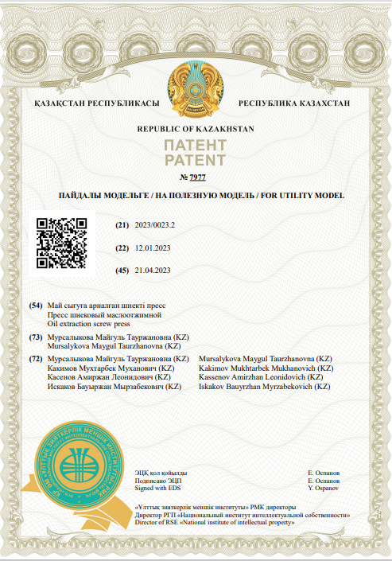
ҚОСЫМША Б
Өңертабысқа патент

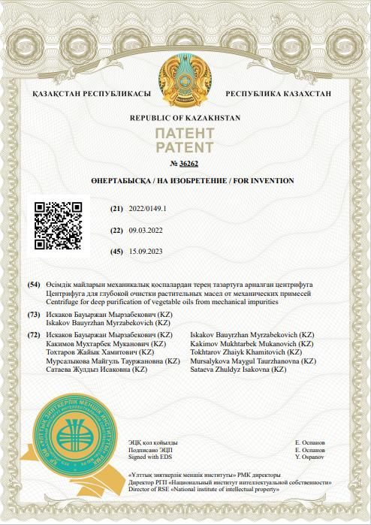
ҚОСЫМША В

Сынақ хаттамасы
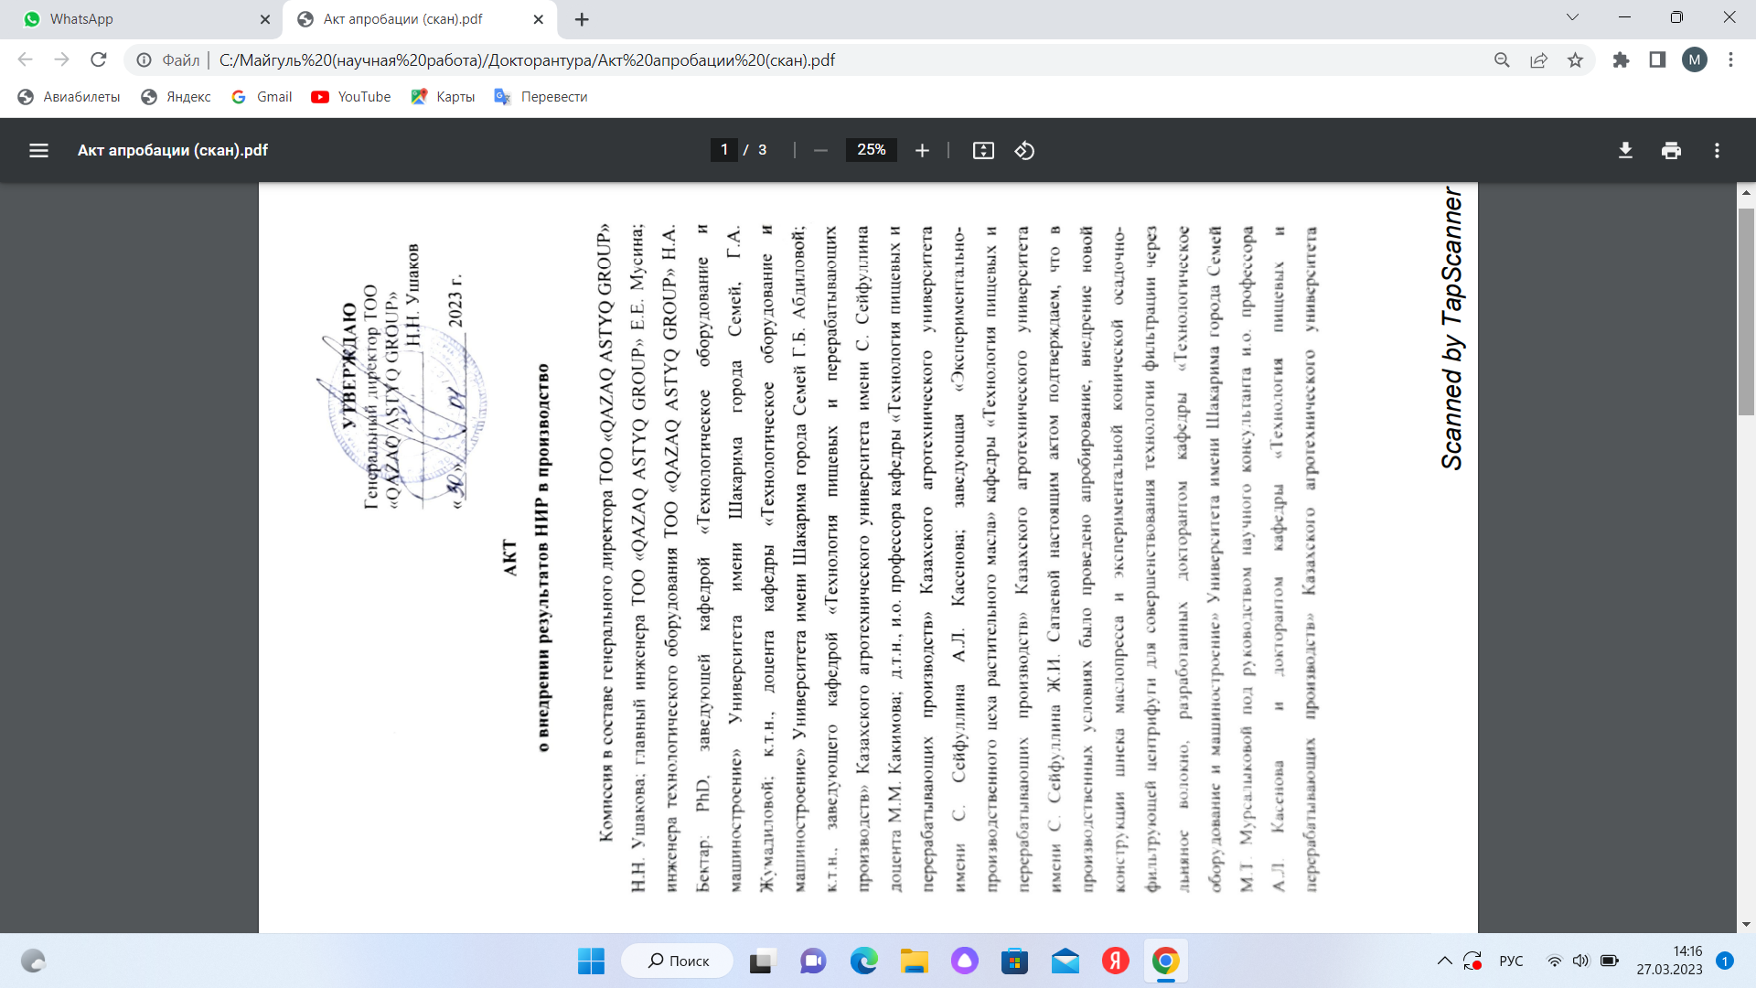

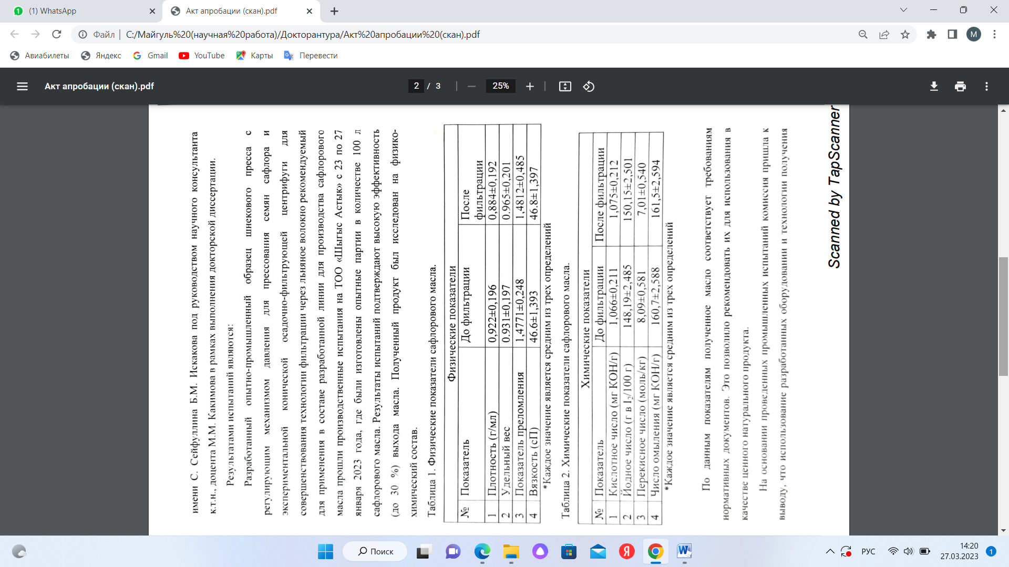

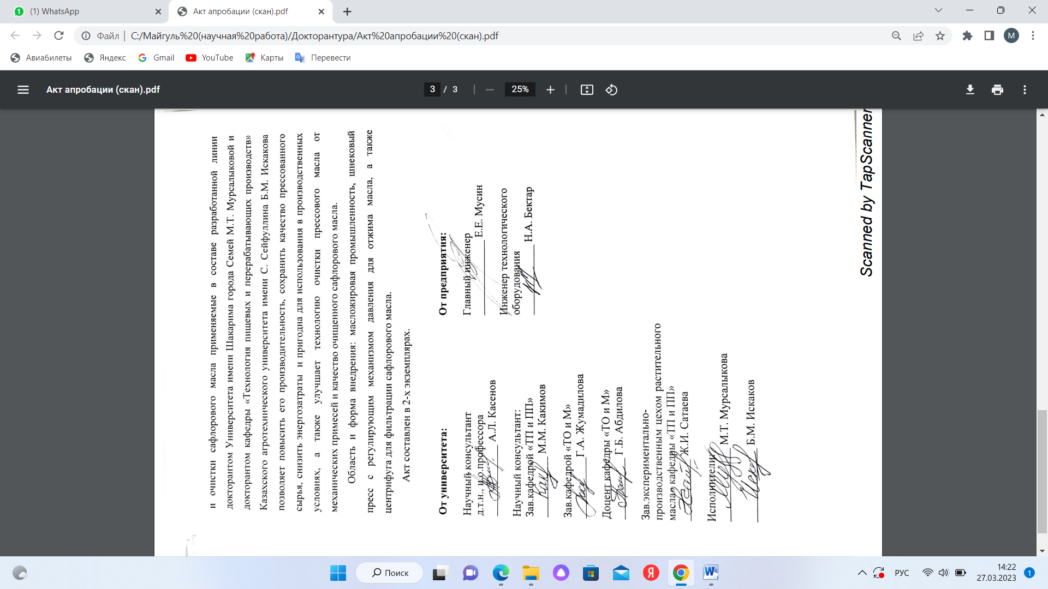

ҚОСЫМША Г

Сынақ хаттамасы

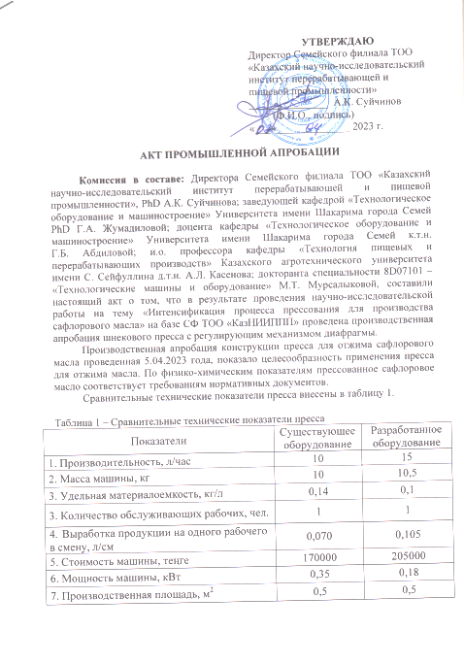

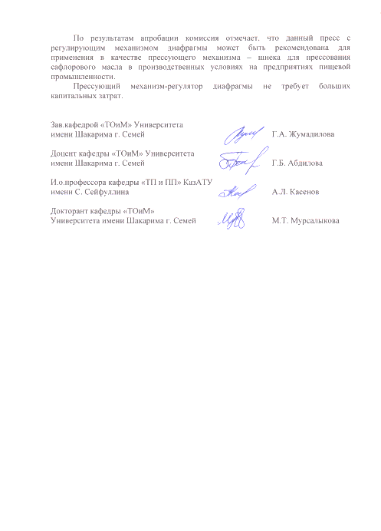

ҚОСЫМША Д

Ғылыми тағылымдамадан өткен туралы сертификат

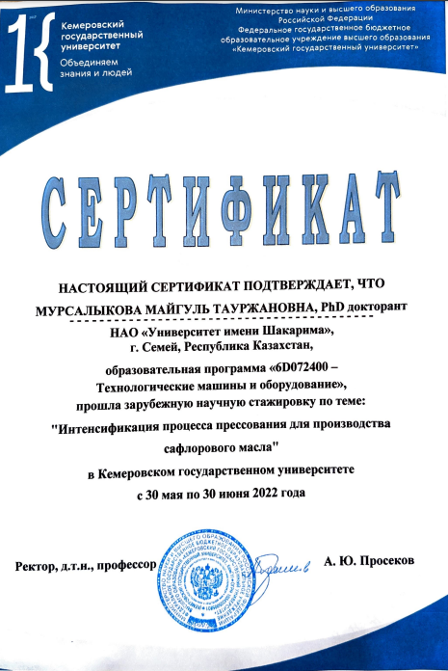
ҚОСЫМША Е

Алғыс хат

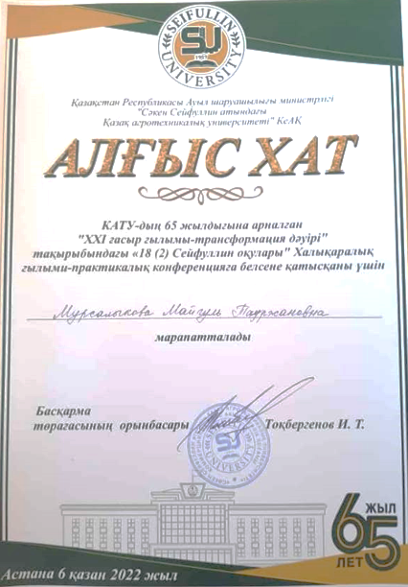

ҚОСЫМША Ж

Диплом

